

FACULTAD DE POSTGRADO
TRABAJO FINAL DE GRADUACIÓN

MODELOS DEL FINANCIAMIENTO COLECTIVO (CROWDFUNDING) COMO INSTRUMENTO FINANCIERO PARA LA CAPTACIÓN DE FONDOS EN LAS ORGANIZACIONES DE SEGUNDO PISO: CASO FUNDACIÓN COVELO

SUSTENTADO POR:

LILIAN AMANDA ESCOBAR MARTÍNEZ
SINIA WAYQUIDIA RUÍZ MATUTE

PREVIA INVESTIDURA AL TÍTULO DE

MÁSTER EN
FINANZAS

TEGUCIGALPA, FRANCISCO MORAZÁN, HONDURAS, C.A.
2 DE AGOSTO 2024
UNIVERSIDAD TECNOLÓGICA CENTROAMERICANA
UNITEC

FACULTAD DE POSTGRADO
AUTORIDADES UNIVERSITARIAS

RECTORA
ROSALPINA RODRÍGUEZ

VICERRECTOR ACADÉMICO NACIONAL
JAVIER ABRAHAM SALGADO LEZAMA

SECRETARIO GENERAL ROGER MARTÍNEZ MIRALDA

DIRECTORA NACIONAL DE POSTGRADO
ANA DEL CARMEN RETTALLY VARGAS
MODELOS DEL FINANCIAMIENTO COLECTIVO (CROWDFUNDING) COMO INSTRUMENTOS FINANCIERO PARA LA CAPTACIÓN DE FONDOS EN LAS ORGANIZACIONES DE SEGUNDO PISO: CASO FUNDACIÓN COVELO
TRABAJO PRESENTADO EN CUMPLIMIENTO DE LOS REQUISITOS EXIGIDOS PARA OPTAR AL TÍTULO DE
MÁSTER EN
FINANZAS

ASESOR

OSCAR DONALDO MOLINA VALLADARES

MIEMBROS DE LA TERNA:
HENRY OVIEDO
RAMÓN VARELA
SAMMY CASTRO

DERECHOS DE AUTOR

© Copyright 2023
Lilian Amanda Escobar Martínez
Sinia Wayquidia Ruíz Matute

Todos los derechos son reservados.

AUTORIZACIÓN DEL AUTOR(ES) PARA LA CONSULTA, REPRODUCCIÓN PARCIAL O TOTAL Y PUBLICACIÓN
ELECTRÓNICA DEL TEXTO COMPLETO DE TESIS DE POSTGRADO

Señores
CENTRO DE RECURSOS PARA EL APRENDIZAJE Y LA INVESTIGACIÓN (CRAI) UNIVERSIDAD TECNOLÓGICA CENTROAMERICANA (UNITEC)

Estimados Señores:
Nosotros, LILIAN AMANDA ESCOBAR MARTÍNEZ Y SINIA WAYQUIDIA RUÍZ MATUTE, de Tegucigalpa, autores del trabajo de postgrado titulado: MODELOS DEL FINANCIAMIENTO COLECTIVO (CROWDFUNDING) COMO INSTRUMENTO FINANCIERO PARA LA CAPTACIÓN DE FONDOS EN LAS ORGANIZACIONES DE SEGUNDO PISO: CASO FUNDACIÓN COVELO, presentado y aprobado en 2 AGOSTO 2024, como requisito previo para optar al título de máster en FINANZAS y reconociendo que la presentación del presente documento forma parte de los requerimientos establecidos del programa de maestrías de la Universidad Tecnológica Centroamericana (UNITEC), por este medio autorizo a las Bibliotecas de los Centros de Recursos para el Aprendizaje y la Investigación (CRAI) de UNITEC, para que con fines académicos puedan libremente registrar, copiar o utilizar la información contenida en él, con fines educativos, investigativos o sociales de la siguiente manera:

- Los usuarios puedan consultar el contenido de este trabajo en las salas de estudio de la biblioteca y/o la página Web de la Universidad.
- Permita la consulta y/o la reproducción a los usuarios interesados en el contenido de este trabajo, para todos los usos que tengan finalidad académica, ya sea en formato CD o digital desde Internet, Intranet, etc., y en general en cualquier otro formato conocido o por conocer.

De conformidad con lo establecido en los artículos 9.2, 18, 19, 35 y 62 de la Ley de Derechos de Autor y de los Derechos Conexos; los derechos morales pertenecen al autor y son personalísimos, irrenunciables, imprescriptibles e inalienables. Asimismo, el autor cede de forma ilimitada y exclusiva a UNITEC la titularidad de los derechos patrimoniales. Es entendido que cualquier copia o reproducción del presente documento con fines de lucro no está permitida sin previa autorización por escrito de parte de UNITEC.
En fe de lo cual se suscribe el presente documento en la ciudad de Tegucigalpa, a los 2 días del mes de agosto del año 2024



LILIAN AMANDA ESCOBAR MARTÍNEZ SINIA WAYQUIDIA RUIZ MATUTE
12243097 12243054

* La autorización firmada se encuentra adjunta a mí expediente

FACULTAD DE POSTGRADO
MODELOS DEL FINANCIAMIENTO COLECTIVO (CROWDFUNDING) COMO INSTRUMENTO FINANCIERO PARA LA CAPTACIÓN DE FONDOS EN LAS ORGANIZACIONES DE SEGUNDO PISO: CASO FUNDACIÓN COVELO

LILIAN AMANDA ESCOBAR MARTÍNEZ
SINIA WAYQUIDIA RUIZ MATUTE

Resumen
Este trabajo de investigación surge en la necesidad de poder investigar un modelo de financiamiento colectivo (crowdfunding) adecuado para la captación de fondos en la institución de Fundación Covelo. El Crowdfunding también conocido como financiamiento colectivo es un modelo de recaudación de fondos que se basa en la colaboración de un gran número de personas para financiera un proyecto. El proceso ha implicado investigar y evaluar los diferentes modelos de crowdfunding que existen en el mercado, como ser modelo de recompensa, modelo de donación, modelo de préstamo y modelo de inversión, además de ello se realizó la investigación de algunas plataformas disponibles en el mercado con el objetivo de poder llevar acabo algún modelo mediante una plataforma, para Fundación Covelo es muy importante que el modelo a elegir este alineado con los valores fundamentales y objetivos organizativos, esto asegura que la captación de fondos no solo sea efectiva en términos financieros sino que también refuerce la misión y la visión de la fundación. Durante el proceso de investigación se diseñaron y se emplearon instrumentos que perimieron identificar el modelo por el cual los clientes estarían dispuestos a participar, es por ello por lo que se realizó un plan de implementación del modelo seleccionado por la mayor parte de los clientes.
Palabras claves: (Crowdfunding, Modelo, Recompensa, Donación, Préstamo e Inversión y financiamiento)

GRADUATE SCHOOL

CROWDFUNDING MODELS AS A FINANCIAL INSTRUMENT FOR FUNDRAISING IN SECOND-TIER ORGANIZATIONS: THE CASE OF THE COVELO FOUNDATION

LILIAN AMANDA ESCOBAR MARTINEZ
SINIA WAYQUIDIA RUIZ MATUTE

Abstract

This research work arises from the need to investigate a crowdfunding model suitable for fundraising in the institution of Foundation Covelo. Crowdfunding, also known as collective financing, is a fundraising model based on the collaboration of a large number of people to finance a project. The process has involved researching and evaluating the different crowdfunding models that exist in the market, such as reward model, donation model, loan model and investment model, in addition to this, research was conducted on some platforms available in the market with the aim of being able to carry out some model through a platform, for Covelo Foundation it is very important that the model to choose is aligned with the core values and organizational objectives, this ensures that fundraising is not only effective in financial terms but also reinforces the mission and vision of the foundation. During the research process, instruments were designed and used to identify the model for which clients would be willing to participate, and an implementation plan was developed for the model selected by most of the clients.

Keywords: (Crowdfunding, Model, Reward, Donation, Loan and Investment and financing)

DEDICATORIA

A mi papá, el pilar más importante de mi vida, quien me ha motivado e inspirado para seguir creciendo personal y profesionalmente. A mi madre, mi apoyo, quien siempre ha estado para recordarme que no debo darme por vencida.
LILIAN AMANDA ESCOBAR MARTÍNEZ

A mis amados padres que siempre me apoyaron y me animaron en esta etapa académica, quienes me han enseñado con su ejemplo el valor del trabajo la perseverancia y el amor incondicional, gracias por cada sacrificio que han hecho por mí, por su guía en cada proceso y por creer en mí. A mi esposo y mejor amigo gracias por tu amor, por tu constante apoyo y comprensión, cada día a tu lado es un regalo que atesoro con gratitud, tu generosidad y bondad son ejemplo para mí. A mi querida hija eres mi luz y mi inspiración, verte crecer junto a mí me llena de mucha alegría. A mis hermanos el amor que nos une hoy y siempre es un tesoro invaluable, celebro tenerlos a mi lado. A t mi hermanito Deyby Ruiz te llevo en mi corazón por siempre+.

SINIA WAYQUIDIA RUIZ MATUTE

AGRADECIMIENTO
A la Fundación José María Covelo, por abrir sus puertas para la realización de esta investigación. A la Universidad Tecnológica Centroamericana, por todo el conocimiento brindado en estos años de estudio. A nuestro asesor metodológico, por su paciencia y guía durante todo el proceso de investigación. A nuestros compañeros de clases, por todas las vivencias obtenidas en el tiempo de estudio.

LILIAN AMANDA ESCOBAR MARTINEZ

En primer lugar, agradezco a Dios por tenerme con mucha salud a mí y a mi familia, y por qué siempre me ha tomado de su mano, siendo él mi guía en mí camino, y estoy eternamente agradecida por bendecirme con mi trabajo. A mis padres que siempre me han apoyado en todo mi proceso de la maestría, por cada momento de felicidad que hemos vivido. A mi esposo por su apoyo, amor y paciencia en este trayecto de estudio. A mis catedráticos por el conocimiento adquirido y orientación en cada tarea asignada.

SINIA WAYQUIDIA RUIZ MATUTE

ÍNDICE DE CONTENIDO
DEDICATORIA ix
AGRADECIMIENTO x
ÍNDICE DE CONTENIDO xi
CAPÍTULO I. PLANTEAMIENTO DE LA INVESTIGACIÓN 1
1.1 INTRODUCCIÓN 1
1.2 ANTECEDENTES DEL PROBLEMA 2
1.3 DEFINICIÓN DEL PROBLEMA 5
1.3.1 ENUNCIADO DEL PROBLEMA 5
1.3.2 PREGUNTAS DE INVESTIGACIÓN 6
1.4 OBJETIVOS DEL PROYECTO 7
1.4.1 OBJETIVO GENERAL 7
1.4.2 OBJETIVO ESPECÍFICO 7
1.5 JUSTIFICACIÓN 7
CAPÍTULO II. MARCO TEÓRICO 10
2.1 ANÁLISIS DE LA SITUACIÓN ACTUAL. 10
2.1.1 ANÁLISIS DEL MACROENTORNO 10
2.1.1.1 TENDENCIAS Y EVOLUCIÓN DEL FINANCIAMIENTO COLECTIVO (CROWDFUNDING) 10
2.1.1.2 PLATAFORMAS DE FINANCIAMIENTO COLECTIVO (CROWDFUNDING) ENFOCADAS EN INSTITUCIONES SIN FINES DE LUCRO 14
2.1.1.3 CASOS DE ÉXITO EN EL USO DEL FINANCIAMIENTO COLECTIVO (CROWDFUNDING) A NIVEL MUNDIAL 19
2.1.2 ANÁLISIS DEL MESOENTORNO 21
2.1.2.1 FINANCIAMIENTO COLECTIVO (CROWDFUNDING) EN LATINOAMÉRICA: MÉXICO Y COLOMBIA 21
2.1.2.2 DIVERSIFICACIÓN FINANCIERA EN INSTITUCIONES DE SEGUNDO PISO 23
2.1.2.3 CASOS DE ÉXITO EN EL USO DEL FINANCIAMIENTO COLECTIVO (CROWDFUNDING) EN LATINOAMÉRICA: 25
2.1.3 ANÁLISIS DEL MICROENTORNO 26
2.1.3.1 FINANCIAMIENTO PARA LA SOSTENIBILIDAD DE LAS MIPYMES 26
2.1.3.2 OPORTUNIDADES Y DESAFÍOS DEL FINANCIAMIENTO COLECTIVO (CROWDFUNDING) EN HONDURAS 28
2.1.3.3. POTENCIALIDADES DE ADAPTACIÓN PARA EL USO DEL FINANCIAMIENTO COLECTIVO (CROWDFUNDING) EN HONDURAS 31
2.1.3.4 NICHO DE MERCADO PARA EL USO DEL FINANCIAMIENTO COLECTIVO (CROWDFUNDING) EN HONDURAS 34
2.2 CONCEPTUALIZACIÓN 35
2.2.1 CONCEPTOS GENERALES 35
2.2.3 CONCEPTOS ESPECÍFICOS 37
2.3 TEORÍAS DE SUSTENTO 40
2.3.1 BASES TEÓRICAS 40
2.3.1.1 TEORIA DE LA DEPENDENCIA DE RECURSOS 40
2.3.1.2 TEORIA MODERNA DEL PORTAFOLIO DE MARKOWITS 43
2.3.2 METODOLOGÍAS DESARROLLADAS 46
2.3.2.1 MODELO DE HARRY MARKOWITS 46
2.3.3 INSTRUMENTOS UTILIZADOS 49
2.4 MARCO LEGAL 49
2.4.1 REGLAMENTO DE LA LEY ESPECIAL DE FOMENTO PARA LAS ORGANIZACIONES NO GUBERNAMETALES (ONGD) 49
2.4.2 LEY DE APOYO A LA MIPYME 50
CAPÍTULO III. METODOLOGÍA 51
3.1 CONGRUENCIA METODOLÓGICA 51
3.1.1 MATRIZ METODOLÓGICA 51
3.1.2 ESQUEMA DE VARIABLES DE ESTUDIO 55
3.1.3 OPERACIONALIZACIÓN DE LAS VARIABLES 57
3.1.4 HIPÓTESIS 61
3.2 ENFOQUE Y MÉTODOS 62
3.3 DISEÑO DE LA INVESTIGACIÓN 63
3.3.1 POBLACIÓN 64
3.3.2 MUESTRA 65
3.3.3. TÉCNICAS DE MUESTREO 66
3.4 TÉCNICAS, INSTRUMENTOS Y PROCEDIMIENTOS APLICADOS 67
3.5 FUENTES DE INFORMACIÓN 67
3.5.1. FUENTES PRIMARIAS 67
3.5.2. FUENTES SECUNDARIAS 68
CAPÍTULO IV. RESULTADOS Y ANÁLISIS 68
4.1 INFORME DE PROCESO DE RECOLECCIÓN DE DATOS 68
4.2 RESULTADOS Y ANÁLISIS DE LAS TÉCNICAS APLICADAS 68
4.2.1 RESULTADOS CUANTITATIVOS 69
4.2.2 ANÁLISIS CUALITATIVO 95
4.2.2.1 CARACTERÍSTICAS DE LA FUNDACIÓN COVELO 95
4.2.2.2 CARACTERÍSTICAS DE LOS MODELOS DE CROWDFUNDING 97
4.2.2.3 ESTRATEGIAS DE IMPLEMENTACION 98
4.2.2.4 EVALUACIÓN DE RESULTADOS 99
4.2.2.5 VENTAJAS DEL CROWDFUNDING 100
4.2.2.6 DESVENTAJAS DEL CROWDFUNDING 101
CAPÍTULO V. CONCLUSIONES Y RECOMENDACIONES 102
5.1 CONCLUSIONES 102
5.2 RECOMENDACIONES 103
CAPÍTULO VI. APLICABILIDAD 104
6.1 NOMBRE DE LA PROPUESTA 104
6.2 JUSTIFICACIÓN DE LA PROPUESTAS 104
6.3 ALCANCE DE LA PROPUESTA 105
6.4 DESCRIPCIÓN Y DESARROLLO 108
6.4.1 DESCRIPCIÓN 108
6.4.1.1 INVESTIGACIÓN Y PLANIFICACIÓN 109
6.4.1.2 PLATAFORMA EN EL MERCADO 110
6.4.1.3 DISEÑO E IMPLEMETACION DE UNA PLATAFORMA 113
6.4.2 DESARROLLO 117
6.4.2.1 INSTRUCTIVO PARA DESARROLLAR Y PROGRAMAR UNA PLATAFORMA WEB DE CROWDFUNDING 117
6.4.2.2 INSTRUCTIVO PARA IMPLEMENTAR POLÍTICAS DE SEGURIDAD CIBERNÉTICA PARA PROTEGER LA INFORMACIÓN DE LOS USUARIOS, DATOS PERSONALES Y LAS GESTIONES DE LOS FONDOS 119
6.4.2.3 INSTRUCTIVO PARA CREAR CAMPAÑAS DE MARKETING EN REDES SOCIALES PARA ATRAER A INVERSIONISTAS 122
6.4.2.4 INSTRUCTIVO PARA ESTABLECER UN PLAN DE GESTION FINANCIERA PARA MANTENER LA OPERATIVIDAD Y CRECIMIENTO DE UNA PLATAFORMA DE CROWDFUNDING A LARGO PLAZO 125
6.4.2.5 INSTRUCTIVO PARA MONITOREAR Y EVALUAR EL IMPACTO EN UNA PLATAFORMA DE CROWDFUNDING 127
6.4.2.6 PLANTILLA DE DISEÑO DE MARKETING PARA EL CASO DE FUNDACION COVELO 128
6.5 MEDIDAS DE CONTROL 130
6.5.1 CONTROL INTERNO Y AUDITORÍA 130
6.5.2 CUMPLIMIENTO REGULATORIO 130
6.5.3 SEGURIDAD DE LA INFORMACIÓN 130
6.5.4. EVALUCIÓN Y GESTIÓN DE RIESGOS 131
6.5.5 TRANSPARENCIA Y GOBERNANZA 131
6.5.6 EDUCACIÓN Y CAPACITACIÓN 131
6.5.7 MONITOREO Y EVALUACIÓN CONTINUA 132
6.6 CRONOGRAMA DE IMPLEMENTACIÓN Y PRESUPUESTO 132
6.6.1 UTILIZACION DE PLATAFORMAS EXISTENTE 132
6.6.2 ESCENARIO ALTERNATIVO: CREACION E IMPLEMENTACIÓN DE UNA NUEVA PLATAFORMA DE CROWDFUNDING 134
6.6.3 ESTRATEGIA DE RECUPERACIÓN DE LA INVERSIÓN 135
6.6.4 CONCORDANCIA DE LOS SEGMENTOS DE LA TESIS CON LA PROPUESTA 140
REFERENCIAS BIBLIOGRÁFICAS 143
ANEXOS 145
ANEXO 1 145
ANEXO 2 153

CAPÍTULO I. PLANTEAMIENTO DE LA INVESTIGACIÓN

INTRODUCCIÓN
Actualmente, buscar alternativas innovadoras para captar fondos es un desafío estratégico para las organizaciones de segundo piso que buscan fortalecer su base financiera y ampliar su impacto social. El financiamiento colectivo, conocido como crowdfunding, ha surgido como un instrumento financiero dinámico y participativo que ofrece a las organizaciones una nueva vía para obtener recursos con la contribución directa de la comunidad.

El presente estudio se centra en explorar los "Modelos del financiamiento colectivo como instrumento financiero para la captación de fondos en las organizaciones de segundo piso", con un enfoque específico en el caso de la Fundación Covelo. Esta fundación, comprometida con la promoción del desarrollo comunitario y la mejora de las condiciones de vida, ha optado por incorporar estrategias de crowdfunding en su búsqueda por diversificar sus fuentes de financiamiento.

El crowdfunding, o financiamiento colectivo, al permitir la participación activa de la comunidad en el respaldo de proyectos y causas, se presenta como una herramienta que va más allá de los métodos tradicionales de recaudación de fondos. La Fundación Covelo, al abrazar este enfoque, busca entender cómo esta modalidad de financiamiento colectivo puede ser aprovechada de manera eficaz para alcanzar sus metas institucionales y generar un impacto sostenible en sus iniciativas.

En este contexto, se plantea la necesidad de una investigación que combine enfoques cuantitativos y cualitativos, permitiendo una comprensión profunda de los modelos de financiamiento colectivo, crowdfunding, aplicados por la Fundación Covelo y su impacto en la captación de fondos. La riqueza de esta aproximación mixta reside en la posibilidad de obtener datos cuantificables sobre el rendimiento financiero, al tiempo que se explora la narrativa y las experiencias detrás de las contribuciones, identificando factores críticos de éxito y desafíos enfrentados.

A medida que las organizaciones de segundo piso enfrentan un entorno financiero y social dinámico, esta investigación pretende arrojar luz sobre la viabilidad, eficacia y potenciales obstáculos asociados con la implementación de modelos de financiamiento colectivo. A través del análisis detallado del caso de la Fundación Covelo, se aspira a proporcionar perspectivas valiosas que no solo beneficien a la propia organización, sino que también contribuyan al conocimiento general sobre las mejores prácticas en el uso del financiamiento colectivo como herramienta financiera en contextos similares.

ANTECEDENTES DEL PROBLEMA
Las micro, pequeñas y medianas empresas (MIPYMES) desempeñan un papel crucial en el desarrollo económico de los países. Contribuyen significativamente a la generación de empleo, fomentan la innovación, impulsan la competencia y promueven la diversificación económica. Además de esto, las MIPYMES son fundamentales para el crecimiento sostenible al generar oportunidades para emprendedores locales y para las comunidades. Así lo mencionó el presidente de la Organización Latinoamericana de Administración Alejandro Chirino (2012) “El fenómeno MIPYME en la actualidad, a nivel latinoamericano y mundial, atrae en forma fascinante la atención de los sectores educativo, público, empresarial y profesional, pues hoy por hoy, es reconocido como la alternativa real para el desarrollo económico de las naciones.” (Regalado Hernández, 2012, p. 6).
En vista de lo anterior, resulta primordial para las sociedades contar con instituciones que impulsen y reactiven el desarrollo económico y social de los países. De acuerdo con la
secretaria ejecutiva de la Comisión Económica para América Latina y el Caribe (CEPAL, 2020) Las micro, pequeñas y medianas empresas (MIPYMES) no pueden quedar al margen de este proceso. Más aún, su peso en el tejido productivo (el 99% de las empresas formales latinoamericanas son MIPYMES) y en el empleo (el 61% del empleo formal es generado por empresas de ese tamaño) las vuelve un actor central para garantizar la viabilidad y eficacia de la transformación generadora de una nueva dinámica de desarrollo que permita un crecimiento económico más rápido y continuo, que al mismo tiempo sea incluyente y sostenible. (Bárcena 2020). Para buscar el desarrollo integral del micro, pequeño y mediano empresario, es necesario establecer vínculos entre los agentes del sistema financiero nacional para que respalden y apoyen en los distintos ámbitos posibles (organización, tecnológico, comercial, financiero, legal, etc.) que las MIPYMES puedan necesitar. El acceso al crédito es un factor clave para el desarrollo productivo de las micro, pequeñas y medianas empresas (MIPYMES). Según un estudio realizado por el Banco Mundial (2014), existe una amplia diferencia entre la exclusión involuntaria en el acceso al crédito y La exclusión voluntaria por parte de los empresarios de este segmento de empresas que Consideran que no requieren crédito. Sin embargo, el estudio destaca la relación entre el acceso al crédito y el desarrollo productivo de las empresas como un factor crucial para su Crecimiento (Vera Calderón et al., 2023, p. 3).

Y ante esta necesidad surgen las organizaciones de segundo piso, las cuales son entendidas como entidades financieras que no cuentan con oficinas directas para la atención del público y que canalizan recursos económicos a través de instituciones financieras de primer piso (bancos, cooperativas, fondos, etc.). Están alineados con las políticas económicas del Estado y manejan recursos públicos y privados. Su función es impulsar y apoyar los sectores productivos para fomentar el desarrollo. Las instituciones de segundo piso son bancos de desarrollo que no otorgan créditos directamente a los prestatarios finales. En su lugar, proporcionan fondos a intermediarios financieros, que a su vez prestan esos recursos a empresas y proyectos específicos. Este enfoque permite un mayor alcance y eficiencia en la distribución de recursos financieros, fomentando el desarrollo económico y social en diversas regiones y sectores." Banco de Desarrollo de América Latina (CAF).

Es muy importante considerar las fuentes de financiamiento que utilizan las organizaciones de segundo piso, ya que son las que les permiten realizar sus actividades y programas para impulsar el progreso económico y social. Por eso se debe considerar la diversificación de las fuentes de financiación como una estrategia empresarial esencial que diferencia el éxito y la lucha de las organizaciones de segundo piso para subsistir y seguir brindando sus servicios a las MIPYMES.
Por lo anterior, la incorporación de modelos de financiamiento colectivo, conocido también como crowdfunding, representa una oportunidad valiosa para ampliar el espectro de recursos disponibles. El término crowdfunding según la Comisión Europea (2013) es “una forma emergente de financiación alternativa que une directamente a los que pueden dar, prestar o invertir el dinero con los que necesitan la financiación para un proyecto específico” (12850_Una nueva forma de financiación alterativa Crowdfunding.pdf, s. f., p. 5).

En el caso de Honduras, en el artículo "Banca de segundo piso: un puente financiero para el desarrollo" se explica cómo estos bancos, aunque no interactúan directamente con los ciudadanos, juegan un papel crucial en el financiamiento del desarrollo económico. La banca de segundo piso presta fondos a intermediarios financieros como bancos, cooperativas y micro financieras, quienes a su vez otorgan préstamos a individuos y empresas. Utilizan instrumentos como redescuentos y líneas de crédito para facilitar la financiación de actividades productivas y de desarrollo, y también financian exportaciones e inversiones internacionales. Además, captan recursos a través del mercado de capitales y la administración de fideicomisos para impulsar sectores específicos. Estas instituciones, aunque poco conocidas, son esenciales para canalizar recursos hacia áreas estratégicas y mantener la estabilidad financiera. (Cronología/-/meta/mayra-falck, s. f.).

Al expandir las opciones de financiación se reduce la necesidad de obtener la información de una única fuente, lo que protege contra posibles contratiempos financieros. En el caso de las instituciones de segundo piso, la diversificación de las fuentes de financiamiento se convierte en una estrategia primordial en el actual panorama socioeconómico. En el caso de la Fundación Covelo, sus principales fuentes de ingresos se constituyen con los intereses sobre préstamos a cobrar, las donaciones de otras instituciones y de actividades locales para recaudar fondos. Para poder llevar a cabo sus metas y objetivos la Fundación Covelo se ve en la necesidad de buscar alternativas que le permitan diversificar sus fuentes de financiamiento como estrategia empresarial.

El financiamiento colectivo o crowdfunding ha evolucionado significativamente desde sus inicios hasta convertirse en un instrumento financiero muy utilizado para captar fondos en varios sectores y contextos. Su capacidad para conectar a los creadores de proyectos con una amplia base de partidarios potenciales ha transformado la forma en que se financian y desarrollan iniciativas en todo el mundo. Desde esta perspectiva, el crowdfunding permite desarrollar un periodismo de producción abierta, donde los ciudadanos no solo aportan contenido (periodismo participativo), sino que el medio en su origen es, en muchos casos, producto de la colaboración entre estos y los profesionales. Cuando los periodistas explican (e implican) a sus mecenas en las decisiones del proceso de producción, se gana en transparencia e incluso, en calidad (Llorca, 2010). Sánchez-González, M., & Palomo-Torres, M. (2014).

DEFINICIÓN DEL PROBLEMA

1.3.1 ENUNCIADO DEL PROBLEMA
En el contexto actual, las organizaciones de segundo piso, como la Fundación Covelo, enfrentan desafíos significativos para la obtención de recursos financieros que les permitan llevar a cabo sus actividades y proyectos de manera sostenible. Por lo que surge la necesidad de explorar y evaluar la viabilidad y efectividad de la implementación de modelos de crowdfunding o financiamiento colectivo como una alternativa financiera estratégica para las organizaciones de segundo piso, con énfasis en el caso específico de la Fundación Covelo.

Cuando las instituciones son altamente dependientes de factores externos como recesiones económicas, pandemias, crisis mundiales, inestabilidad de moneda y escasez de divisas, pueden enfrentar problemas significativos que afectan su funcionamiento y estabilidad financiera. Estos factores externos pueden causar una disminución en los ingresos, aumentar los costos operativos o incluso llevar a una falta de acceso a crédito y financiamiento convencional.

Durante una recesión, las instituciones financieras suelen reducir su liquidez y ser más cautelosas al otorgar préstamos. Las empresas que dependen en exceso de préstamos bancarios pueden encontrarse con dificultades para obtener el capital necesario para operar o expandirse.
Las pandemias pueden provocar un colapso económico y afectar negativamente a muchas empresas que dependen de la continuidad operativa y la demanda del consumidor. Las instituciones financieras pueden volverse más conservadoras y menos dispuestas a financiar nuevas empresas o proyectos en sectores afectados. Eventos como crisis geopolíticas, conflictos internacionales o desastres naturales pueden desencadenar inestabilidad económica global. Las instituciones financieras pueden restringir aún más el acceso al crédito en momentos de incertidumbre.

En países con inestabilidad monetaria o escasez de divisas, las empresas pueden enfrentar dificultades para acceder a capital extranjero o incluso para mantener la estabilidad financiera local. Las instituciones financieras locales pueden enfrentar restricciones en la cantidad de financiamiento disponible o aumentar las tasas de interés para compensar el riesgo cambiario.

El problema se deriva de la urgencia de estas organizaciones por diversificar sus fuentes de financiamiento más allá de las tradicionales, para lograr una mayor sostenibilidad y capacidad de llevar a cabo sus actividades. En este contexto, el estudio se propone abordar preguntas clave relacionadas con la selección de modelos de financiamiento colectivo o crowdfunding adecuados, la participación de la comunidad, y el impacto en la capacidad de financiamiento sostenible de la Fundación Covelo y organizaciones similares.

1.3.2 PREGUNTAS DE INVESTIGACIÓN
- ¿Cuáles de los modelos de financiamiento colectivo (Crowdfunding) son los más viables y efectivos para la captación de fondos en instituciones de segundo piso como la Fundación Covelo?
- ¿Cuáles son los diferentes factores financieros que inciden al momento de la implementación de los modelos de financiamiento colectivo (crowdfunding) del caso de Fundación Covelo?
- ¿Qué modelo de financiamiento colectivo (crowdfunding) sería más adecuado para la Fundación Covelo, considerando sus necesidades y objetivos específicos?
- ¿Cuáles son las principales ventajas y desventajas del uso de modelos de financiamiento colectivo (crowdfunding) para la captación de fondos en comparación con métodos tradicionales de financiamiento?
- ¿Cómo se podría desarrollar la implementación de modelos de financiamiento colectivo (crowdfunding) como instrumento financiero en organizaciones sin fines de lucro, específicamente en el contexto de la Fundación Covelo?

OBJETIVOS DEL PROYECTO

1.4.1 OBJETIVO GENERAL
Analizar la viabilidad de los modelos de financiamiento colectivo, crowdfunding, como instrumento financiero para la captación de fondos de la Fundación Covelo.

1.4.2 OBJETIVO ESPECÍFICO
- Objetivo 1: Identificar factores financieros que implicaría la implementación de los diferentes tipos de modelos de financiamiento colectivo (crowdfunding) en Fundación Covelo.
- Objetivo 2: Determinar cuál de los modelos de financiamiento colectivo (crowdfunding) se adapta mejor a las necesidades y objetivos específicos de la Fundación Covelo.
- Objetivo 3: Determinar las ventajas y desventajas del uso de los modelos de financiamiento colectivo (crowdfunding) para la captación de fondos.
- Objetivo 4: Desarrollar un plan estratégico para la implementación de los modelos de financiamiento colectivo (crowdfunding) como instrumento financiero en la Fundación Covelo.

JUSTIFICACIÓN
La investigación busca contribuir al conocimiento en el campo de las finanzas, explorando nuevas alternativas para la captación de fondos en organizaciones de segundo piso. La aplicación práctica de modelos de financiamiento colectivo, crowdfunding, en la Fundación Covelo servirá como caso de estudio, proporcionando insumos valiosos que podrían beneficiar a otras organizaciones similares que buscan optimizar su estructura financiera. Además, se espera que los resultados obtenidos contribuyan al desarrollo de estrategias financieras innovadoras y sostenibles en el ámbito de las organizaciones sin fines de lucro.

Investigar los modelos de financiamiento colectivo (crowdfunding) no solo aporta conocimiento sobre su funcionamiento y éxito, sino que también es relevante y pertinente debido a su impacto económico, social y académico. Este tipo de investigación es fundamental para entender y mejorar un fenómeno financiero que continúa transformando la manera en que se financian proyectos en todo el mundo.

Identificar los factores que contribuyen al éxito de una campaña de micro financiación (crowdfunding) (como la presentación del proyecto, la red de contactos del promotor, etc.) puede ser crucial para emprendedores y plataformas. El financiamiento colectivo o crowdfunding representa una alternativa innovadora a métodos tradicionales de financiamiento, lo cual puede beneficiar especialmente a proyectos innovadores o de impacto social.

Los proyectos financiados a través de financiamiento colectivo o crowdfunding pueden tener un impacto significativo en la economía local y en sectores específicos como el arte, la tecnología o el desarrollo comunitario. Las plataformas de micro financiación (crowdfunding) están constantemente innovando y adaptándose; entender estas tendencias permite a los investigadores y a los practicantes mantenerse actualizados. El estudio relacionado a los modelos de financiamiento colectivo (crowdfunding) como instrumentos financieros, se está investigando para la diversificación de fuentes de financiamiento.

El objetivo principal de buscar modelos de micro financiación (crowdfunding) es obtener los recursos financieros necesarios para financiar los proyectos y programas de la Fundación Covelo. Esto incluye cubrir gastos operativos, desarrollar nuevos proyectos y ampliar el alcance de las iniciativas existentes. Al diversificar las fuentes de financiamiento y aumentar el apoyo de la comunidad, la Fundación Covelo buscará fortalecer su sostenibilidad financiera a largo plazo. Esto le permitirá planificar y ejecutar sus proyectos de manera más efectiva y garantizar su continuidad en el tiempo.
La Fundación Covelo busca aprovechar el financiamiento colectivo o crowdfunding para establecer conexiones más profundas y significativas con la comunidad a la que sirve. Al involucrar a la comunidad en el proceso de recaudación de fondos, la Fundación puede fortalecer su relación con sus seguidores y aumentar su impacto en la sociedad. La investigación de los modelos de financiamiento colectivo, como el crowdfunding, beneficiará a la Fundación Covelo al proporcionar nuevas oportunidades de financiamiento, aumentar su visibilidad y participación comunitaria, fomentar la innovación y la creatividad, y mejorar la transparencia y rendición de cuentas en su trabajo. Estos beneficios contribuirán al fortalecimiento de la organización y a su capacidad para lograr un mayor impacto en la sociedad.

Se considera que este tema resulta relevante para la sociedad; ya que, a pesar de la resistencia al cambio, el financiamiento colectivo es una realidad a la que cada vez se suman más usuarios, plataformas y medios digitales. Esto para poder innovar y mejorar las probabilidades de éxito de cada una de las partes involucradas.

Lo anterior permite que esta investigación tenga utilidad, no solo para las plataformas de financiamiento colectivo, sino también para pequeñas empresas emergentes que desconocen o desconfían de estas nuevas tecnologías y están en búsqueda de conocimiento para poder hacer rentables sus modelos de negocio. Con base en lo anterior, este trabajo determina el grado de conocimiento sobre el crowdfunding o financiamiento colectivo.

El crowdfunding o financiación colectiva se ha convertido en una fuente de financiamiento cada vez más popular para emprendedores y proyectos sociales. Esta forma de inversión permite a individuos y organizaciones obtener fondos de muchas personas que invierten pequeñas cantidades de dinero. Además, el crowdfunding no solo es una herramienta para obtener financiamiento, sino que también puede tener un impacto social y ambiental positivo.

Una de las formas más populares en que la micro financiación o crowdfunding se utiliza para generar un impacto social es a través del apoyo a proyectos sociales. La micro financiación permite a organizaciones sin fines de lucro, grupos comunitarios y otros proyectos sociales recaudar fondos de una amplia base de donantes. Por ejemplo, muchas organizaciones utilizan plataformas de financiamiento colectivo, crowdfunding, para recaudar dinero para causas específicas como la lucha contra la pobreza, la promoción de la igualdad racial o la protección del medio ambiente.

El crowdfunding o financiamiento colectivo, también pueden usarlo emprendedores sociales que buscan lanzar empresas con un propósito social. Estas empresas buscan resolver problemas sociales o ambientales mientras generan beneficios financieros sostenibles. Los inversores pueden apoyar estos proyectos mediante la inversión en acciones o bonos, emitidos por estas empresas.

CAPÍTULO II. MARCO TEÓRICO

ANÁLISIS DE LA SITUACIÓN ACTUAL.
En el contexto actual, el análisis de los modelos del financiamiento colectivo, crowdfunding, es un tema de gran relevancia en el ámbito financiero y organizacional, además, al involucrar el componente de la diversificación financiera y su impacto en las fuentes de financiamiento se debe analizar la situación considerando tres aspectos: nivel macro, nivel meso y en específico el nivel micro.

2.1.1 ANÁLISIS DEL MACROENTORNO

2.1.1.1 TENDENCIAS Y EVOLUCIÓN DEL FINANCIAMIENTO COLECTIVO (CROWDFUNDING)
Ante los desafíos del entorno que influyen en el desarrollo económico de los países, surge la necesidad de recurrir a estrategias que les permitan a los individuos y a las empresas solventar la escasez de recursos que puedan presentar, y es ahí donde de acuerdo con (Çubukcu et al., 2020). El crowdfunding o financiamiento colectivo es una de las innovaciones y temas de investigación más populares en el sector financiero, un término general que se refiere a una forma novedosa de financiar a emprendedores e iniciadores de proyectos, con ideas con o sin fines de lucro.

La micro financiación colectiva o crowdfunding es la fuente de financiación de una iniciativa empresarial o de un proyecto basada en pequeñas aportaciones de un amplio colectivo de personas, generalmente a través de una plataforma o portal en la red, las cuales reciben un cierto tipo de compensación relacionada con el proyecto que financian. (Fuente Marina, 2018, p. 42). Se puede decir que el crowdfunding es una alternativa en auge para las MIPYMES como mecanismo de financiamiento. Su importancia se debe al impacto que este instrumento supone en el desarrollo del emprendimiento y en la innovación que conlleva.
Debido a los diferentes acontecimientos que se han observado en los últimos tiempos, la tecnología ha logrado un protagonismo en muchos sectores, y en el caso del sector financiero no es una excepción y tal como lo menciona Chiu (2024, pág. 2):
La última década, desde el final de la crisis financiera mundial de 2007-9, es testigo del
auge de numerosas transformaciones tecnológicas en el sector financiero, entre las que destacan: (a) interfaces de negocios financieros frontales como la "appificación"; (b) la aparición de nuevos tipos de servicios financieros basados en la recopilación y el análisis de datos (más allá de los modelos tradicionales en los que prevalecía la información propietaria basada en relaciones), como en las plataformas de crowdfunding; (c) el aumento de la oferta de tipos de intermediación financiera accesibles y automatizados, incluidos los préstamos, la suscripción de seguros y la gestión de inversiones y (d) la construcción de negocios de servicios financieros en infraestructuras virtuales o de terceros, como la nube.
Para analizar las tendencias del mercado del financiamiento colectivo o crowdfunding es necesario tener presente que existen cuatro (4) modalidades de obtención de fondos (por acciones, por préstamos, por recompensa, de donación) y que también se debe considerar las aplicaciones del usuario final (sector cultural, sector financiero, sector social, entre otros); además de lo anterior la región geográfica juega un papel muy importante, pues el desarrollo económico y financiero varía en cada parte del mundo. En el siguiente gráfico se observan las tendencias y pronósticos de crecimiento del financiamiento colectivo a nivel mundial.
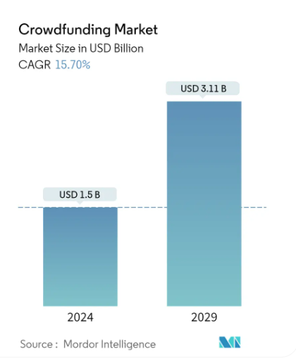
Figura 1. Mercado del Financiamiento Colectivo
Fuente: Mordor Intelligence (2024).
De acuerdo con el informe “Tamaño del Mercado de Crowdfunding y Análisis de acciones – Tendencias y pronósticos de crecimiento (2023-2028) el volumen del mercado del financiamiento colectivo crowdfunding para el año 2023 fue de USD 1.30 mil millones de dólares y se espera que para el año 2028 este volumen aumente a USD 2.69 mil millones USD con una tasa de crecimiento anual compuesta (CAGR) Compound Annual Growth Rate de 15.70% durante el período del pronóstico (2023-2028). También se señala que el mercado de crecimiento más rápido corresponde al europeo, sin embargo, el mercado más grande se encuentra en Estados Unidos. “A la fecha hemos recaudado aproximadamente 150 millones de dólares de capital de miles de inversionista de 23 países, para financiar cuatro proyectos en Manhattan. Este portafolio está actualmente valorado en cerca de 650 millones de dólares” (ANGGU.Z. 2016). Lo anterior nos brinda un panorama de la relevancia que ha adquirido con el paso del tiempo el crowdfunding o financiamiento colectivo, como instrumento de financiamiento para emprendedores e inversionistas.
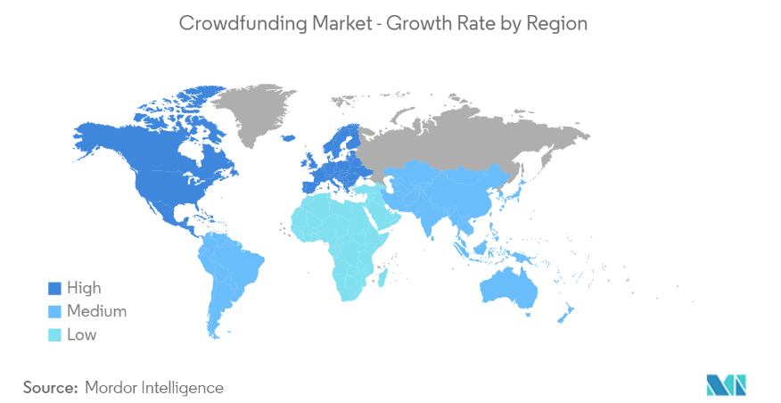
Figura 2. Mercado de financiamiento colectivo (Crowdfunding) - Tasa de crecimiento por regiones
Fuente: Mordor Intelligence (2024). Tamaño del mercado de crowdfunding y análisis de acciones - Tendencias y pronósticos de crecimiento (2023 - 2028)

El mercado global de micro financiación está moderadamente consolidado por la presencia de pocas empresas que dominan el mercado con otras que compiten entre sí, tal y como se observa en la figura 2, los mercados de mayor crecimiento se ubican en el continente americano, con principal enfoque en la región de Norteamérica y Centroamérica, en cambio la región de Suramérica presentará un crecimiento moderado. Además, estas compañías invierten para ofrecer a los clientes una amplia gama de tecnologías para aplicaciones de usuario final específicas de la industria. Es innegable el crecimiento y aceptación del financiamiento colectivo en el ámbito internacional y por ello es pertinente realizar estudios e investigaciones para implementar esta herramienta para captar fondos en instituciones civiles, empresas que requieran de una fuente alternativa para lograr sus objetivos.

2.1.1.2 PLATAFORMAS DE FINANCIAMIENTO COLECTIVO (CROWDFUNDING) ENFOCADAS EN INSTITUCIONES SIN FINES DE LUCRO
El financiamiento colectivo o crowdfunding ha demostrado ser una herramienta estratégica para recaudar fondos, y su aplicación en el ámbito de las instituciones sin fines de lucro ha sido especialmente impactante. Estas organizaciones, que buscan apoyar causas sociales, ambientales o humanitarias, han encontrado en las plataformas de crowdfunding o financiamiento colectivo, un medio eficaz para movilizar recursos financieros y comprometer a una audiencia más amplia en sus misiones altruistas.

Para conseguir un desarrollo sostenible, en una triple dimensión económica, social y ambiental, debe haber un ecosistema formado por emprendedores sostenibles, cuyos proyectos sean económicamente viables, respeten el medio ambiente y socialmente equitativo; pero además deben existir adecuados marcos regulatorios, políticas públicas y suficientes recursos financieros que permitan llevar a cabo estos proyectos.

De hecho, en los últimos años ha surgido con fuerza el eco-emprendimiento, conceptualizado como el emprendedor que explota oportunidades comerciales potenciales derivadas de los desafíos ambientales que existen hoy en día (Hostager et al., 1998), así como el emprendimiento social, que se focaliza en la identificación de un problema social y su solución a través de una idea innovadora (López- Cozar et al., 2015). Santos (2012) e Isaak (2016) apuntan la confluencia de varios factores: 1- Cambio de mentalidad que se está produciendo en la sociedad, propiciado por los medios de comunicación que asiduamente se hacen eco tanto de problemas sociales como medioambientales, como la denominada “crisis climática”. 2- Las nuevas oportunidades que ofrecen las diferentes políticas públicas en lo referente a medio ambiente y estado de bienestar y como respuesta a una mayor necesidad de emprender. 3- Consecuencia de la última crisis económica en la que se han ralentizado la creación de empleo, y se han destruido miles de puestos de trabajo.

A lo anterior, cabe añadir que, desde el punto de vista de las iniciativas sociales, para muchas ONG y otras iniciativas sin ánimo de lucro, el crowdfunding, además de medio de financiación, se ha convertido en una estrategia fundamental de la comunicación con el fin de generar transparencia dentro y fuera de estas entidades (Moreno et al. 2017).
Las plataformas de financiamiento colectivo o crowdfunding son entornos electrónicos cerrados de interacción entre oferentes y demandantes, es decir pseudomercados que proporcionan a los usuarios registrados el acceso a los servicios y proveen aplicaciones que precisan los promotores para dar a conocer sus proyectos y hacer un seguimiento de estos. Todo ello implica un proceso de desintermediación financiera que permite la eliminación de barreras, reducción de costes, así como la inclusión financiera del emprendimiento social (Sanchís 2016).
El financiamiento colectivo o crowdfunding para instituciones sin fines de lucro a menudo se basa en el modelo de donativo, donde los patrocinadores contribuyen sin esperar una compensación financiera directa. Este enfoque resalta la importancia de la transparencia y la conexión emocional entre la causa y los donantes (Belleflamme et al., 2014).
Las plataformas de financiamiento colectivo, crowdfunding, para organizaciones sin fines de lucro han destacado la efectividad de contar historias impactantes y auténticas. Mollick (2014) señala que las narrativas convincentes sobre las misiones y logros de estas organizaciones generan un mayor interés y participación por parte de los donantes.
Además del donativo puro, las instituciones sin fines de lucro han adoptado modelos de recompensa, ofreciendo a los donantes reconocimientos especiales, productos exclusivos o acceso privilegiado a eventos relacionados con la causa (Agrawal et al., 2013). Esta diversificación busca atraer a diferentes perfiles de donantes y maximizar el impacto financiero.
La transparencia en el uso de los fondos y la rendición de cuentas son aspectos críticos en las campañas de financiamiento colectivo o crowdfunding para organizaciones sin fines de lucro. La confianza del donante se construye a través de la claridad en cómo se utilizarán los fondos y la evidencia tangible del impacto logrado (Collins & Pierrakis, 2012).
Cumming et al. (2014) discuten cómo las regulaciones pueden afectar la flexibilidad y la eficacia de las campañas, pero también destacan el papel crucial de las normativas para garantizar la legitimidad y protección de los donantes. Los países que desean implementar el financiamiento colectivo (crowdfunding) deben contar con mecanismos de regulación en constante evolución en el ámbito de este instrumento.
El financiamiento colectivo (crowdfunding) ha facilitado la formación de alianzas estratégicas entre organizaciones sin fines de lucro, ampliando su alcance y capacidad de recaudación de fondos. La colaboración en campañas conjuntas ha demostrado ser exitosa, ya que se aprovechan las redes y audiencias de ambas partes (Mollick, 2014).
Hay varias plataformas de financiamiento colectivo (crowdfunding) enfocadas específicamente en instituciones sin fines de lucro, algunas de ellas se destacan en la siguiente tabla;
Tabla 1. Plataformas de Financiamiento colectivo (Crowdfunding)
PLATAFORMA | SITIO WEB | OBSERVACIONES
GoFundMe:   | https://www.gofundme.com/es-es | GoFundMe es el mejor lugar para recaudar fondos, ya sea un individuo, un grupo u una organización. Aprenda paso a paso lo que necesita para comenzar: desde escribir su historia y compartir su recaudación de fondos hasta configurar transferencias bancarias.  GoFundMe se ha convertido en un líder confiable en recaudación de fondos en línea desde 2010. Es por eso que GoFundMe es la plataforma preferida para iniciar una recaudación de fondos que cualquier otro sitio de recaudación de fondos. Cuentan con equipo de Confianza y Seguridad que se dedica a proteger a los organizadores y donantes para que pueda iniciar de manera segura una recaudación de fondos o donar a una causa que le interese. Obtenga más información sobre nuestra Garantía de donación de GoFundMe y encuentre respuestas a preguntas comunes sobre recaudación de fondos
Kickstarter para Proyectos Sociales   | https://www.kickstarter.com/ | Compañía independiente de personas apasionadas que trabajan juntas. Dedicamos todo nuestro tiempo al diseño y desarrollo de Kickstarter, a la creación de una comunidad en torno a los proyectos de nuestros creadores y al apoyo del ecosistema creativo que nos rodea. En nuestro equipo hay de todo: programadores, diseñadores, especialistas en atención al cliente, escritores, músicos, pintores, poetas, gamers, ingenieros de robótica y lo que puedas imaginar. A lo largo de los años, nuestro equipo ha apoyado más de 50 000 proyectos (y publicado muchos propios). Kickstarter comenzó el 28 de abril de 2009. Desde entonces han ocurrido un montón de cosas.  Nuestro compromiso con nuestros principios es tan importante como nuestras ganancias, por ello nos convertimos en una Public Benefit Corporation. Nuestra publicación The Creative Independent comparte recursos y consejos para creadores de todos los ámbitos. Con el Programa de creadores en residencia, invitamos a toda la comunidad local de creadores a nuestra sede ubicada en Brooklyn.
Indiegogo   | https://www.indiegogo.com/ | Nuestros fundadores se inspiraron para crear Indiegogo basándose en sus propias experiencias al intentar hacer realidad las ideas. Danae Ringelmann produjo una obra pero no pudo conseguir financiación para llevarla al siguiente nivel. Eric Schell tuvo dificultades para recaudar fondos para una compañía de teatro de Chicago. Slava Rubin intentó recaudar fondos para encontrar una cura para el mieloma múltiple, la enfermedad que mató a su padre. Entonces, tuvieron una idea. Podrían utilizar Internet para reunir a las personas y potenciar la innovación.  Danae, Eric y Slava fundaron Indiegogo en 2008 porque creían que hay que elegir las ideas que cobran vida. Usted y sus compañeros buscadores de innovación deberían poder cambiar el mundo.
JustGiving   | https://www.justgiving.com/ | JustGiving es la plataforma de donaciones en línea más confiable del mundo. Ayudamos a las personas a recaudar dinero para las organizaciones benéficas y las personas que más les importan. En el año 2000, JustGiving.com comenzó con un objetivo simple: permitir que las organizaciones benéficas reciban donaciones en línea desde cualquier parte del mundo. 22 años después, se han recaudado más de £6 mil millones para buenas causas en casi todos los países del mundo.
CrowdJustice (para casos legales y causas legales)  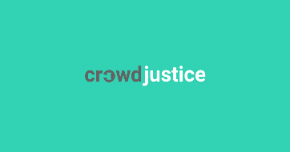 | https://www.crowdjustice.com/ | CrowdJustice es la plataforma líder mundial para recaudar fondos para honorarios legales. Al aprovechar el poder del crowdfunding, CrowdJustice permite a personas y comunidades acceder a justicia y apoyo para sus asuntos legales. Centrándose en la transparencia y la rendición de cuentas, CrowdJustice ha revolucionado la forma en que se financian las acciones legales y ha empoderado a innumerables personas, grupos y organizaciones benéficas para luchar por sus derechos.  Nuestra misión es, y siempre será, democratizar el acceso a la justicia.  CrowdJustice fue fundada por un equipo de abogados, tecnólogos y activistas, que vieron la enorme brecha entre los derechos legales que tenemos y nuestra capacidad para acceder a ellos.  Desde 2015, hemos visto a personas financiar colectivamente casos que han cambiado el curso del Brexit, casos que han brindado a los ciudadanos una forma de desafiar los objetivos del cambio climático a través de los tribunales y casos que han brindado, por primera vez, protección a los médicos jóvenes para denunciar irregularidades. .  Más de 1 millón de personas se han unido a través de nuestra plataforma para ayudar a otros a acceder a servicios legales, ya sea que necesiten abogados de inmigración o ayuda para defender sus derechos laborales.  La BBC, The Guardian, Slate, Forbes, TechCrunch, Marie Claire y otros han cubierto nuestro progreso, calificándonos de revolucionarios en cuanto a brindar acceso a la justicia. CityAm nos nombró uno de los principales innovadores digitales y el premio al abogado de asistencia jurídica del año en tecnología.  En 2023, CrowdJustice fue adquirida por Crowdfunder UK, la plataforma de recaudación de fondos y financiación colectiva líder en el Reino Unido, dedicada a hacer realidad las ideas y abordar los desafíos de la sociedad.
Classy   | https://www.classy.org/ | Classy es una plataforma de donaciones que permite a las organizaciones sin fines de lucro conectar a sus seguidores con las causas que les interesan. Creemos que donar debería ser fácil, por eso creamos una solución para la recaudación de fondos en línea que crea excelentes experiencias para quienes nos apoyan. A través de la tecnología, empoderamos a las organizaciones sin fines de lucro para que desbloqueen la generosidad de sus seguidores y les ayuden a avanzar en sus misiones. Como parte de la familia GoFundMe , somos parte de una comunidad de 150 millones de filántropos modernos que nos brinda la visión más amplia sobre la recaudación de fondos. Classy comenzó como una solución de recaudación de fondos desarrollada desde la perspectiva de los seguidores. Después de que la madre de nuestra fundadora sobreviviera a dos rondas de cáncer de mama, buscamos permitir que más personas marcaran la diferencia en las causas que les interesan.  Frustrados por los desafíos relacionados con las donaciones y la mala experiencia de los patrocinadores, nos preguntamos por qué donar tenía que ser tan difícil. Creíamos que la respuesta era una mejor tecnología, así que decidimos construirla. Comenzando con nuestra propia campaña de recaudación de fondos y refinando las campañas de miles de organizaciones sin fines de lucro, nuestra poderosa plataforma está elegantemente diseñada para optimizar las experiencias de donación para que los seguidores estén más comprometidos y los eventos para recaudar fondos sin fines de lucro tengan un mayor impacto. Estamos especialmente dedicados a conseguir más financiación directamente para las causas que más importan, y con 4.000 millones de dólares recaudados en nuestra plataforma en los primeros 10 años, apenas estamos empezando.
Fuente: (Elaboración propia, 2024)
Estas plataformas proporcionan a las organizaciones sin fines de lucro un espacio para presentar sus proyectos, recaudar fondos y conectar con donantes interesados en apoyar causas sociales, humanitarias o ambientales. Es importante verificar los términos y condiciones de cada plataforma para entender los costos asociados y los requisitos específicos de elegibilidad.

2.1.1.3 CASOS DE ÉXITO EN EL USO DEL FINANCIAMIENTO COLECTIVO (CROWDFUNDING) A NIVEL MUNDIAL
El financiamiento colectivo (crowdfunding) ha demostrado ser una herramienta muy importante para las instituciones sin fines de lucro, permitiéndoles alcanzar sus metas y llevar a cabo proyectos significativos. A través de plataformas específicas, estas organizaciones han logrado movilizar el apoyo de la comunidad de manera efectiva. Examinemos algunos casos destacados que ilustran el éxito del financiamiento colectivo en el ámbito sin fines de lucro.
1. Water.org - WaterCredit:
Water.org, una organización que trabaja para proporcionar acceso sostenible al agua potable implementó la campaña WaterCredit a través de la plataforma de crowdfunding Charitable. Esta iniciativa buscaba recaudar fondos para brindar microcréditos a familias en todo el mundo, permitiéndoles acceder a soluciones de agua potable. La campaña fue un éxito, mostrando cómo el crowdfunding puede ser una herramienta efectiva para abordar problemas globales y movilizar recursos para soluciones sostenibles (Belleflamme et al., 2014).
2. Kiva - Microcréditos Globales:
Kiva es una plataforma de crowdfunding que conecta a prestamistas individuales con emprendedores de todo el mundo, especialmente en países en desarrollo. A través de Kiva, se han financiado con éxito microcréditos que respaldan pequeñas empresas y proyectos emprendedores en comunidades desfavorecidas. Este caso demuestra cómo el crowdfunding puede empoderar a individuos y comunidades al proporcionar acceso a recursos financieros (Mollick, 2014).
3. Doctors Without Borders - USA:
La organización Médicos Sin Fronteras (Doctors Without Borders) ha utilizado la plataforma de crowdfunding Classy para llevar a cabo campañas exitosas. Estas campañas han permitido a la organización recaudar fondos para responder a emergencias médicas en todo el mundo, demostrando la eficacia del crowdfunding para movilizar rápidamente recursos en situaciones críticas (Collins & Pierrakis, 2012).
4. Movember Foundation - Financiamiento para la Salud Masculina:
Movember Foundation, una organización centrada en la salud masculina ha utilizado plataformas como JustGiving para recaudar fondos durante el mes de noviembre. Su campaña alienta a los participantes a dejarse crecer el bigote para concienciar sobre problemas de salud masculina. El uso creativo del crowdfunding ha permitido a la fundación recaudar sumas significativas para la investigación y la concienciación (Cumming et al., 2014).
5. Save the Children - Emergencias Infantiles:
Save the Children ha aprovechado plataformas como GoFundMe para financiar respuestas rápidas a emergencias infantiles en todo el mundo. Estas campañas han movilizado apoyo global para proporcionar alimentos, atención médica y refugio a niños afectados por crisis humanitarias, resaltando el poder del crowdfunding para abordar necesidades inmediatas (Agrawal et al., 2013).
Estos casos destacados resaltan cómo el crowdfunding ha sido instrumental para el éxito de diversas iniciativas sin fines de lucro, permitiéndoles abordar desafíos globales y mejorar comunidades en todo el mundo.

2.1.2 ANÁLISIS DEL MESOENTORNO

2.1.2.1 FINANCIAMIENTO COLECTIVO (CROWDFUNDING) EN LATINOAMÉRICA: MÉXICO Y COLOMBIA
El financiamiento colectivo, conocido como crowdfunding, ha ido ganando terreno en Latinoamérica como una alternativa innovadora para obtener recursos financieros para diversos proyectos. Aunque la región enfrenta desafíos únicos, el crowdfunding ha demostrado ser una herramienta valiosa para emprendedores, creativos y organizaciones. En este segmento se analizará cómo se ha desarrollado este fenómeno en Latinoamérica, considerando investigaciones y análisis relevantes.
En los últimos años, se ha presentado un notable crecimiento y diversificación de plataformas de crowdfunding en Latinoamérica. Plataformas como Idea.me, Catarse (Brasil) y Fondeadora (México) han surgido para atender a emprendedores, artistas y organizaciones sin fines de lucro en la región. Este fenómeno refleja el interés creciente en el crowdfunding como un medio de financiamiento accesible (Mollick, 2014).
En países como México, Colombia y Argentina, el crowdfunding ha tenido un impacto significativo en el sector de emprendimientos tecnológicos. Proyectos innovadores en áreas como la tecnología financiera (Fintech) y la salud han encontrado en el crowdfunding una vía para obtener fondos iniciales y validar la viabilidad de sus propuestas (Agrawal et al., 2013).
A pesar de los avances, la región aún enfrenta desafíos regulatorios en el ámbito del crowdfunding. La falta de marcos regulatorios claros y específicos puede afectar la confianza de los inversionistas y la expansión de las plataformas. La investigación ha señalado la necesidad de regulaciones que equilibren la protección del inversor y la facilitación del crecimiento del crowdfunding (Collins & Pierrakis, 2012).
El crowdfunding ha sido especialmente exitoso en financiar proyectos culturales y artísticos en la región. Campañas para producciones cinematográficas, festivales de música y publicaciones literarias han alcanzado sus metas, demostrando el apoyo de la comunidad a iniciativas creativas (Belleflamme et al., 2014).
El crowdfunding también ha contribuido a la inclusión financiera en la región. Al proporcionar acceso a financiamiento para emprendedores que podrían tener dificultades para acceder a fuentes de financiamiento tradicionales, el crowdfunding ha fomentado la diversidad y la democratización del financiamiento en América Latina (Mollick, 2014).
En Latinoamérica, algunas plataformas de crowdfunding han buscado colaboraciones con empresas y organizaciones gubernamentales para impulsar proyectos de impacto social y desarrollo sostenible. Estas alianzas estratégicas han permitido abordar desafíos sociales de manera más amplia, destacando la capacidad del crowdfunding para movilizar recursos no solo de individuos, sino también de entidades más grandes (Collins & Pierrakis, 2012).
El crowdfunding ha desempeñado un papel importante en la educación financiera, especialmente en países donde la población puede no estar familiarizada con las inversiones y la financiación colectiva. A medida que las plataformas de crowdfunding se vuelven más accesibles, se ha observado un aumento en la conciencia sobre las inversiones y el financiamiento entre la población latinoamericana (Mollick, 2014).
La región ha experimentado un aumento en la popularidad del crowdfunding inmobiliario, permitiendo a inversores individuales participar en proyectos inmobiliarios significativos. Plataformas como M2Crowd (México) han facilitado la inversión colectiva en bienes raíces, brindando oportunidades de inversión que anteriormente estaban reservadas para grandes inversionistas.
El crowdfunding ha emergido como una fuente crucial de financiamiento para startups en la región. La capacidad de presentar proyectos directamente a la comunidad ha facilitado que nuevas empresas encuentren inversores y respaldo público para sus ideas innovadoras, promoviendo el espíritu emprendedor en Latinoamérica.
El crowdfunding ha contribuido al desarrollo de ecosistemas emprendedores en ciudades clave de América Latina, como São Paulo, Ciudad de México y Bogotá. La visibilidad y el apoyo financiero proporcionados a través de campañas de crowdfunding han fomentado la creación de redes de emprendedores, mentores y expertos, fortaleciendo el entorno empresarial en la región. “En el caso de un emprendedor que quisiera optar a este tipo de financiación debería de publicar su proyecto (mediante una plataforma de crowdfunding) y conseguir a animar a los ciudadanos a invertir en él. La idea es que “con un poco de muchos” se puede llegar a tener la oportunidad de sacar el proyecto adelante y cada inversor recupera su inversión con un moderado beneficio económico. (Gallardo, 2015, p. 12)
En conjunto, estos elementos resaltan la diversidad de impactos que el crowdfunding ha tenido en Latinoamérica, desde la colaboración con grandes entidades hasta el fomento de la educación financiera y la promoción del emprendimiento y la innovación en la región. La evolución continua de las plataformas y su integración en diferentes aspectos de la sociedad prometen un futuro prometedor para el crowdfunding en Latinoamérica.

2.1.2.2 DIVERSIFICACIÓN FINANCIERA EN INSTITUCIONES DE SEGUNDO PISO
Las instituciones de segundo piso son entidades financieras que desempeñan un papel fundamental en el desarrollo económico, especialmente en países en desarrollo. Estas instituciones actúan como intermediarios financieros que canalizan recursos hacia sectores específicos, promoviendo la inversión y el crecimiento. La diversificación financiera en estas entidades es esencial para fortalecer su impacto y sostenibilidad a largo plazo. “Una de las estrategias más destacadas a la hora de diversificar los ingresos es la utilización del llamado ‘Mercado de Valores’, el cual se emerge como una alternativa atractiva para invertir, ofreciendo oportunidades únicas para las personas interesadas en generar ingresos extras” (El mejor aliado para la diversificación financiera - ProQuest, s. f., p. 2)
Las instituciones de segundo piso son organismos financieros que no están directamente involucrados en la intermediación financiera con el público, pero brindan apoyo a instituciones de primer piso, como bancos y cooperativas de crédito. Su función principal es movilizar recursos hacia sectores estratégicos, como la agricultura, la pequeña y mediana empresa (PYME), la vivienda y otros sectores clave para el desarrollo económico.
La diversificación financiera en instituciones de segundo piso implica la expansión y gestión de portafolios de inversión en diferentes sectores y clases de activos. Esta diversificación es crucial para mitigar riesgos y garantizar la estabilidad financiera de la institución. Al diversificar, estas entidades pueden adaptarse a cambios en el entorno económico y responder a las necesidades cambiantes de los sectores a los que prestan apoyo. “La diversificación en el Mercado de Valores no solo se trata de invertir en diferentes tipos de activos, sino también en diversas industrias y regiones geográficas. La globalización ha ampliado las oportunidades de inversión, permitiendo a los inversores acceder a mercados internacionales y mitigar el riesgo asociado a la volatilidad de un solo mercado”. (El mejor aliado para la diversificación financiera - ProQuest, s. f., p. 2)
Las instituciones de segundo piso emplean una variedad de instrumentos financieros para diversificar sus inversiones. Estos pueden incluir préstamos, bonos, participaciones de capital y otros instrumentos financieros especializados. Al diversificar la cartera de instrumentos financieros, estas instituciones pueden optimizar el rendimiento y equilibrar los riesgos asociados.
La diversificación financiera permite a las instituciones de segundo piso dirigir recursos hacia sectores considerados esenciales para el desarrollo económico. Por ejemplo, pueden enfocarse en financiar proyectos de infraestructura, energía renovable o innovación tecnológica. Esta estrategia no solo contribuye al crecimiento económico, sino que también aborda desafíos sociales y ambientales. “En cuanto a la diversificación financiera, la encuesta destaca que, en Colombia, las pymes mantienen una relación promedio de 1,65 entidades financieras y que la mayoría utilizan productos y servicios financieros de más de una entidad, lo que evidencia la implementación de una estrategia financiera diversificada en las empresas del mercado actual”. (HOLROD, 2024, p. 3)
Las instituciones de segundo piso también diversifican sus estrategias a través de la colaboración y alianzas estratégicas. Estas asociaciones pueden ser con otras instituciones financieras, organismos gubernamentales, organismos multilaterales o incluso el sector privado. La cooperación permite compartir riesgos y conocimientos, ampliando el alcance y la eficacia de las iniciativas de desarrollo.
La diversificación financiera no solo se trata de la distribución de inversiones, sino también de la gestión proactiva de riesgos. Las instituciones de segundo piso implementan rigurosos procesos de evaluación de riesgos y estrategias de mitigación para garantizar la solidez y estabilidad del sistema financiero en el que participan. “Si bien México ofrece diversas oportunidades financieras, muchos individuos están buscando diversificar sus activos en respuesta a varios factores, como la volatilidad monetaria local, la búsqueda de estabilidad financiera y la oportunidad de ingresar a mercados más robustos. («Dividenz revela auge de inversiones mexicanas en tecnología y diversificación en EE. UU», 2024, p. 3)
La diversificación permite a estas instituciones adaptarse a cambios en las condiciones económicas y responder a crisis financieras de manera más efectiva. Una cartera diversificada puede actuar como un amortiguador contra eventos inesperados, ayudando a mantener la estabilidad y la continuidad en la provisión de servicios financieros clave.
Al diversificar sus actividades y participar en diversos sectores, las instituciones de segundo piso también desempeñan un papel fundamental en el desarrollo del mercado financiero en general. Contribuyen a la creación de mercados más robustos y líquidos, lo que beneficia a la economía en su conjunto.
En resumen, la diversificación financiera en las instituciones de segundo piso es esencial para fortalecer su capacidad para impulsar el desarrollo económico sostenible. A través de estrategias diversificadas, estas entidades pueden adaptarse a un entorno económico cambiante y cumplir con su misión de apoyar sectores estratégicos para el crecimiento y la estabilidad. “En medio de esta crisis financiera es posible que una organización sin fines de lucro pueda mantener todos sus programas y ser autosostenible. Para esto se recomienda diversificar las actividades de autofinanciación.” (Reina, 2023, p. 3)

2.1.2.3 CASOS DE ÉXITO EN EL USO DEL FINANCIAMIENTO COLECTIVO (CROWDFUNDING) EN LATINOAMÉRICA:
1. Elio Motors - Kickstarter (México):
En 2016, Elio Motors, una empresa automotriz mexicana, lanzó una campaña en Kickstarter para financiar la producción de su vehículo Elio, un automóvil eficiente en combustible. La campaña fue exitosa, recaudando fondos significativos y generando interés mundial en el proyecto.
2. Catarse - Financiamiento Colectivo de Proyectos Artísticos (Brasil):
Catarse, una plataforma brasileña de crowdfunding, ha sido fundamental en el éxito de numerosos proyectos artísticos y culturales en Brasil. Desde películas hasta libros y eventos, Catarse ha permitido a creadores obtener el apoyo financiero necesario de la comunidad.
3. Estrategia Digital de Salgado Filho - Catarse (Brasil):
El aeropuerto internacional Salgado Filho en Porto Alegre, Brasil, utilizó Catarse para financiar su estrategia digital y mejorar la experiencia del usuario. La campaña fue un éxito, demostrando cómo incluso instituciones gubernamentales pueden recurrir al crowdfunding para proyectos específicos.
4. Papumba - Crowdfunding de Impacto Social (Argentina):
Papumba, una startup argentina dedicada a la creación de aplicaciones educativas para niños, utilizó el crowdfunding como parte de su estrategia para expandir su impacto social. Esta campaña no solo les proporcionó financiamiento, sino que también construyó una comunidad comprometida.
5. Fondeadora - Financiamiento Colectivo para Emprendimientos (México):
Fondeadora, una plataforma de crowdfunding mexicana, ha sido clave en el éxito de diversas iniciativas emprendedoras. Ha respaldado proyectos en sectores como tecnología, alimentación y sostenibilidad, demostrando la versatilidad del crowdfunding en el ecosistema empresarial.

2.1.3 ANÁLISIS DEL MICROENTORNO
El financiamiento colectivo o crowdfunding es una alternativa a los métodos de financiación tradicional que pueden emplear las organizaciones de participación, mediante el uso de la comunidad como medio para la captación de fondos.

2.1.3.1 FINANCIAMIENTO PARA LA SOSTENIBILIDAD DE LAS MIPYMES
Esta era ha traído cambios importantes en la forma de hacer negocios, siendo necesario generar estrategias holísticas o integrales que permitan innovar y desarrollar ventajas competitivas de alto valor agregado. Así es como se ha pasado de las ventajas comparativas y competitivas a las ventajas innovativas, desplazando a la competitividad basada en costos salariales y ventajas naturales, revalorizando el ecosistema productivo y el capital humano, lo cual deja en evidencia la necesidad de fortalecer la infraestructura, la logística, el capital humano organizacional, entre otros (Basco et al., 2018), representando un desafío para las Pymes.
Las pequeñas y medianas empresas (Pymes) son indispensables en el desarrollo social de las naciones. Un aspecto destacable es su alto índice de empleabilidad. En Latinoamérica presentan el 99,5% del tejido empresarial, donde la mayoría son microempresas (88,4% del total), aportan el 25% del PIB y generan el 60% del Empleo (Dini y Stumpo, 2020).
A pesar de su importancia, Deloitte (2021) refiere que en la región solo el 45% de las Pymes tiene acceso a sistemas financieros. Consecuentemente, la falta de financiamiento es la principal dificultad que afrontan las pequeñas y medianas empresas (Cohen y Baralla, 2012; OCDE y CEPAL, 2012; OCDE y CAF, 2019), generándose un área de oportunidad para implementar estrategias de educación financiera (OCDE y CAF, 2019). Este problema se origina principalmente por las fallas en la oferta y la demanda llevando a que muchas Pymes se queden sin financiamiento (Rojas, 2017). Ante esta problemática las finanzas tecnológicas, en lo general, y las empresas de fondeo colectivo, en lo particular, representan una alternativa de solución.
Las Pymes presentan un abanico de problemáticas para mantenerse vigentes en un medio cambiante y hostil que limita su supervivencia. De los diversos retos que afrontan, destacan las limitadas opciones de financiamiento, fuentes tradicionalmente operadas por el sistema financiero formal, el cual considera el financiamiento a las Pymes como operaciones con un alto nivel de riesgo, debido en gran medida a la alta tasa de mortandad que presentan, y como operaciones con alto costo dado al gran volumen de empresas necesarias para mantener sus márgenes de beneficio al tener que atender a un gran número de empresas.
En este sentido Rojas (2017) y Saavedra y Camarena (2017) señalan la baja oferta de crédito para las Pymes. Esto se debe a fallas del mercado que impiden el financiamiento de estas, como: a) Información asimétrica y costos de información, por la falta de información del sector Pyme, lo que dificulta la evaluación de proyectos (problema de selección adversa); b) Riesgo moral (se perciben como de más alto riesgo) y costos de agencia; c) Desigualdad en la distribución de riquezas de los participantes en el mercado; d) Carencia de garantías hipotecarias y poco interés por las garantías prendarias (problema de señalización); e) La tasa de interés es determina según la oferta y demanda de dinero en el mercado. Estas fallas elevan el riesgo de crédito para los bancos, por lo cual, se ven en la necesidad de solicitar garantías y colaterales que para las Pymes es difícil conseguir, resultando excluidas del mercado de crédito formal.

2.1.3.2 OPORTUNIDADES Y DESAFÍOS DEL FINANCIAMIENTO COLECTIVO (CROWDFUNDING) EN HONDURAS
Antes de hablar de las oportunidades y desafíos que pueda presentar el uso del financiamiento colectivo en Honduras es importante resaltar el término de inclusión financiera, definido por el Banco Mundial como el acceso que tienen las personas y las empresas a diversos productos y servicios financieros útiles y asequibles que atienden sus necesidades —transacciones, pagos, ahorro, crédito y seguros— y que se prestan de manera responsable y sostenible (Banco Mundial, 2022).
La importancia de la inclusión financiera se debe a la necesidad que tienen las personas y las instituciones de hacer uso de instrumentos financieros en el día, por ejemplo, contar con una cuenta de ahorros para realizar transferencias como el pago de servicios o el ahorro de sus recursos. También mediante la inclusión financiera es posible hacer uso de otros servicios como el crédito y los seguros, instrumentos que sirven de beneficio tanto a las personas naturales como a las empresas para que puedan emprender negocios o ampliar los que ya estén establecidos.
Otro elemento importante para considerar es el desarrollo tecnológico en el ámbito financiero, el cual tomó gran relevancia en momentos de crisis como los vividos durante la pandemia de COVID-19 en donde la mayoría de los usuarios del sistema financiero hondureño se vieron afectados por la falta o poco uso de los medios digitales financieros presentes en el país. Debido a esta situación, los agentes financieros se vieron en la necesidad de fortalecer los servicios y los procesos de sus plataformas financieras para poder seguir brindando sus servicios durante esa época de crisis, incluso aquellos que no contaban con un sistema robusto digital se vieron en la necesidad de desarrollarlo.
El crowdfunding en Honduras, al igual que en otros lugares, presenta tanto oportunidades como desafíos. A continuación, se destacan algunos aspectos específicos para Honduras:
- Financiamiento para Emprendedores: El crowdfunding puede proporcionar una fuente de financiamiento accesible para emprendedores hondureños que pueden tener dificultades para acceder a préstamos tradicionales.
- Desarrollo de Proyectos Sociales: Plataformas de crowdfunding pueden impulsar proyectos sociales y comunitarios, abordando problemas específicos que enfrenta la sociedad hondureña, como educación, salud o infraestructura.
- Inclusión Financiera: El crowdfunding puede contribuir a la inclusión financiera al permitir que individuos y empresas, incluso en áreas remotas, accedan a fondos y participen en actividades económicas.
- Promoción de la Innovación: Permite a los innovadores hondureños obtener respaldo para proyectos novedosos que podrían no ser comprendidos o apoyados fácilmente por instituciones financieras tradicionales.
Una plataforma de crowdfunding puede definirse como un portal web que proyecta dar cobertura a demandas financieras. Así, las plataformas de crowdfunding son "entornos electrónicos cerrados de interacción entre oferentes y demandantes, es decir pseudomercados que proporcionan a los usuarios registrados el acceso a los servicios y proveen aplicaciones que precisan los promotores para dar a conocer sus proyectos y hacer un seguimiento de los mismos" (Rubio-Martín, 2020, p.6). De este modo, las plataformas de crowdfunding surgen por la necesidad de dotar de una estructura organizativa eficiente a las iniciativas de inversión colectiva. Así, para Sajardo y Pérez (2016, p.165), "el crowdfunding, tal y como lo concebimos hoy en día, no tendría sentido sin el soporte tecnológico de plataformas que conjugan la presentación del proyecto, la gestión de los cobros y la interacción con los medios sociales".
En el marco específico de la inversión y el préstamo con intereses, se puede encontrar una definición de plataformas de crowdfunding en el artículo 46 de la Ley 5/2015 de 27 de abril, de fomento de la financiación empresarial: "empresas autorizadas cuya actividad consiste en contactar, profesionalmente y a través de páginas web u otros medios electrónicos, a varias personas físicas o jurídicas que ofrecen financiación a cambio de un rendimiento dinerario, denominados inversores, con personas físicas o jurídicas que solicitan financiación propia para destinarlo a un proyecto de financiación participativa".
En definitiva, se trata de un operador online o plataforma web que, por un lado, muestra y publicita un proyecto y, por otro lado, facilita el contacto y el intercambio monetario entre financiadores y promotores- emprendedores. Para Camacho-Clavijo (2016), las plataformas de crowdfunding actúan como intermediarias y no tienen intereses económicos en los proyectos que promocionan.
Se puede definir una campaña de crowdfunding como aquella decisión o iniciativa que tiene como finalidad recaudar fondos a través de una plataforma de crowdfunding en un espacio temporal determinado. En este sentido, López-Golán (2016) considera que las campañas de crowdfunding se asemejan a actos de marketing. Sajardo y Pérez (2019), en función de la gestión del resultado obtenido, distinguen dos tipos de campañas: (1) "Todo o nada" (All or Nothing), en la que el promotor del proyecto únicamente recibe el montante recogido si el objetivo fijado es conseguido o excedido. En caso contrario, no percibe nada y el dinero se devuelve a los aportantes. (2) "Todo cuenta" (Keep It All), donde el promotor del proyecto recibe todo el montante, incluso cuando el objetivo no ha sido logrado.
Con respecto a los desafíos se puede mencionar lo siguiente:
- Falta de Conocimiento y Confianza: Muchas personas en Honduras pueden no estar familiarizadas con el concepto de crowdfunding, lo que podría llevar a una falta de confianza en el modelo y afectar la participación.
- Infraestructura Tecnológica Limitada: La falta de acceso a Internet y la baja penetración de dispositivos electrónicos en algunas áreas pueden limitar la participación en plataformas de crowdfunding.
- Marco Regulatorio: La falta de regulaciones específicas para el crowdfunding en Honduras puede generar incertidumbre legal y afectar la confianza de los inversores y emprendedores.
- Riesgo de Fraude: La ausencia de una regulación sólida también puede aumentar el riesgo de fraudes y mal uso de fondos, lo que podría disuadir a los posibles inversores.
- Cultura Financiera Limitada: La educación financiera puede ser un desafío en Honduras, y esto podría afectar la capacidad de los inversores y emprendedores para participar y beneficiarse plenamente del crowdfunding.
- Limitaciones en el Acceso Bancario: Aunque el crowdfunding puede abordar la falta de acceso a servicios financieros, la infraestructura bancaria subdesarrollada en algunas áreas aún puede ser un obstáculo.
Para aprovechar al máximo las oportunidades del crowdfunding en Honduras y superar los desafíos, es crucial una combinación de educación financiera, desarrollo de infraestructura tecnológica, y la implementación de un marco regulatorio adecuado que brinde seguridad a todos los participantes.

2.1.3.3. POTENCIALIDADES DE ADAPTACIÓN PARA EL USO DEL FINANCIAMIENTO COLECTIVO (CROWDFUNDING) EN HONDURAS
La adaptación del crowdfunding en Honduras presenta varias potencialidades que pueden impulsar el desarrollo económico y el emprendimiento en el país. En el 2003 el crowdfunding abrió las puertas a todos los microempresarios que no poseían los fondos para impulsar su investigación, proyecto o negocio. Se convirtió en un medio útil y eficiente para todos los emprendedores. El crowdfunding se viene desarrollando desde hace algunos años atrás, incluso antes de que el internet existiera o se desarrollara. En el ámbito español se llevaban a cabo maratones a través de la radio y actualmente se siguen realizando con el fin de recaudar dinero del público para avalar organizaciones humanitarias (Alberich & Martínez, 2013). Aquí se destacan algunas de las potencialidades de adaptación:
- Fomento del Emprendimiento: El crowdfunding puede ser una herramienta poderosa para fomentar el espíritu emprendedor en Honduras al proporcionar a los empresarios acceso a financiamiento sin depender exclusivamente de fuentes tradicionales. El crowdfunding se ha convertido hoy en día en una práctica generalmente utilizada para financiar, entre otros, proyectos que produzcan un cierto impacto positivo en la sociedad y/o en el medioambiente. En la actualidad, no podría entenderse la financiación participativa sin la capacidad expansiva de las redes sociales. Iniesta, J. M. E., Peñalver, A., Juan Briones, & Gómez, E. H. (2022/11//)

- Financiamiento de Proyectos Sociales: Se pueden financiar proyectos sociales y comunitarios a través del crowdfunding, abordando problemáticas específicas como educación, salud, infraestructura y medio ambiente. En un mundo cada vez más orientado hacia la sostenibilidad y la responsabilidad social, las organizaciones de tipo social no financiero enfrentan desafíos significativos para asegurar su financiamiento y continuar con sus iniciativas destinadas a mejorar la calidad de vida de las comunidades. Alvarado, Y., Quinga, J., Maldonado, C., Suárez, L., Tambini, J., & Acosta, A. (2024/03//).

- Diversificación de Fuentes de Financiamiento: Permite a emprendedores y empresas diversificar sus fuentes de financiamiento, reduciendo la dependencia de préstamos bancarios y abriendo oportunidades para obtener capital a través de la participación de la comunidad. Fuente de financiación de una iniciativa empresarial o de un proyecto basada en pequeñas aportaciones de un amplio colectivo de personas generalmente a través de una plataforma o portal en la red, las cuales reciben un cierto tipo de compensación relacionada con el proyecto que financian. (Fuente Marina, B. D. L. (2018). P. (80)

- Acceso a Capital para Sectores Marginados: Facilita el acceso a capital para sectores que pueden tener dificultades para obtener financiamiento de manera convencional, como pequeñas empresas, startups y proyectos en áreas rurales. El crowdfunding fomenta la creación de una comunidad en torno a las microempresas. Al involucrar a una multitud de inversores, se genera un sentido de pertenencia y lealtad, lo que puede llevar a relaciones duraderas con los clientes. Además, las campañas de crowdfunding proporcionan oportunidades de marketing, ya que brindan una plataforma para promocionar la microempresa y sus productos o servicios, generando exposición y publicidad positiva (Mojica, 2021)

- Conexión con la Diáspora: Honduras cuenta con una diáspora significativa en el extranjero. El crowdfunding puede ser una forma efectiva de conectar a la diáspora con proyectos y emprendimientos en el país, permitiéndoles contribuir al desarrollo de sus comunidades de origen. A pesar de que el crowdfunding apareció hace muchos años atrás, en el año 2003 se posiciona en la sociedad estadounidense; toma fuerza gracias al respaldo de aquellos que deseaban conseguir recursos monetarios para emprender un nuevo proyecto. Este método aparece en Estados Unidos con el desarrollo de la plataforma Kickstarter. Esta fue la primera plataforma en la organización de un sistema que ayuda y aporta al financiamiento de ideas nuevas y novedosas (Murias, 2013). (Angélica María Sánchez Riofrío, & Palma Reyes, C. P. (2018/06//).

- Promoción de la Innovación: Estimula la innovación al ofrecer un canal para proyectos y productos novedosos que podrían no ser respaldados fácilmente por instituciones financieras tradicionales. Realización de un producto (bien o servicio) o un proceso nuevo o que presenta mejoras significativas de un nuevo método de comercialización de las prácticas empresariales, de la organización del trabajo de las relaciones de la empresa con el exterior. (Fuente Marina, B. D. L. (2018). P. (87)

- Generación de Confianza y Colaboración: El crowdfunding fomenta la confianza y la colaboración entre emprendedores y la comunidad de inversores, fortaleciendo las conexiones y el capital sociales. El crowdfunding ha surgido como una forma innovadora de financiamiento para las microempresas en diferentes partes del mundo, incluido Ecuador. Consiste en la obtención de capital a través de la contribución colectiva de un gran número de personas, generalmente a través de plataformas en línea (Zaga, 2022)

- Inclusión Financiera: Contribuye a la inclusión financiera al proporcionar oportunidades de financiamiento a personas y comunidades que históricamente han estado excluidas del sistema financiero formal. La inclusión financiera se volvió una de las partes principales de lo que queremos hacer. A nivel de las sociedades y países conforme aumenta la inclusión financiera tiene relación muy alta con mejoras en el PIB, la reducción de la pobreza e incluso disminuciones en índices de corrupción. Uno empieza a ver cambios muy interesantes, entonces siendo algo cerca nuestro corazón donde podemos tener un impacto siendo un grupo financiero importante en la región nos hacía todo el sentido. (HOLROD. (2023/09/15/).

- Rápida Adopción Tecnológica: La población hondureña ha mostrado una rápida adopción de la tecnología móvil. Esta tendencia puede facilitar la participación en plataformas de crowdfunding, especialmente aquellas que son accesibles a través de dispositivos móviles.
- Impacto Económico y Social: El crowdfunding tiene el potencial de generar un impacto económico y social positivo al respaldar proyectos que contribuyen al desarrollo sostenible y al bienestar de la sociedad hondureña.
Aprovechar estas potencialidades requerirá esfuerzos coordinados por parte del gobierno, instituciones financieras, emprendedores y la sociedad civil para crear un entorno propicio y promover la adopción exitosa del crowdfunding en Honduras.

2.1.3.4 NICHO DE MERCADO PARA EL USO DEL FINANCIAMIENTO COLECTIVO (CROWDFUNDING) EN HONDURAS
En Honduras, el crowdfunding puede adaptarse y aplicarse a diversos nichos de mercado, aprovechando las características específicas del país y las necesidades de la población. Algunos nichos de mercado que podrían beneficiarse del crowdfunding en Honduras incluyen:
- Emprendimientos Locales: Financiamiento para pequeñas empresas y startups hondureñas que buscan lanzar nuevos productos o expandir sus operaciones.
- Proyectos Sociales y Comunitarios: Campañas de crowdfunding para proyectos sociales en áreas como educación, salud, infraestructura comunitaria y desarrollo sostenible.
- Agricultura y Desarrollo Rural: Financiamiento para proyectos agrícolas y rurales que buscan mejorar las prácticas agrícolas, promover la agricultura sostenible o desarrollar infraestructura en áreas rurales.
- Turismo Sostenible: Financiamiento para iniciativas turísticas sostenibles que promuevan el ecoturismo y la conservación del medio ambiente.
- Innovación Tecnológica: Apoyo a proyectos tecnológicos e innovadores que buscan mejorar procesos industriales, desarrollar aplicaciones locales o implementar soluciones tecnológicas en diversos sectores.
- Arte y Cultura: Financiamiento para proyectos artísticos, culturales y creativos, como producciones cinematográficas, eventos culturales y proyectos artísticos locales.
- Educación y Formación: Campañas de crowdfunding para mejorar las instalaciones escolares, proporcionar becas educativas o desarrollar programas de formación y capacitación.
- Salud y Bienestar: Financiamiento para proyectos que buscan mejorar la atención médica, proporcionar acceso a servicios de salud en áreas remotas o desarrollar programas de bienestar comunitario.
- Energías Renovables: Financiamiento para proyectos que promueven el uso de energías renovables y la sostenibilidad ambiental.
- Emprendimientos de la Diáspora: Facilitar el financiamiento para proyectos liderados por la diáspora hondureña que buscan contribuir al desarrollo del país.
- Productos Artesanales y Locales: Apoyar la producción y comercialización de productos artesanales y locales, promoviendo la cultura y el desarrollo económico en comunidades específicas.
Estos son solo ejemplos, y la versatilidad del crowdfunding permite adaptarse a una amplia gama de nichos de mercado en Honduras. La identificación precisa del nicho dependerá de las necesidades específicas de la población y del tipo de proyectos que encuentren respaldo en la comunidad local e internacional.

CONCEPTUALIZACIÓN
A continuación, se presenta una recopilación de conceptos y definiciones que se utilizan en esta investigación

2.2.1 CONCEPTOS GENERALES
Crowdfunding: El crowdfunding, financiación colectiva o participativa es una modalidad de recogida de fondos que reúne pequeñas aportaciones dineradas, procedentes de inversores o contribuyentes, a través de una plataforma online, durante un tiempo definido (llamado campaña) para financiar un proyecto. (Iniesta, J. M. E., Peñalver, A., Juan Briones, & Gómez, E. H, 2022, P. 5). Fuente de financiación de una iniciativa empresarial o de un proyecto basada en pequeñas aportaciones de un amplio colectivo de personas, generalmente a través de una plataforma o portal en la red, las cuales reciben un cierto tipo de compensación relacionada con el proyecto que financian. (Adaptado de Termcat) p. 43
Financiación colectiva: Fuente de financiación de una iniciativa empresarial o de un proyecto basada en pequeñas aportaciones de un amplio colectivo de personas, generalmente a través de una plataforma o portal en la red, las cuales reciben un cierto tipo de compensación relacionada con el proyecto que financian. (Adaptado de Termcat) p. 64. Son muchos las emprendedoras y pequeñas empresas que en los últimos años, y ante el bloque del crédito y las dificultades para conseguir financiación, han visto en la financiación colectiva o crowdfunding una alternativa útil para conseguir el capital necesario para llevar a cabo sus proyectos. (CitiMicrofinance, 2014). P. 64
Préstamo: es una operación financiera por la que la prestamista entrega una cantidad de dinero al prestatario, que se compromete a devolver lo recibido, junto con los intereses pactados entre las partes, en pagos o contraprestaciones a realizar en los plazos establecidos. Operación por el cual la prestamista entrega dinero al prestatario, con el fin de uso por parte de este, y con el compromiso de su posterior devolución al cabo de cierto tiempo, juntamente con los intereses convencidos. Greco, O. (2009) p. 309
Donación: Donación es un contrato por el que se transfiere gratuitamente un bien a otra persona que acepta la transferencia. Las partes en este acuerdo se denominan donante y donatario, siendo el primero el que transfiere el bien y el segundo el que lo recibe. Traspaso del dominio de algún bien en forma gratuita a otra persona, cuando una persona por un acto entre vivos transfiere a otra, gratuitamente y por una libre voluntad, la propiedad de una cosa. Greco, O. (2009) p. 125
Inversión: acción de colocar capital o dinero en una actividad económica, proyecto u operación para obtener un rendimiento económico a largo plazo. Parte del ingreso utilizado en la adquisición de bienes de capital o destinados al incremento de las existencias o empleo de capitales en aplicaciones productivas, o aplicaciones de recursos económicos con el objetivo de obtener ganancias en un determinado periodo. Greco, O. (2009) p. 213
Recompensa: es la acción y efecto de recompensar y aquello que sirve para eso. Este verbo, por otra parte, refiere a retribuir un servicio, premiar un mérito o compensar un daño. La recompensa también tiene que ser algo que tenga utilidad, que sea interesante y que capte la atención de los potenciales colaboradores. Además, la recompensa debe ser tangible y abundante, pero, a la vez, exclusiva, para hacer sentir especiales a las personas. StockCrowd FAN (2019, 3 de octubre) Crowdfunding de recompensa: ¿Qué es y cuándo se utiliza? https://blog.stockcrowd.com/crowdfunding-de-recompensa
Financiamiento: El financiamiento es el proceso por el que se proporciona capital a una empresa o persona para utilizar en un proyecto o negocio, es decir, recursos como dinero y crédito para que pueda ejecutar sus planes. En el caso de las compañías, suelen ser préstamos bancarios o recursos aportados por sus inversionistas. BBVA (2024) Financiamiento.

2.2.3 CONCEPTOS ESPECÍFICOS
Crowdfunding basado en acciones: Crowdfunding según el cual múltiples usuarios invierten pequeñas sumas de dinero a cambio de una participación en el capital social (acciones) de la empresa, con la expectativa de obtener una rentabilidad de futuro en forma de dividendos o plusvalías por la venta de su participación. (Blanco, 2014). P. (44)
Crowdfunding basado en donaciones: Crowdfunding por el cual el mecenas aporta una suma de dinero sin recibir a cambio ningún tipo de recompensa o retorno de naturaleza económica o monetaria, siendo una fórmula utilizada fundamentalmente para proyectos de carácter social o filantrópico. (Blanco, 2014). P. (45). El crowdfunding más habitual dentro de los proyectos con fines sociales, medioambientales o de protección animal, es decir, los comúnmente denominados solidarios, es el crowdfunding basado en donaciones. (Burges, 2014) p. (45)
Crowdfunding basado en préstamos: Crowdfunding consistente en pequeñas aportaciones procedentes de un gran número de micro prestamistas, que tienen derecho a recuperar el importe prestado. (Blanco, 2014) p. 46. También llamado crowdlending, crowdfunded lending o préstamos peer to peer; permite al promotor del proyecto obtener préstamos que no acostumbran a ser de gran valor a un tipo de interés más ventajoso del que conseguiría si se lo concediera un banco, y, al mismo tiempo, asegura a quien lo otorga una rentabilidad más alta que la del mercado. (Mata, 2014).
Crowdfunding basado en recompensas: Crowdfunding en el cual los patrocinadores, a cambio de sus aportaciones, reciben una serie de contraprestaciones en forma de productos, prestación de servicios u otras actividades. (Hoyos, 2014) p. 46.
Campañas de crowdfunding: campaña de comunicación online en la que el emprendedor difunde el proyecto a una amplia comunidad para hacer atractiva su idea y encontrar el número necesario de financiadores. Hoyos (2014) p. (25). En la misma línea, Jordi Vinaixa, director académico del Instituto de Iniciativa de Emprendedores de Esade, califica una campaña de crowdfunding como un sistema para validar en el mercado la calidad de un proyecto. Mata (2014) p. 26.
Capital: Participación en la propiedad de una empresa, representado por las acciones emitidas a sus inversores. El endeudamiento no da derecho al acreedor a intervenir en la dirección de la sociedad, mientras que los socios o propietarios del capital, tienen derecho a voto en la asamblea general de la sociedad. (García-Merino 2010). P (26).
Capital de inversión: capital riesgo que una entidad invierte, generalmente a largo plazo, en una empresa que no cotiza en la bolsa, pero que tampoco se encuentra en una fase inicial de su desarrollo. (Blanco 2014) p. (27). El capital de riesgo o capital de inversión es una actividad financiera consistente en la toma de participaciones, con carácter temporal y generalmente minoritarias, en el capital de empresas no cotizadas en bolsa, convirtiéndose el inversor en socio de la empresa. (Muñoz Torres 2002) p (28).
Capital de riesgo: Instrumento de financiación enfocado especialmente a pequeñas y medianas empresas con posibles dificultades para consolidarse, mediante el cual una sociedad especializada o no en inversiones inyecta capital en una pyme en una proporción minoritaria y por un período de tiempo relativamente corto. (Pastor 2023) p. (31). Además, impulsará el arranque o consolidación de proyectos empresariales estratégicos mediante capital riesgo, fórmula de financiación alternativa o complementaria a las subvenciones públicas que está ofreciendo muy buenos resultados en los últimos años. (Idepactiva2008) p. (32).
Cartera de inversión: Valores que posee una persona física o jurídica (acciones, bonos, fondos de inversión, etc.), con intención de mantenerlos hasta su vencimiento. (Adaptado de Termcat) p. (34). Aunque el nivel de riesgo es elevado, son considerados por los expertos bursátiles como una buena alternativa si la cartera de inversión está suficientemente diversificada. (AUREN2010).
Colaboración abierta distribuida: Práctica, normalmente de una organización, consistente en obtener servicios, ideas o contenidos por medio de un llamamiento a la participación voluntaria de un público amplio, generalmente a través de internet. (Adaptado de Termcat) p. (37). Entre ellas han surgido algunas que implementan el crowdsourcing (o colaboración abierta distribuida) como una herramienta encargada de resolver diferentes tipos de problemas haciendo uso del poder de las masas. (Pérez-Arango, 2014) p. 38.
Colaboración masiva: Práctica, normalmente de una organización, consistente en obtener servicios, ideas o contenidos por medio de un llamamiento a la participación voluntaria de un público amplio, generalmente a través de internet. (Adaptado de Termcat) p. 38. Es el caso por ejemplo de la iniciativa crowdcube en el Reino Unido, que consiste en la creación de un fondo de inversión con el capital de muchas personas de tal forma que se encargan de modelar los proyectos Smart-up a través de la colaboración masiva de todos sus miembros (crowdsourcing). (Blanco 2014) p. 38.
Crédito: Derecho que uno tiene a recibir de otro una suma de dinero u otro bien opinión que goza una parte que cumplió puntualmente los compromisos que contrajo. Cantidad de dinero, o cosa equivalente, que alguien debe a una persona o entidad y que el acreedor tiene derecho a exigir y cobrar. (DRAE). P. 42 M
Financiación alternativa: Financiación que no procede de las fuentes consideradas tradicionales (subvenciones públicas, créditos bancarios, etc.), como puede ser la proporcionada por los business angels o el crowdfunding. (BFM).
Financiación colaborativa: Fuente de financiación de una iniciativa empresarial o de un proyecto basada en pequeñas aportaciones de un amplio colectivo de personas, generalmente a través de una plataforma o portal en la red, las cuales reciben un cierto tipo de compensación relacionada con el proyecto que financian. (Adaptado de Termcat) p. (63). El término “financiación colaborativa” registra una baja frecuencia de uso, frente a “financiación colectiva” o “financiación participativa”, que están más implantados. Según se ha podido comprobar en los textos, existen otras denominaciones para “crowdfunding” en inglés cuya frecuencia es más baja y que han acabado cediendo ante “crowdfunding”: “collective financing”, “collective microfunding”, “participative funding” o “mss financing”. (Martínez-Gallardo, 2013). P. (64).
MIPYMES: Las MIPYMES son el conjunto de empresas de tamaño micro, pequeña y mediana de los sectores urbano y rural (Gaceta, Ley para el Fomento y Desarrollo de la Competitividad de la Micro, Pequeña y Mediana Empresa, 2008)
Emprendimiento: Un emprendimiento es el esfuerzo que hace una persona o grupo de personas para impulsar un proyecto, crear una empresa o una solución innovadora. Con base en esta actividad se generarán ganancias y se aportará valor a los consumidores, de tal forma que el negocio o proyecto permanezca, crezca y escale
Riesgo: riesgo se define como la combinación de la probabilidad de que se produzca un evento y sus consecuencias negativas. Los factores que lo componen son la amenaza y la vulnerabilidad.
Rendimiento: es la rentabilidad obtenida en una inversión, normalmente medida en porcentaje sobre el capital invertido.

TEORÍAS DE SUSTENTO

2.3.1 BASES TEÓRICAS

2.3.1.1 TEORIA DE LA DEPENDENCIA DE RECURSOS
La teoría de la dependencia, que surgió en América Latina en la década de 1960, intentaba explicar las nuevas características del desarrollo socioeconómico de la región, iniciado de hecho entre 1930-1945. Desde la década de 1930, las economías latinoamericanas, bajo el impacto de la crisis económica mundial iniciada en 1929, se habían orientado en dirección a la industrialización, caracterizada por la sustitución de productos industriales importados desde las potencias económicas centrales por una producción nacional. Enseguida, terminado el largo ciclo depresivo (caracterizado por dos guerras mundiales, una crisis global en 1929 y la exacerbación del proteccionismo y del nacionalismo), se restablecía después de la Segunda Guerra Mundial, a través de la hegemonía norte americana, la integración de la economía mundial.
El capital, concentrado entonces en los EUA, se expandió para el resto del mundo, en busca de oportunidades de inversión orientadas hacia el sector industrial. La teoría de la dependencia sostiene que los países en desarrollo están estructuralmente subordinados y dependen económicamente de los países desarrollados. Esta relación de dependencia se manifiesta a través de la exportación de materias primas y la importación de bienes manufacturados, así como por la influencia política y económica ejercida por las potencias dominantes. La dependencia perpetúa desigualdades globales al mantener a los países en desarrollo en roles de proveedores de recursos y consumidores de productos manufacturados, limitando así sus posibilidades de desarrollo económico y social autónomo" (Fuente: Teoría de la dependencia, Andre Gunder Frank, 1970).
En estos años de crisis, la economía americana generalizó el fordismo como régimen de producción y circulación, al mismo tiempo que incrementó la revolución científico-tecnológica durante la década de 1940. La oportunidad de un nuevo ciclo expansivo de la economía exigía la extensión de esas características económicas en el ámbito planetario. Era ésta la tarea que el capital internacional asumía, teniendo como base de operación la enorme economía norte americana y su poderoso Estado nacional, además de un sistema de instituciones internacionales y multilaterales establecido en Breton Woods. La teoría de la dependencia de los recursos sostiene que los países en desarrollo que dependen en gran medida de la exportación de recursos naturales se enfrentan a desafíos significativos para lograr un desarrollo económico sostenible y equitativo. Esta dependencia perpetúa su vulnerabilidad a los cambios en los precios internacionales de los recursos, limita la diversificación económica y puede llevar a una distribución desigual de beneficios y recursos dentro de la sociedad" (Thorbecke, E. (1992)
La teoría de la dependencia de recursos (RDT) es un marco teórico utilizado en el campo de la gestión organizacional y estratégica. Postula que las organizaciones están influenciadas y moldeadas por su entorno externo, particularmente la adquisición y gestión de recursos críticos. Según RDT, las organizaciones no son autosuficientes, sino que dependen de recursos externos, como capital, información, tecnología, materias primas y experiencia humana. La teoría sugiere que el comportamiento estratégico de las organizaciones está impulsado por la necesidad de asegurar y controlar los recursos esenciales para asegurar la supervivencia y lograr sus objetivos. La RDT es esencial para comprender cómo las organizaciones navegan por relaciones complejas con proveedores, clientes, competidores y reguladores para obtener acceso a recursos vitales y minimizar la vulnerabilidad a las interrupciones externas. Esta teoría tiene aplicaciones prácticas en la estrategia organizacional, la gestión de la cadena de suministro y las negociaciones comerciales. El comportamiento estratégico de las organizaciones se centra en la capacidad de la alta dirección para anticipar y adaptarse a cambios en el entorno competitivo, aprovechando las ventajas competitivas y minimizando las debilidades organizativas" (Mintzberg, H., Ahlstrand, B., & Lampel, J. (1998).
La Teoría de la Dependencia de los Recursos (Resource Dependency Theory, en inglés) es un marco teórico que se utiliza para analizar las relaciones entre organizaciones desde una perspectiva de dependencia de recursos. Desarrollada principalmente por Jeffrey Pfeffer y Gerald Salancik a fines de la década de 1970, esta teoría sugiere que las organizaciones dependen de recursos externos para sobrevivir y prosperar, y que la naturaleza de estas dependencias influye en su comportamiento y estrategias, la teoría explora cómo las relaciones de dependencia pueden influir en la estructura y el comportamiento organizacional, así como en las estrategias adoptadas para gestionar y asegurar el suministro continuo de recursos necesarios para sus operaciones" (Pfeffer, J., & Salancik, G. R. (2003). "
Entre los principales conceptos asociados con la Teoría de la Dependencia de los Recursos se puede observar según Jeffrey Pfeffer y Gerald R. Salancik;
- Dependencia de Recursos: Las organizaciones dependen de recursos externos como financiamiento, conocimiento, tecnología o relaciones para llevar a cabo sus actividades y alcanzar sus objetivos. La cantidad y calidad de estos recursos afectan la posición de poder y la capacidad de negociación de una organización en sus relaciones externas.
- Escasez de Recursos: Se asume que los recursos son limitados y que las organizaciones no tienen todos los recursos que necesitan para operar de manera independiente. Esta escasez impulsa la dependencia y la necesidad de interactuar con otras entidades para obtener los recursos necesarios.
- Relaciones de Poder: La teoría sugiere que las relaciones de poder entre organizaciones se derivan de la cantidad y la importancia de los recursos controlados por cada una. La organización que controla recursos escasos es más poderosa en la relación, y esto afecta la dinámica de la interacción.
- Interdependencia: Las organizaciones tienden a estar interconectadas en una red de relaciones de interdependencia, ya que ninguna entidad tiene todos los recursos necesarios. Esto crea una dinámica compleja en la que las decisiones y acciones de una organización afectan y son afectadas por otras.
- Ambiente Institucional: La teoría considera el ambiente institucional en el que opera una organización. Las regulaciones gubernamentales, normas industriales y otras características del entorno afectan la disponibilidad y acceso a los recursos.
- Estrategias de Supervivencia y Adaptación: Las organizaciones implementan estrategias para gestionar la dependencia de recursos, como la diversificación de proveedores, la búsqueda de fuentes alternativas de recursos y la construcción de alianzas estratégicas. Estas estrategias buscan minimizar la vulnerabilidad frente a cambios en la disponibilidad de recursos.
- Legitimidad Organizacional: La teoría también aborda la importancia de la legitimidad, sugiriendo que las organizaciones buscan ser percibidas como legítimas para asegurar el apoyo continuo de los proveedores de recursos y otras partes interesadas.
La Teoría de la Dependencia de los Recursos ofrece un marco analítico fundamental para comprender las dinámicas complejas entre las organizaciones en un entorno empresarial donde los recursos son esenciales pero limitados. Este enfoque teórico examina cómo las organizaciones dependen de recursos externos críticos, como materias primas, tecnología avanzada, capital financiero y conocimientos especializados, para su funcionamiento y desarrollo.
En conjunto, la Teoría de la Dependencia de los Recursos no solo proporciona una comprensión profunda de cómo las organizaciones interactúan con su entorno externo, sino que también ofrece herramientas analíticas para mejorar la toma de decisiones estratégicas y la gestión de recursos, asegurando así la sostenibilidad y el crecimiento a largo plazo en un mundo empresarial cada vez más globalizado y competitivo.

2.3.1.2 TEORIA MODERNA DEL PORTAFOLIO DE MARKOWITS
La teoría moderna del portafolio de Markowitz es que la relación existente entre el riesgo y la rentabilidad de un mismo activo financiero no se debe analizar o evaluar individualmente, al contrario, se debe valorar el contexto, la relación entre el riesgo y la rentabilidad, pero desde la perspectiva de la cartera. Esta teoría sostiene que la relación entre el riesgo y la rentabilidad de un activo financiero no debe ser analizada de manera individual, sino que debe evaluarse dentro del contexto de la cartera. (Markowitz, H. (1952).
La teoría moderna del portafolio de Markowitz nos demuestra, con formulaciones, que es factible construir una cartera, con diversidad de activos, para aumentar la rentabilidad esperada para un determinado nivel de riesgo. Ahora bien, ya que se espera un nivel determinado de rentabilidad, los inversores pueden construir una cartera con los menores riesgos posibles respecto a esa rentabilidad. La Teoría Moderna del Portafolio de Markowitz proporciona un marco estructurado para la construcción de carteras óptimas que equilibren el riesgo y la rentabilidad esperada. Los inversores pueden diversificar sus inversiones en diferentes activos para maximizar el rendimiento esperado dado un nivel de riesgo específico, lo que permite construir carteras que minimicen el riesgo asociado a una determinada meta de rentabilidad" (Markowitz, H. (1952)
Para lograr esto, medidas como la correlación y la varianza permiten de manera eficaz la construcción de carteras con menor riesgo, al contrario de si nos decantamos por activos, pero de forma individual.
Esta teoría del portafolio propuesta por Markowitz, nos facilita el trabajo de forma increíble, ya que nos permite la creación de carteras de menor riesgo, de acuerdo con la óptima relación que existe entre riesgo y rentabilidad.
Esta teoría surge de la premisa de que los inversores prefieren una cartera con la menor cantidad de riesgo posible frente a un nivel de determinada rentabilidad. Los métodos matemáticos y logísticos de esta teoría nos permiten a todos los inversores, diseñar la cartera ideal, una cartera que se adecua al nivel de riesgo y rentabilidad más oportuno.
La Teoría del Portafolio es un marco conceptual desarrollado en el campo de las finanzas que busca entender y optimizar las decisiones de inversión. Esta teoría fue formulada principalmente por Harry Markowitz en la década de 1950 y posteriormente desarrollada por otros académicos, incluyendo a William Sharpe y Merton Miller. La Teoría del Portafolio proporciona un enfoque sistemático para construir y gestionar carteras de inversión con el objetivo de maximizar el rendimiento esperado dado un nivel de riesgo o minimizar el riesgo dado un nivel de rendimiento. Entre los principales conceptos asociados con la Teoría del Portafolio:
- Diversificación: La teoría destaca la importancia de la diversificación como medio para reducir el riesgo total de una cartera. Al combinar activos que no están perfectamente correlacionados, se puede lograr una cartera más eficiente en términos de riesgo y rendimiento.
- Rendimiento Esperado: Se enfoca en la relación entre el rendimiento esperado de un activo y su nivel de riesgo. La teoría asume que los inversores son aversos al riesgo y, por lo tanto, buscan maximizar el rendimiento esperado dado un nivel aceptable de riesgo.
- Riesgo y Volatilidad: El riesgo en la Teoría del Portafolio se mide a menudo en términos de volatilidad, que refleja la variabilidad de los rendimientos de un activo. La volatilidad histórica se utiliza como un indicador del riesgo futuro esperado.
- Frontera Eficiente: La teoría postula que existe una "frontera eficiente" que representa todas las posibles combinaciones de activos que proporcionan el máximo rendimiento esperado para un nivel dado de riesgo o el mínimo riesgo para un nivel dado de rendimiento.
- Ratio de Sharpe: William Sharpe introdujo el concepto del Ratio de Sharpe, que compara el rendimiento adicional obtenido por asumir riesgo adicional en relación con un activo libre de riesgo. Una ratio de Sharpe más alto indica una mejor relación riesgo-recompensa.
- Activos sin Riesgo: La inclusión de un activo sin riesgo, como bonos del gobierno, permite trazar una línea recta (línea del mercado de capitales) que conecta el activo sin riesgo con la frontera eficiente. Esta línea representa las combinaciones eficientes de riesgo y rendimiento.
- Frontera de Posibilidades de Inversión (FPI): La Frontera de Posibilidades de Inversión es una representación gráfica de la relación riesgo-recompensa para diferentes combinaciones de activos en una cartera.
- Principio de Diversificación Máxima: Markowitz formuló el principio de diversificación máxima, que sostiene que la diversificación adecuada puede eliminar el riesgo específico de un activo sin afectar el rendimiento esperado.
La Teoría del Portafolio ha sido fundamental para el desarrollo de estrategias de inversión modernas y ha influido en la creación de índices bursátiles y enfoques de gestión de inversiones como el Modelo de Valor en Riesgo (VaR) y la asignación de activos basada en la teoría de Markowitz. Esta teoría ha revolucionado la forma en que los inversores gestionan sus inversiones al proporcionar un marco analítico riguroso para la construcción de carteras óptimas. Su enfoque en la diversificación, la gestión del riesgo y la optimización cuantitativa ha sido ampliamente adoptado en la práctica financiera y sigue siendo relevante en la actualidad para los gestores de inversiones y académicos que estudian los mercados financieros.

2.3.2 METODOLOGÍAS DESARROLLADAS

2.3.2.1 MODELO DE HARRY MARKOWITS
En 1952 el economista norteamericano Harry Markowitz, especialista en análisis de inversiones, publicó un artículo llamado “Portfolio Selection” en donde expone su teoría sobre cómo hallar la composición óptima de un portafolio de valores, maximizando la rentabilidad para un determinado nivel máximo de riesgo aceptable; o en forma alternativa, minimizar el riesgo para una rentabilidad mínima esperada.
Una de las principales aportaciones de Markowitz consiste en que recoge de forma explícita en su modelo los rasgos fundamentales de lo que se puede calificar como la conducta racional del inversionista. Esta consiste en buscar la composición de la cartera que maximice la rentabilidad para un nivel de riesgo determinado, o bien un mínimo de riesgo para una rentabilidad objetivo. Como medida de la rentabilidad de la cartera Markowitz utiliza la media o esperanza matemática de rentabilidad que el inversionista espera obtener en el futuro y que solamente se conoce en términos de probabilidad. Asimismo, el riesgo se mide a través de la desviación estándar de la rentabilidad del portafolio. Es por esto por lo que al modelo se le conoce con el nombre de Media -Varianza.
Básicamente el modelo planteado por Markowitz (1959) puede ser resumido de la siguiente manera:
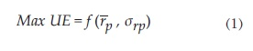
Donde
UE = Utilidad esperada
= Rendimiento esperado
O_{rp} = Riesgo de portafolio
Mediante la ecuación anterior (1) el inversionista puede elegir entre todas las opciones de combinación rendimiento-riesgo, creándose así una combinación óptima de portafolio que es un conjunto finito, lo que le facilita la elección de entre un conjunto infinito de combinaciones.
De esta manera se pueden clasificar todos los portafolios factibles de acuerdo con su respectivo riesgo, y se construye un subconjunto con los de mayor rendimiento esperado para cada nivel de riesgo. Finalmente se seleccionarán los portafolios eficientes en ambos subconjuntos y se obtendrá el conjunto eficiente de portafolios, cuya representación gráfica se denomina "frontera eficiente de Markowitz", la cual se obtiene mediante la siguiente ecuación:
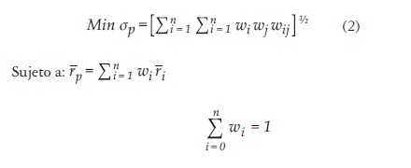
Donde
O _{p}= Riesgo esperado
= Rendimiento esperado
= Rendimiento del activo i
w _{i}= Distribución del activo i
W _{j}= Distribución del activo j
O _{ij}= Covarianza del activo i con el activo j
La correlación de los rendimientos de los activos es relevante en el modelo planteado por Markowitz, debido a que representa la clave para diversificar el portafolio. Es decir, la diversificación del portafolio no se basa exclusivamente en el número de acciones que lo componen sino en la correlación de estos.
Por un lado, si los rendimientos de los activos están fuertemente correlacionados, la diversificación del portafolio carece de importancia, ya que no importará el número de acciones que se integren al portafolio, el riesgo será prácticamente el mismo. Por otro lado, si el rendimiento de los activos que componen el portafolio tiene una correlación baja, la diversificación del portafolio adquiere relevancia, debido a que dependiendo del número de activos el riesgo se minimiza.
La combinación entre el rendimiento del portafolio y el riesgo de este se conoce como "frontera eficiente". En esta las combinaciones posibles de riesgo-rendimiento del portafolio se situarán en arcos que unen cada par de títulos en el mapa de rentabilidad-riesgo (véase figura 1).
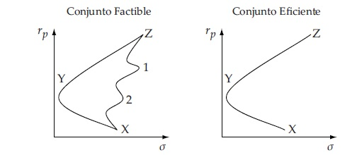
Fuente: Álvarez et al. (2004). Figura 3. Conjunto de Portafolios factible y Frontera Eficiente de Markowitz.
En el caso de un portafolio constituido por dos activos, la mayor o menor convexidad de la frontera eficiente dependerá de la correlación, o covarianza, existente entre el rendimiento de los activos que integran la cartera. En el caso de que la correlación entre el rendimiento de los dos activos sea perfecta, sus combinaciones darán lugar a una línea recta.
El punto del portafolio, que se muestra en la figura 1, indica el punto con máximo rendimiento y mínimo riesgo. El punto representa el portafolio que maximiza el rendimiento esperado, pero conlleva el máximo riesgo. El punto representa un portafolio ineficiente, debido a que con el mismo nivel de riesgo proporciona el mínimo rendimiento.
El conjunto factible tiene forma de sombrilla (véase figura 1), ya que entre los activos y 1, por ejemplo, se pueden construir todos los portafolios comprendidos entre la curva que une al punto Z con 1. Como se mencionó anteriormente, el grado de convexidad dependerá del nivel de correlación existente entre los mismos. Ortiz (2014)

2.3.3 INSTRUMENTOS UTILIZADOS
Cuestionario
Guía de entrevista

MARCO LEGAL

2.4.1 REGLAMENTO DE LA LEY ESPECIAL DE FOMENTO PARA LAS ORGANIZACIONES NO GUBERNAMETALES (ONGD)
La Ley Especial de Fomento para las Organizaciones No Gubernamentales de Desarrollo (ONGD) en Honduras tiene como objetivo garantizar el derecho de libertad de asociación, permitiendo que las personas se agrupen en ONGD. Esta ley establece los derechos y obligaciones de estas organizaciones1. Además, existe un Reglamento que desarrolla los preceptos de la ley y establece procedimientos y requisitos administrativos para el fomento y la existencia legal de las ONGD. DECRETO 32-2011
La presente es de orden público e interés social teniendo por objeto:
1. Garantizar el goce y el ejercicio del desarrollo de libertad de asociación consagrada en la constitución de República y en los tratados internacionales vigentes por Honduras para que las personas puedan agruparse en Organizaciones No gubernamentales de Desarrollo (ONGD).
2. Fomentar la seguridad Jurídica de las organizaciones No gubernamentales de Desarrollo (ONGD) que permitan potencializar plenamente sus actividades.
3. Establecer los derechos y obligaciones de las organizaciones no gubernamentales de desarrollo (ONGD)
Las organizaciones de sociedad civil sometidas a la presente Ley son las organizaciones no gubernamentales de desarrollo sean estas fundaciones o asociaciones sin fines de lucro que reúnan las características definidas en la presente Ley.
A efectos de esta Ley, se entenderá por Organización No Gubernamental de Desarrollo (ONGD); toda entidad privada apolítica como partidario, sin fines de lucro y sin objetivos gremiales, laborales o religiosos; con objetivos que contribuyan al desarrollo humanitario integral de la población y otros fines, definidos por sus integrantes.

2.4.2 LEY DE APOYO A LA MIPYME
Esta Ley busca impulsar a la micro y pequeña empresa, mediante incentivos que promuevan el crecimiento económico, generando empleo, el bienestar, desarrollo y realización de la persona humana; y una oportunidad para ratificar la capacidad de emprendimiento y determinación de los hondureños.
Los comerciantes formalizados al amparo de la presente Ley, o aquellos que se acojan a sus beneficios, deben obtener un certificado especial generado por medio del portal “MI EMPRESA EN LINEA” autorizado por la Secretaría de Estado en el Despacho de Desarrollo Económico, pudiendo delegar esta función en terceros. El certificado tiene vigencia de un plazo máximo de doce (12) meses y que sustituye por ese período, los permisos de operación extendidos por las municipalidades. En el mismo documento de constitución o formalización debe declararse la voluntad de sujetarse al régimen de la presente Ley.
Los comerciantes, que se constituyan formalmente e inscriban en cualquier Registro Público de Comercio y Cámara de Comercio del país, indistintamente de su capital social fundacional y que sean considerados como una micro o pequeña empresa, deben estar exentas del Impuesto Personal y del Impuesto Sobre Industria, Comercio y Servicios de las Municipalidades.
Los beneficiarios al amparo de la presente Ley deben presentar anualmente la Declaración de Sacrificio Fiscal, según el formulario aprobado por la Secretaría de Estado en el Despacho de Finanzas y las Administraciones Tributaria y Aduanera según corresponda.
Los programas de acceso al crédito o inclusión financiera pueden destinar fondos de capital de riesgo que tengan por su naturaleza niveles de mora diferenciadas, con el fin de reconstruir su historial crediticio y dar acceso a financiamiento a las personas o empresas que no tiene acceso al sistema financiero tradicional. Los programas de acceso al crédito pueden aportar a las sociedades administradoras de Fondos de Garantías Recíprocas y solicitar servicios de estas.

CAPÍTULO III. METODOLOGÍA

3.1 CONGRUENCIA METODOLÓGICA
En este capítulo se explica la metodología utilizada para la recopilación de información de la investigación, en la que se describen las variables, enfoques y métodos aplicados y también el diseño de la investigación, técnicas e instrumentos y fuentes de información utilizadas.

3.1.1 MATRIZ METODOLÓGICA
La congruencia metodológica del presente estudio se fundamenta en la alineación entre el objeto de investigación y los métodos empleados para su análisis. Dado que el tema se centra en los modelos de financiamiento colectivo como instrumento financiero para la captación de fondos en organizaciones de segundo piso, con un enfoque específico en el caso de la Fundación Covelo, la metodología adoptada se orienta hacia la investigación cualitativa, que permite una comprensión profunda de los procesos y prácticas relacionadas con el crowdfunding en este contexto específico. Se emplearán técnicas como el cuestionario y la guía de entrevista, asegurando así una aproximación coherente y rigurosa a la exploración de este fenómeno financiero en el ámbito de las organizaciones de segundo piso.
Tabla 2. Matriz metodológica
MATRIZ METODOLÓGICA
TÍTULO DE LA INVESTIGACIÓN | OBJETIVOS DE LA INVESTIGACIÓN |  | VARIABLE | DIMENSIONES | ÍTEMS
TÍTULO DE LA INVESTIGACIÓN | GENERAL | ESPECÍFICOS | VARIABLE | DIMENSIONES | ÍTEMS
Modelos del financiamiento colectivo (Crowdfunding) como herramienta para la captación de fondos en instituciones de segundo piso: Caso Fundación Covelo. | Analizar la viabilidad de los modelos de financiamiento colectivo, crowdfunding, como instrumento financiero para la captación de fondos de la Fundación Covelo. | Identificar factores financieros que implicaría la implementación de los diferentes tipos de modelos de crowdfunding en Fundación Covelo. | Modelos de financiamiento colectivo (Crowdfunding) | Tipos de modelos de crowdfunding | Donación
 |  |  |  |  | Recompensa
 |  |  |  |  | Préstamo (peer-to-peer lending)
 |  |  |  |  | Inversión (equity)
 |  |  |  | Característica del modelo de gestión financiera | Estructura de ingresos
 |  |  |  |  | Políticas de financiamiento
 |  |  |  |  | Gestión de riesgos financieros
 |  |  |  |  | Estrategias de presupuestación
 |  |  |  |  | Transparencia financiera
 |  |  |  | Métricas de comparación | Tasa de éxito de financiación
 |  |  |  |  | Costos asociados
 |  |  |  |  | Tiempos de recaudación
 |  |  |  |  | Nivel de participación
 |  |  |  | Variables contextuales | Tamaño de la organización
 |  |  |  |  | Misión y valores de la fundación
 |  |  |  |  | Mercado objetivo y nicho
 |  |  |  |  | Naturaleza del proyecto o iniciativa específica
 |  |  |  |  | Factores regulatorios o legales
 |  | Determinar cuál de los modelos de crowdfunding se adapta mejor a las necesidades y objetivos específicos de la Fundación Covelo. | Modelos de financiamiento colectivo (Crowdfunding) | Características de la Fundación Covelo | Misión y valores de la fundación
 |  |  |  |  | Objetivos financieros y no financieros
 |  |  |  |  | Tamaño y alcance de la organización
 |  |  |  |  | Experiencia con instrumentos financieros
 |  |  |  | Características de los modelos de crowdfunding | Tipos de crowdfunding
 |  |  |  |  | Requisitos y condiciones
 |  |  |  |  | Costos asociados
 |  |  |  |  | Flexibilidad y personalización
 |  |  |  | Estrategias de implementación | Planificación y ejecución
 |  |  |  |  | Alcance y promoción
 |  |  |  |  | Herramientas y plataformas disponibles
 |  |  |  |  | Gestión de la relación con los contribuyentes o inversores
 |  | Determinar las ventajas y desventajas del uso que implicaría la adaptación de los modelos de crowdfunding para la captación de fondos en Fundación Covelo. | Ventajas y desventajas de los Modelos de financiamiento colectivo (Crowdfunding) | Ventajas del crowdfunding | Acceso a financiamiento
 |  |  |  |  | Alcance y visibilidad
 |  |  |  |  | Compromiso
 |  |  |  | Desventajas del crowdfunding | Competencia con otros proyectos
 |  |  |  |  | Costos y tarifas
 |  |  |  |  | Riesgo
 |  |  |  |  | Gestión de expectativas
 |  | Desarrollar un plan estratégico para la implementación de los modelos de crowdfunding como instrumento financiero en la Fundación Covelo. | N/A | N/A | N/A
Fuente: (Elaboración propia, 2024)

3.1.2 ESQUEMA DE VARIABLES DE ESTUDIO
Se identificaron la variable principal los Modelos del financiamiento colectivo (Crowdfunding). Además, se analizan como variables la adaptabilidad de los modelos de crowdfunding.
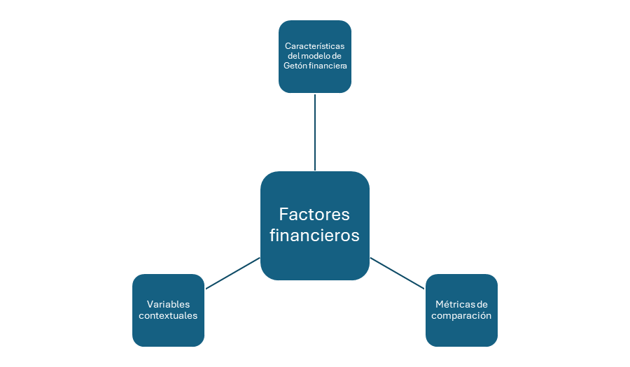Figura 1. Variable de estudio Factores financieros
Fuente: (Elaboración propia, 2024)

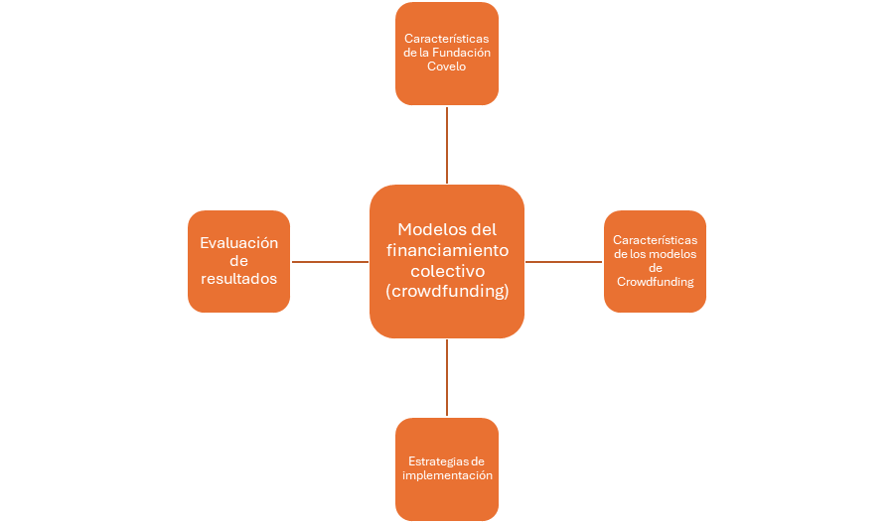

Figura 2. Esquema de variable Modelos del financiamiento colectivo
(Crowdfunding)
Fuente: (Elaboración propia, 2024)

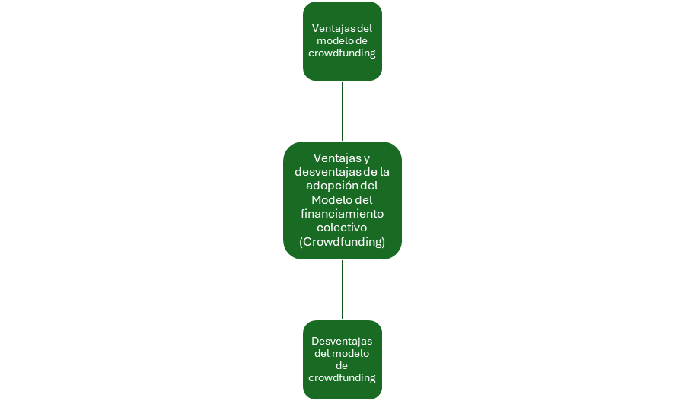
Figura 3. Esquema variable Ventajas y Desventajas de la adopción del modelo de financiamiento colectivo (Crowdfunding)
Fuente: (Elaboración propia, 2024)

3.1.3 OPERACIONALIZACIÓN DE LAS VARIABLES
La variable dependiente de la investigación son los distintos modelos del financiamiento colectivo (Crowdfunding). El objetivo es identificar cuál de los modelos (de donación, recompensa, inversión o préstamo) es más factible para ser utilizado como instrumento financiero para la captación de fondos en una institución de segundo piso como la Fundación Covelo.
Tabla 3. Operacionalización de las variables
MATRIZ OPERACIONAL DE VARIABLES
VARIABLE | DEFINICIÓN CONCEPTUAL | DEFINICIÓN OPERACIONAL | DIMENSIONES | ÍTEMS
Modelos de financiamiento colectivo (Crowdfunding) | El crowdfunding, financiación colectiva o participativa es una modalidad de recogida de fondos que reúne pequeñas aportaciones dineradas, procedentes de inversores o contribuyentes, a través de una plataforma online, durante un tiempo definido (llamado campaña) para financiar un proyecto | Fuente de financiación de una iniciativa empresarial o de un proyecto basada en pequeñas aportaciones de un amplio colectivo de personas, generalmente a través de una plataforma o portal en la red, las cuales reciben un cierto tipo de compensación relacionada con el proyecto que financian. | Tipos de modelos de crowdfunding | Donación
 |  |  |  | Recompensa
 |  |  |  | Préstamo (peer-to-peer lending)
 |  |  |  | Inversión (equity)
Modelos de financiamiento colectivo (Crowdfunding) |  |  | Métricas de comparación | Tasa de éxito de financiación
 |  |  |  | Costos asociados
 |  |  |  | Tiempos de recaudación
 |  |  |  | Nivel de participación
Modelos de financiamiento colectivo (Crowdfunding) |  |  | Variables contextuales | Tamaño de la organización
 |  |  |  | Misión y valores de la fundación
 |  |  |  | Mercado objetivo y nicho
 |  |  |  | Naturaleza del proyecto o iniciativa específica
 |  |  |  | Factores regulatorios o legales
Modelos de financiamiento colectivo (Crowdfunding) |  |  | Características de los modelos de crowdfunding | Tipos de crowdfunding
 |  |  |  | Requisitos y condiciones
 |  |  |  | Costos asociados
 |  |  |  | Flexibilidad y personalización
Modelos de financiamiento colectivo (Crowdfunding) |  |  | Estrategias de implementación | Planificación y ejecución
 |  |  |  | Alcance y promoción
 |  |  |  | Herramientas y plataformas disponibles
 |  |  |  | Gestión de la relación con los contribuyentes o inversores
Modelos de financiamiento colectivo (Crowdfunding) |  |  | Ventajas del crowdfunding | Acceso a financiamiento
 |  |  |  | Alcance y visibilidad
 |  |  |  | Compromiso
Modelos de financiamiento colectivo (Crowdfunding) |  |  | Desventajas del crowdfunding | Competencia con otros proyectos
 |  |  |  | Costos y tarifas
 |  |  |  | Riesgo
 |  |  |  | Gestión de expectativas
Fuente: (Elaboración propia, 2024)

Tabla 4. Operacionalización de las variables – Matriz Esquema para el Análisis Cualitativo
OPERACIONALIZACIÓN DE LAS VARIABLES - MATRIZ ESQUEMA PARA EL ANÁLISIS CUALITATIVO
OBJETIVOS DE INVESTIGACIÓN | VARIABLE | DEFINICIÓN CONCEPTUAL | DEFINICIÓN OPERACIONAL | DIMENSIONES DE ANÁLISIS | INDICADORES | ESTRATEGIA DE RECOLECCIÓN DE DATOS | ÍTEM
ESPECÍFICOS
Identificar factores financieros que implicaría la implementación de los diferentes tipos de modelos de crowdfunding en Fundación Covelo. | Factores Financieros | Son todos aquellos elementos o aspectos relacionados con las finanzas que influyen en la situación económica de una organización o proyecto. Estos factores incluyen, pero no se limitan a, el costo del capital, los ingresos y gastos, la liquidez, el riesgo financiero, las oportunidades de inversión, la estructura de financiamiento, las tasas de interés, la inflación, y cualquier otro componente que afecte la estabilidad y crecimiento económico de la entidad. | En el contexto de la implementación de modelos de crowdfunding, estos factores determinan la viabilidad, sostenibilidad y potencial de éxito financiero del proyecto. | Tipos de modelos de crowdfunding | Donación | Encuesta | Anexo
 |  |  |  |  | Recompensa | Encuesta | Anexo
 |  |  |  |  | Préstamo (peer-to-peer lending) | Encuesta | Anexo
 |  |  |  |  | Inversión (equity) | Encuesta | Anexo
 |  |  |  | Característica del modelo de gestión financiera | Estructura de ingresos | Encuesta | Anexo
 |  |  |  |  | Políticas de financiamiento | Encuesta | Anexo
 |  |  |  |  | Gestión de riesgos financieros | Encuesta | Anexo
 |  |  |  |  | Estrategias de presupuestación | Encuesta | Anexo
 |  |  |  |  | Transparencia financiera | Encuesta | Anexo
 |  |  |  | Variables contextuales | Tamaño de la organización | Encuesta | Anexo
 |  |  |  |  | Misión y valores de la fundación | Encuesta | Anexo
 |  |  |  |  | Mercado objetivo y nicho | Encuesta | Anexo
 |  |  |  |  | Naturaleza del proyecto o iniciativa específica | Encuesta | Anexo
 |  |  |  |  | Factores regulatorios o legales | Encuesta | Anexo
Determinar cuál de los modelos de crowdfunding se adapta mejor a las necesidades y objetivos específicos de la Fundación Covelo. | Modelos de financiamiento colectivo (Crowdfunding) | El crowdfunding, financiación colectiva o participativa es una modalidad de recogida de fondos que reúne pequeñas aportaciones dineradas, procedentes de inversores o contribuyentes, a través de una plataforma online, durante un tiempo definido (llamado campaña) para financiar un proyecto. | Fuente de financiación de una iniciativa empresarial o de un proyecto basada en pequeñas aportaciones de un amplio colectivo de personas, generalmente a través de una plataforma o portal en la red, las cuales reciben un cierto tipo de compensación relacionada con el proyecto que financian. | Características de la Fundación Covelo | Misión y valores de la fundación | Entrevista | Anexo
 |  |  |  |  | Objetivos financieros y no financieros | Entrevista | Anexo
 |  |  |  |  | Tamaño y alcance de la organización | Entrevista | Anexo
 |  |  |  |  | Experiencia con instrumentos financieros | Entrevista | Anexo
 |  |  |  | Características de los modelos de crowdfunding | Tipos de crowdfunding | Entrevista | Anexo
 |  |  |  |  | Requisitos y condiciones | Entrevista | Anexo
 |  |  |  |  | Costos asociados | Entrevista | Anexo
 |  |  |  |  | Flexibilidad y personalización | Entrevista | Anexo
 |  |  |  | Estrategias de implementación | Planificación y ejecución | Entrevista | Anexo
 |  |  |  |  | Alcance y promoción | Entrevista | Anexo
 |  |  |  |  | Herramientas y plataformas disponibles | Entrevista | Anexo
 |  |  |  |  | Gestión de la relación con los contribuyentes o inversores | Entrevista | Anexo
Determinar las ventajas y desventajas del uso de los modelos de crowdfunding para la captación de fondos. | Ventajas y desventajas de los Modelos de financiamiento colectivo (Crowdfunding) |  |  | Ventajas del crowdfunding | Acceso a financiamiento | Entrevista | Anexo
 |  |  |  |  | Alcance y visibilidad | Entrevista | Anexo
 |  |  |  |  | Compromiso | Entrevista | Anexo
 |  |  |  | Desventajas del crowdfunding | Competencia con otros proyectos | Entrevista | Anexo
 |  |  |  |  | Costos y tarifas | Entrevista | Anexo
 |  |  |  |  | Riesgo | Entrevista | Anexo
 |  |  |  |  | Gestión de expectativas | Entrevista | Anexo
Fuente: (Elaboración propia, 2024)

Tabla 5. Matriz resumen
OPERACIONALIZACIÓN DE LAS VARIABLES - MATRIZ RESUMEN
OBJETIVOS DE INVESTIGACIÓN | VARIABLES | DIMENSIONES DE ANÁLISIS | ESTRATEGIAS DE RECOLECCIÓN DE DATOS | INSTRUMENTOS A UTILIZAR
ESPECÍFICOS
Identificar factores financieros que implicaría la implementación de los diferentes tipos de modelos de crowdfunding en Fundación Covelo. | Modelos de financiamiento colectivo (Crowdfunding) | Tipos de modelos de crowdfunding | Encuesta | Cuestionario
 | Modelos de financiamiento colectivo (Crowdfunding) | Característica del modelo de gestión financiera | Encuesta | Cuestionario
 | Modelos de financiamiento colectivo (Crowdfunding) | Métricas de comparación | Encuesta | Cuestionario
 | Modelos de financiamiento colectivo (Crowdfunding) | Variables contextuales | Encuesta | Cuestionario
Determinar cuál de los modelos de crowdfunding se adapta mejor a las necesidades y objetivos específicos de la Fundación Covelo. | Adaptabilidad de los Modelos de financiamiento colectivo (Crowdfunding) | Características de la Fundación Covelo | Entrevista | Guía de entrevista/Grupo Focal
 |  | Características de los modelos de crowdfunding | Entrevista | Guía de entrevista/Grupo Focal
 |  | Estrategias de implementación | Entrevista | Guía de entrevista/Grupo Focal
Determinar las ventajas y desventajas del uso de los modelos de crowdfunding para la captación de fondos. | Ventajas y desventajas de los Modelos de financiamiento colectivo (Crowdfunding) | Ventajas del crowdfunding | Entrevista | Guía de entrevista/Grupo Focal
 |  | Desventajas del crowdfunding | Entrevista | Guía de entrevista/Grupo Focal
Fuente: (Elaboración propia, 2024)

3.1.4 HIPÓTESIS
El presente estudio se centra en examinar los modelos de financiamiento colectivo (Crowdfunding) como instrumento financiero para la captación de fondos en las organizaciones de segundo piso, con un enfoque específico en el caso de la Fundación Covelo. Se destacará la exploración detallada de diversas estrategias y prácticas de financiamiento colectivo que podrían ser empleadas por esta organización, sin recurrir a la formulación de hipótesis. En lugar de ello, se adoptará un enfoque descriptivo y analítico para comprender los procesos y resultados del crowdfunding dentro del contexto de la Fundación Covelo, ofreciendo así una visión integral y fundamentada de esta modalidad de financiamiento en el ámbito de las organizaciones de segundo piso.

3.2 ENFOQUE Y MÉTODOS
En relación con el planteamiento del problema de esta investigación, el enfoque está orientado a ser Cualitativo, debido a que combina aspectos cuantitativos y cualitativos con el objetivo de obtener una comprensión más completa de la investigación:

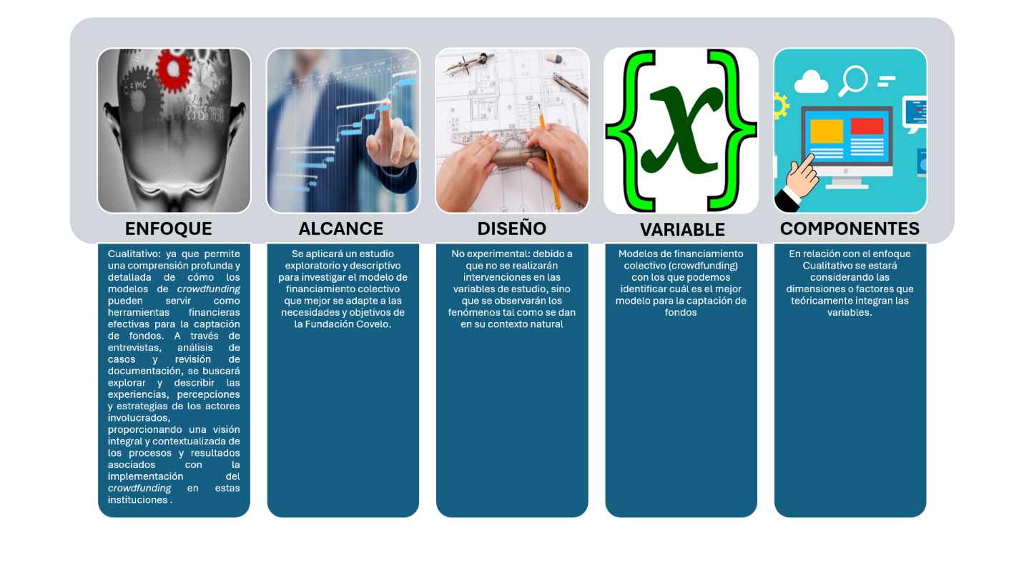
Figura 4. Enfoque y métodos de la investigación
Fuente: (Elaboración propia, 2024)
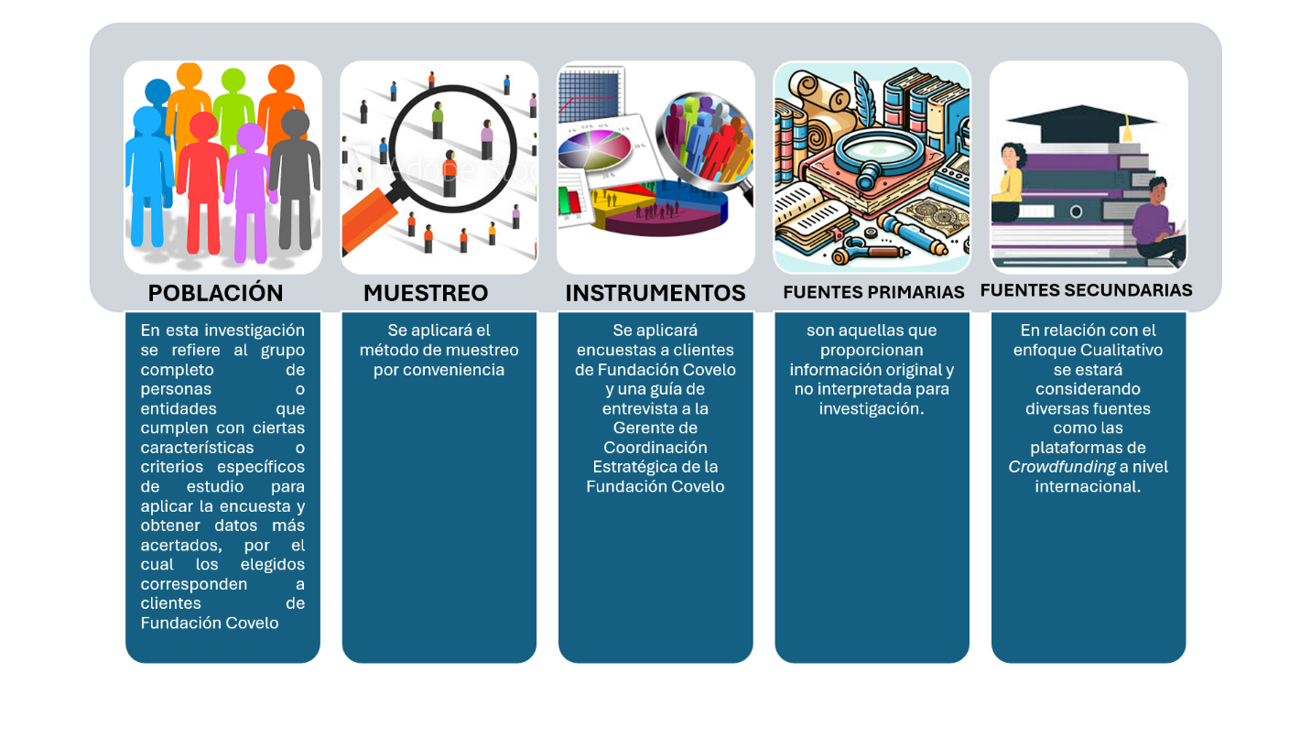
Figura 5. Continuación de Enfoque y métodos de la investigación
Fuente: (Elaboración propia, 2024)

3.3 DISEÑO DE LA INVESTIGACIÓN
En esta investigación se siguió el siguiente proceso:
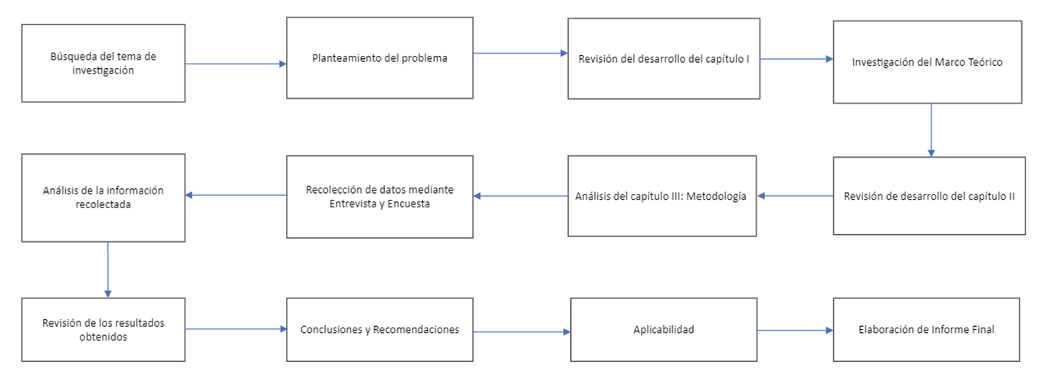
Figura 6. Proceso de diseño de la investigación
Fuente: (Elaboración propia, 2024)
El tipo de diseño de la investigación es no experimenta en relación con las siguientes características:
  - Es una investigación que se realiza sin manipular las variables
  - Se analiza la información recolectada y se plasma como tal sin alteración alguna

3.3.1 POBLACIÓN
La investigación sobre el financiamiento colectivo Crowdfunding tiene como objetivo una población que corresponden al personal de Fundación Covelo.
Fundación Covelo una institución de desarrollo sin fines de lucro, líder en el apoyo al sector micro financiera en Honduras y la región centroamericana; otorgamos líneas de crédito y préstamos de segundo piso a instituciones micro financieras intermediarias con el propósito de lograr un mayor impacto en los sectores productivos de nuestros países.
Según los datos de fundación Covelo actualmente cuenta con 45 clientes, mismo los hemos considerado como futuros inversionistas.
La población para el este enfoque se definió por los 45 clientes de la Fundación Covelo, los cuales no son únicamente clientes de Honduras, sino también regionales de Centroamérica de los países: El Salvador, Guatemala y Nicaragua. También estuvo compuesta por los ocho gerentes del Comité General de la Fundación Covelo:
1. Gerente de Negocios Generales
2. Gerente de Coordinación Estratégica
3. Gerente de Riesgos
4. Presidente Ejecutivo
5. Gerente de Finanzas y Administración
6. Gerente de Negocios Internacionales
7. Gerente de cumplimiento y Control interno
8. Gerente Legal y Recursos Humanos

3.3.2 MUESTRA
Dado el limitado tiempo de los inversionistas/clientes para esta investigación, y considerando que el objetivo es obtener información sobre la posibilidad de la implementación de alguno de los modelos de crowdfunding, se utilizará el muestreo por conveniencia. Los clientes para este tipo de investigación fueron seleccionados de acuerdo con la disponibilidad del tiempo para responder dicha encuesta, permitiendo una recolección de datos rápida y eficiente. Aunque este método no garantiza la representatividad total de la población de los clientes de Fundación Covelo, proporciona una base útil para futuros Inversionistas y para la formulación de análisis financiero.
La población se compuso de 10 clientes representativos de la Fundación. Estos clientes fueron seleccionados por su relevancia y representatividad dentro de la organización, asegurando que los datos obtenidos reflejaran de manera precisa y significativa las perspectivas y experiencias de los principales actores involucrados en los procesos de financiamiento. Esta muestra proporcionó una base sólida para analizar la viabilidad y efectividad de implementar modelos de crowdfunding en la Fundación Covelo. La selección de estos clientes se basó en criterios de relevancia y representatividad, garantizando que los datos recogidos fueran significativos y reflejaran adecuadamente las experiencias y perspectivas de los actores clave en el proceso de financiamiento de la Fundación.
Estos 10 clientes fueron escogidos debido a su histórico de interacción con la Fundación y su potencial para influir en la implementación y éxito de los modelos de crowdfunding. La representatividad de esta muestra asegura que las conclusiones derivadas de la investigación puedan generalizarse de manera confiable a la totalidad de la población de clientes de la Fundación Covelo, proporcionando una visión precisa de cómo los diferentes modelos de crowdfunding pueden ser adaptados y optimizados para satisfacer las necesidades de financiamiento de la Fundación. Además, la elección de estos clientes permite obtener una diversidad de opiniones y experiencias, lo que enriquece el análisis y ofrece una comprensión más completa de los factores que pueden influir en la adopción y éxito de los modelos de crowdfunding.
Para la entrevista, la población se compuso de una persona con el cargo de Gerente de Coordinación Estratégica de la Fundación Covelo. Esta persona fue designada por el presidente ejecutivo de la Fundación, debido a su profundo conocimiento y experiencia en la implementación de estrategias financieras dentro de la organización. La selección de este gerente permitió obtener una perspectiva experta y detallada sobre la viabilidad, desafíos y oportunidades asociadas con la adopción de modelos de crowdfunding.
La elección del Gerente de Coordinación Estratégica como el principal informante cualitativo se fundamenta en su rol clave en la planificación y ejecución de iniciativas estratégicas, así como en su capacidad para proporcionar una visión integral y detallada sobre la operatividad y los objetivos de la Fundación Covelo. Esta persona tiene un entendimiento profundo de las dinámicas internas de la organización y de los desafíos y oportunidades que presenta la implementación de modelos de crowdfunding.
La entrevista cualitativa con este gerente permitió explorar en profundidad aspectos críticos como la alineación de los modelos de crowdfunding con la misión y visión de la Fundación, los mecanismos de gestión del riesgo, las estrategias de comunicación y marketing necesarias para atraer inversores, y las expectativas en términos de impacto financiero y sostenibilidad a largo plazo. Además, su perspectiva ofreció perspectivas valiosas sobre las mejores prácticas y lecciones aprendidas de experiencias pasadas en la captación de fondos, así como recomendaciones específicas para la adaptación exitosa de modelos de crowdfunding en el contexto particular de la Fundación Covelo.
Este enfoque cualitativo, centrado en una fuente altamente informada, proporcionó un contexto rico y detallado que complementa los datos cuantitativos obtenidos de los clientes de la Fundación.

3.3.3. TÉCNICAS DE MUESTREO
Se aplicarán las siguientes técnicas:
  - Encuesta
  - Entrevista

3.4 TÉCNICAS, INSTRUMENTOS Y PROCEDIMIENTOS APLICADOS
La investigamos se realizó haciendo uso de la técnica de encuesta, debido a que son cuestionarios que ayudan a recopilar toda la información que se necesita para que el proyecto se pueda a ejecutar. Una vez diseñado el cuestionario, se realizó la selección de la muestra, la cual es representativa en base a la población total que corresponden a los colaboradores de Fundación Covelo. Esto implicó elegir aleatoriamente a los participantes o utilizar métodos específicos de muestreo para garantizar que la muestra refleje adecuadamente las características de la población general. La recolección de datos se realizó mediante la distribución del cuestionario a los participantes, que pueden completarlo mismo es enviado por correo electrónico o alguna red social. Una vez recopilados los datos, se realizó un análisis para identificar patrones, tendencias y relaciones significativas. Esto implicó el uso de técnicas estadísticas para interpretar los resultados y extraer conclusiones válidas.

3.5 FUENTES DE INFORMACIÓN
La fuente de información utilizada en esta investigación fue con el fin de recolectar datos, hechos, estadísticas, opiniones o cualquier información para enriquecer el tema, mismas que se identifican como Fuentes primarias y fuentes secundarias.

3.5.1. FUENTES PRIMARIAS
Para esta investigación se utilizaron las siguientes fuentes primarias:
  - Libros electrónicos
  - Documentos oficiales
  - Leyes y reglamentos
  - Páginas de internet
  - Informes
  - Encuesta
  - Información con el asesor de Fundación Covelo

3.5.2. FUENTES SECUNDARIAS
Algunas de las fuentes secundarias utilizadas en esta investigación fueron:
  - Presentaciones
  - Manuales de Tesis
  - Plataformas de Crowdfunding a nivel internacional

CAPÍTULO IV. RESULTADOS Y ANÁLISIS

4.1 INFORME DE PROCESO DE RECOLECCIÓN DE DATOS
En el siguiente capítulo se presentan el análisis, interpretación e ilustración de los resultados obtenidos mediante la aplicación de la metodología científica de la investigación mediante los instrumentos, encuesta y guía de cuestionario, con el propósito de lograr los objetivos específicos para poder proporcionar las conclusiones y recomendaciones sobre el tema abordado.
La recolección de datos es un componente crucial para garantizar la validez y la fiabilidad de los resultados obtenidos. Para la recolección de datos se hizo uso de dos tipos de instrumentos, los cuales se utilizaron de acuerdo con el enfoque de investigación que se detalló en el capítulo III. Para obtener los datos del enfoque cuantitativo se hizo uso de la encuesta, la cual se compuso de 24 preguntas, las cuales fueron contestadas por diez clientes de la Fundación Covelo, quienes corresponden a los clientes más representativos por país de la región centroamericana. En el caso del enfoque cualitativo, se realizó una entrevista a la Gerente de Coordinación Estratégica de la Fundación Covelo.

4.2 RESULTADOS Y ANÁLISIS DE LAS TÉCNICAS APLICADAS
Los resultados de la encuesta que obtuvimos radican en que la mayor parte de los encuestados tiene cargos de directores jefes y supervisores, en su mayoría pertenece al género masculino con un nivel educativo universitario, en relación con el tema encuestado el 70% no había escuchado el término de crowdfunding (Financiamiento Colectivo).
Según los encuestados en relación con la participación mediante el financiamiento colectivo y haciendo uso de algunos modelos de crowdfunding les interesa poder participar en los siguientes tres tipos de proyectos: proyectos del sector agrícola/agropecuario, proyectos del sector comercial, proyectos del sector café y cacao
Sobre el interés de los proyectos el 60% les interesa participar haciendo uso del modelo de préstamo, en vista que les interesa obtener un ingreso financiero mediante una tasa de interés, y esta retribución que les gustaría obtener el 60% de los encuestados desea formar parte de las acciones de la empresa o del proyecto a emprender.
Para lograr el éxito en una campaña de financiamiento, los encuestados consideran un factor clave y muy importantes que es la transparencia y la confianza y el tipo de estrategia de marketing, cuando la empresa logre demostrar esa confianza, los encuestados tendrán el interés en poder participar y lo harán para potenciar el rendimiento financiero, y algo que los motiva a invertir es el interés en los proyectos innovadores.
Sobre el análisis cualitativo se realizó la entrevista con el personal designado por la Fundación Covelo, mismo considera un factor importante para la captación de fondos la implementación del crowdfunding.
En la recopilación de la información Fundación Covelo no tiene experiencia sobre estos temas, pero si les interesa el poder llagar a implementarlo, en vista que son una institución sin fines de lucro, ellos consideran que el modelo que está más acorde a sus expectativas es el modelo de Inversión, en vista que sus objetivos es lograr la innovación e ir desarrollando temas.

4.2.1 RESULTADOS CUANTITATIVOS
Encuesta dirigida a los clientes de la Fundación Covelo. El instrumento se envió por correo electrónico, donde se les solicitó a los clientes que llenaran la encuesta para el estudio

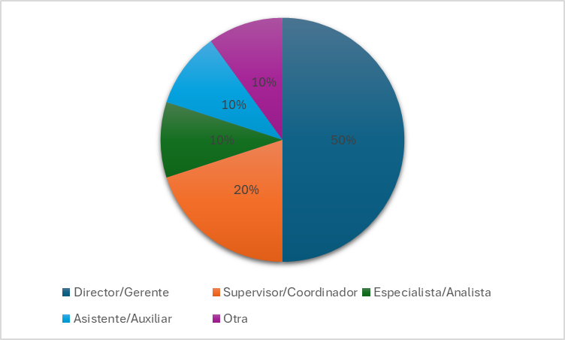
Figura 7. Posición o cargo de los encuestados dentro de la institución para la cual laboran.
Fuente: (Elaboración propia, 2024)
Esta pregunta formó parte de los datos demográficos de los participantes con el propósito de conocer el perfil que tienen actualmente en la institución y de esta manera conocer hasta qué punto están familiarizados con el concepto del financiamiento colectivo y los elementos que este instrumento financiero posee. En este caso se puede observar que el 50% de los encuestados posee un cargo a nivel de director o gerente, seguidamente el 20% pertenece al rango de supervisores o coordinadores. Lo anterior nos permite concluir que la información obtenida en el instrumento fue obtenida de los altos mandos y tomadores de decisiones de las instituciones clientes de la Fundación Covelo.
Dado que los directores y gerentes suelen ser los responsables de tomar decisiones estratégicas sus respuestas pueden tener un peso significativo en las conclusiones y recomendaciones del estudio para una perspectiva estratégica y de alto nivel.

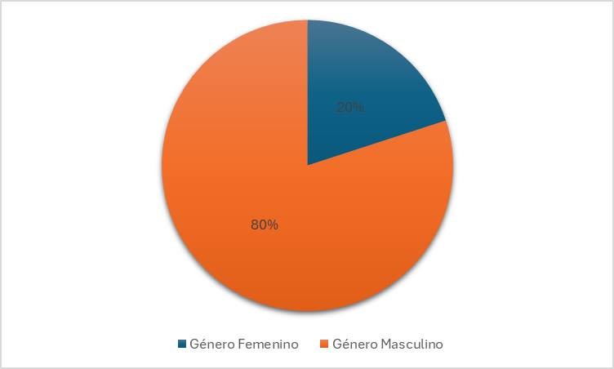
Figura 8. Género de los encuestados
Fuente: (Elaboración propia, 2024)

Al igual que la anterior pregunta, formó parte de los datos demográficos, con el propósito de saber la percepción a nivel de género sobre el término de financiamiento colectivo (Crowdfunding). Resulta importante conocer la opinión por género para Analizar si hay diferencias significativas en la participación en campañas de financiamiento colectivo, crowdfunding entre hombres y mujeres. Esto puede revelar tendencias sobre quiénes son más propensos a involucrarse en crowdfunding como patrocinadores o como creadores de proyectos.

También será posible identificar si existen diferencias de género en las preferencias por distintos modelos de crowdfunding (recompensas, donaciones, préstamos, capital). Esto puede ayudar a personalizar las estrategias de marketing y desarrollo de proyectos para atraer a diferentes grupos demográficos.

En el caso se puede evidenciar que, en su mayoría, el 80% de los encuestados corresponden al género masculino y el 20% al género femenino.
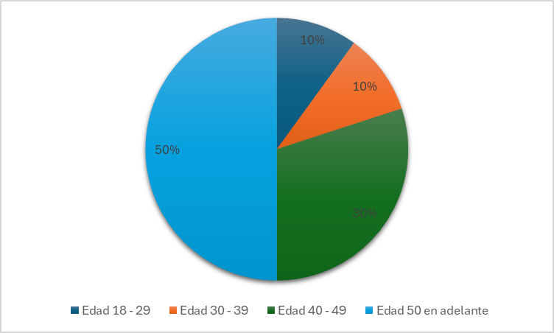
Figura 9. Edad de los encuestados participantes
Fuente: (Elaboración propia, 2024)

Mediante esta pregunta se puede analizar si hay diferencias significativas en la participación en campañas de crowdfunding entre los distintos grupos de edad. Esto puede revelar tendencias sobre quiénes son más propensos a involucrarse en crowdfunding como patrocinadores o como creadores de proyectos. En este caso el 50% de los encuestados corresponden al rango de edad de 50 a más años, mientras que el 30% ronda el rango de los 40 – 49 años.

Además, esta información permitirá identificar si existen diferencias de edad en las preferencias por distintos modelos de crowdfunding (recompensas, donaciones, préstamos e inversión). Esto puede ayudar a personalizar las estrategias de marketing y desarrollo de proyectos para atraer a diferentes grupos etarios.
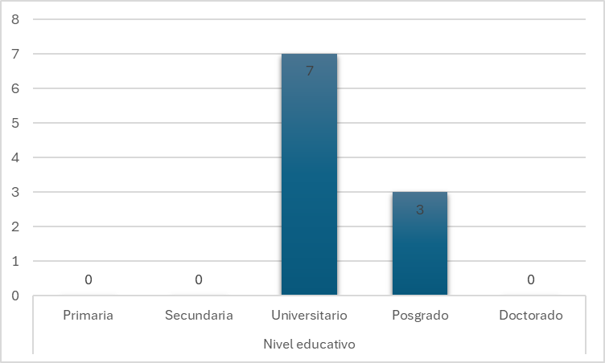
Figura 10. Nivel educativo de los participantes
Fuente: (Elaboración propia, 2024)
Analizar si hay diferencias significativas en la participación en campañas de crowdfunding entre personas con distintos niveles educativos. Esto puede revelar quiénes son más propensos a involucrarse como patrocinadores o creadores de proyectos. En este caso el 70% de los encuestados tiene un nivel educativo universitario, mientras que el 30% posee un nivel educativo de posgrado.
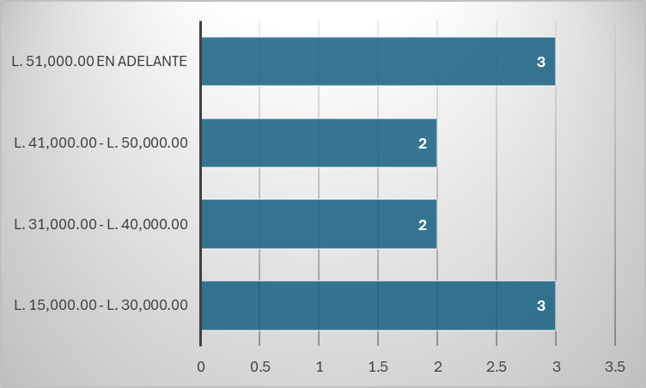
Figura 11. Ingreso mensual de los participantes.
Fuente: (Elaboración propia, 2024)

Esta pregunta puede contribuir a predecir la capacidad de financiamiento disponible en diferentes segmentos de la población. En este caso los rangos de ingreso de L.15, 000.00 a L. 30,000.00 y L. 51,000.00 en adelante presentan un 30% cada uno, mientras que los rangos de L. 41,000.00 a L.50, 000.00 y L. 31,000.00 a L. 40,000.00 representan un 20% de las respuestas cada uno. Las personas con ingresos más altos pueden estar más inclinadas a participar en modelos que ofrezcan retornos financieros, mientras que aquellos con ingresos más bajos pueden preferir modelos de donaciones o recompensas. También permitirá identificar si existen diferencias en las preferencias por distintos modelos de crowdfunding (recompensas, donaciones, préstamos, inversión) según el nivel de ingreso.

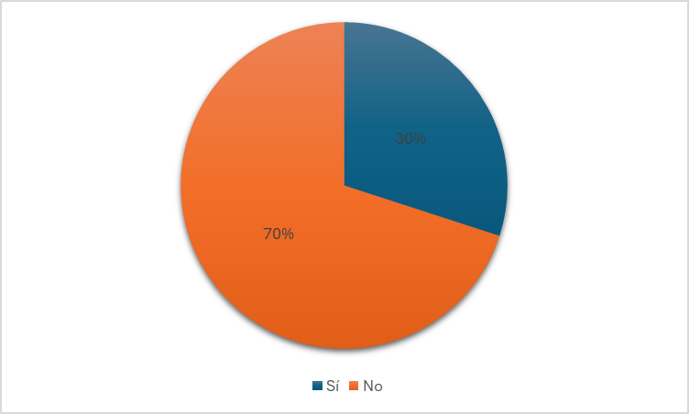
Figura 12. Conocimiento sobre el término Crowdfunding
Fuente: (Elaboración propia, 2024)
A través de esta pregunta se puede determinar el grado de conocimiento y familiaridad que los encuestados tienen con el término "crowdfunding". Esto puede variar desde un completo desconocimiento hasta una comprensión detallada del concepto y su funcionamiento. En este caso el 70% de los encuestados respondieron que no conocen el término de Crowdfunding, y sólo el 30% sí lo ha escuchado anteriormente.
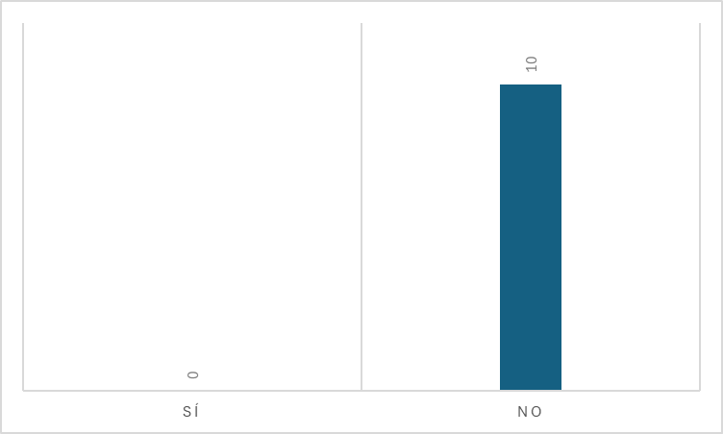
Figura 13. Financiamiento de proyectos mediante el uso de plataformas de Crowdfunding
Fuente: (Elaboración propia, 2024)
En este caso el 100% de los encuestados respondió que no han financiado algún proyecto haciendo uso de alguna plataforma de Crowdfunding. Esta pregunta indica una clara oportunidad para la educación y la sensibilización. Este dato sugiere una falta de conocimiento generalizado sobre el crowdfunding y posiblemente una desconfianza o percepción de riesgo asociada a este tipo de financiamiento.

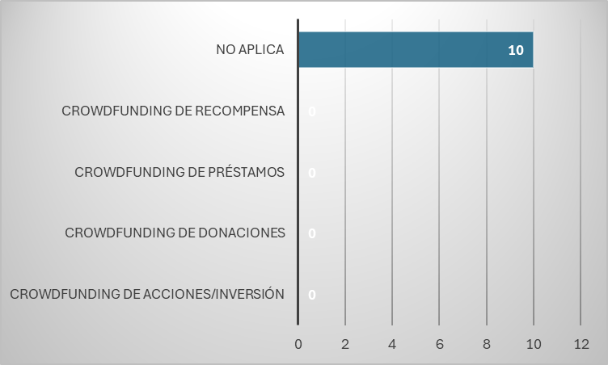
Figura 14. Modelos utilizados para financiar proyectos en plataformas de Financiamiento Colectivo (Crowdfunding)
Fuente: (Elaboración propia, 2024)
En caso de haber utilizado alguna plataforma de Financiamiento Colectivo (Crowdfunding), ¿Qué modelo utilizó para financiar el proyecto? Esta pregunta se realizó para que en caso de que alguno de los participantes hubiese hecho uso de alguna plataforma de Crowdfunding pudiese indicar cuál de los modelos utilizó y de esta manera obtener información sobre la preferencia de un modelo sobre otro. Sin embargo, en el caso de esta investigación la pregunta obtuvo el 100% de negativa debido a que ninguno de los encuestados ha hecho uso de alguna plataforma de Crowdfunding.

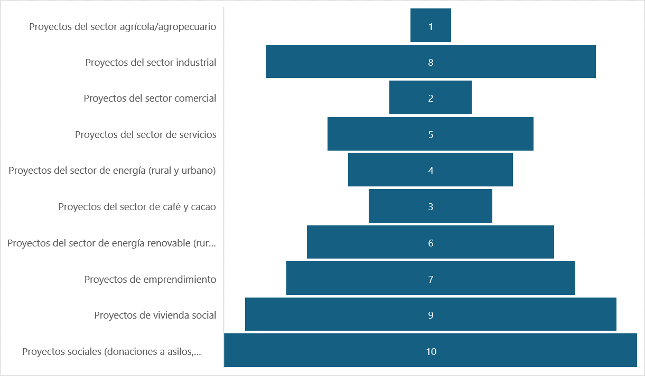
Figura 15. Tipos de proyectos a financiar haciendo uso de algunos modelos del financiamiento colectivo (Crowdfunding)
Fuente: (Elaboración propia, 2024)

En esta pregunta se incluyeron diferentes tipos de proyectos, los cuales pueden ser financiados haciendo uso del Crowdfunding como herramienta para la captación de fondos. En el caso de este estudio, se les solicitó a los participantes que calificaran cada uno de los proyectos en una escala del 1 al 10 de acuerdo con el nivel de importancia que ellos consideraban. El número 1 se consideró el más importante al 10 como menos importante. De acuerdo con las respuestas obtenidas el orden de importancia de los proyectos que estarían apoyando, haciendo uso de alguno de los modelos del financiamiento colectivo es el siguiente:
  - Proyectos del sector agrícola/agropecuario
  - Proyectos del sector comercial
  - Proyectos del sector café y cacao
  - Proyectos del sector de energía (rural y urbano)
  - Proyectos del sector servicios
  - Proyectos del sector de energía renovable (rural y urbano)
  - Proyectos de emprendimiento
  - Proyectos del sector industrial
  - Proyectos de vivienda social
  - Proyectos sociales
Mediante esta pregunta se puede identificar las áreas temáticas que más interesan a los encuestados, como tecnología, arte, medio ambiente, salud, educación, entre otros. También se puede evaluar si los encuestados están más dispuestos a apoyar proyectos de baja, media o alta inversión. También permite comprender si los encuestados prefieren apoyar proyectos bajo haciendo uso de los modelos de crowdfunding que ofrezcan retornos financieros o si están más interesados en apoyar proyectos sin esperar beneficios económicos directos.
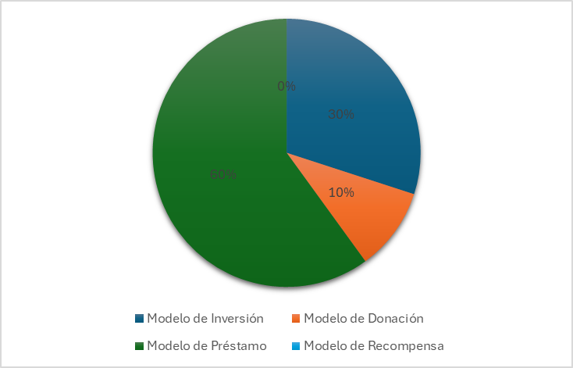
Figura 16. Preferencia de modelos de Financiamiento Colectivo (Crowdfunding) a utilizar para financiar proyectos.
Fuente: (Elaboración propia, 2024)
El objetivo de esta pregunta es identificar la preferencia de los encuestados sobre los modelos del financiamiento colectivo.
En este caso los resultados muestran que el 60% prefiere el Modelo de préstamo, esto podría indicar una disposición a financiar proyectos con la expectativa de recibir un retorno financiero en forma de reembolso más intereses en el futuro; mientras que el 30% escogió el modelo de inversión, lo que podría reflejar un deseo de participar en proyectos con el potencial de generar retornos financieros significativos en forma de dividendos o ganancias por la venta de acciones en el futuro.
El 10% de los encuestados se decidió por el modelo de donación, lo que sugiere que los encuestados están motivados principalmente por el deseo de contribuir a una causa o proyecto específico sin esperar ningún tipo de recompensa material a cambio. En cambio, el modelo de recompensa no obtuvo ninguna respuesta.
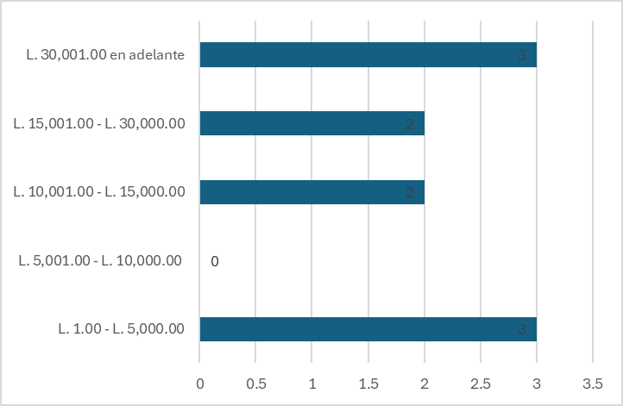
Figura 17. Cantidad monetaria disponible para aportar/invertir en un proyecto.
Fuente: (Elaboración propia, 2024)

El objetivo de esta pregunta fue conocer las intenciones de los encuestados sobre el rango de aporte/inversión que realizarían en caso de participar en algún proyecto. Se considera como una pregunta clave ya que proporciona una idea del nivel de compromiso financiero. La cantidad de dinero que los encuestados están dispuestos a aportar puede reflejar su disposición a asumir riesgos financieros en busca de oportunidades de retorno.

Los resultados obtenidos sugieren que una parte de los encuestados están dispuestos a aportar desde L. 1.00 a L. 5,000.00 dicho rango corresponde al 30% del total de encuestados. De la misma manera el 30% de los encuestados respondió que estaría dispuesto a participar con un rango de L. 30,001.00 en adelante.
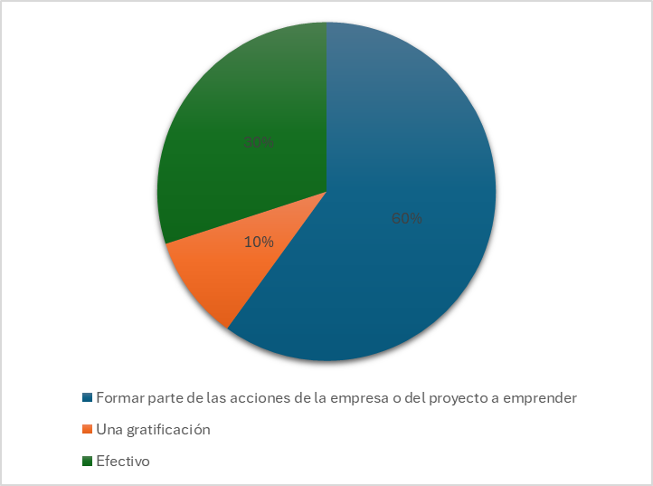
Figura 18. Retribución esperada al hacer uso de los modelos del financiamiento colectivo (Crowdfunding) de Inversión, Préstamo o Recompensa. Fuente: (Elaboración propia, 2024)

El objetivo de esta pregunta es conocer de qué manera los encuestados desean recibir su retribución por participar en algún proyecto mediante los modelos de inversión, préstamo o recompensa. La elección de recibir productos o servicios como parte de su porcentaje puede reflejar el interés en obtener beneficios tangibles relacionados con el proyecto, como productos exclusivos, descuentos o acceso anticipado a servicios.
Los resultados obtenidos indican que el 60% de los encuestados desea formar parte de las acciones de la empresa o del proyecto a emprender; mientras que el 30% prefiere recibir efectivo y el 10% de los encuestados desea una gratificación.
La relevancia para este estudio es utilizar los datos para personalizar las estrategias de retorno y ofrecer opciones que se alineen con las preferencias de los potenciales patrocinadores, aumentando así la atracción y la participación en el proyecto. También estos datos ofrecen información relevante para diseñar recompensas atractivas y variadas que incluyan opciones que se ajusten a las preferencias de los potenciales patrocinadores, maximizando así la motivación para participar en el proyecto. Además, al generar flexibilidad en la entrega de los beneficios asociados a la participación en el proyecto, permitiendo que los patrocinadores elijan la opción mejor adaptada a sus necesidades y preferencias.

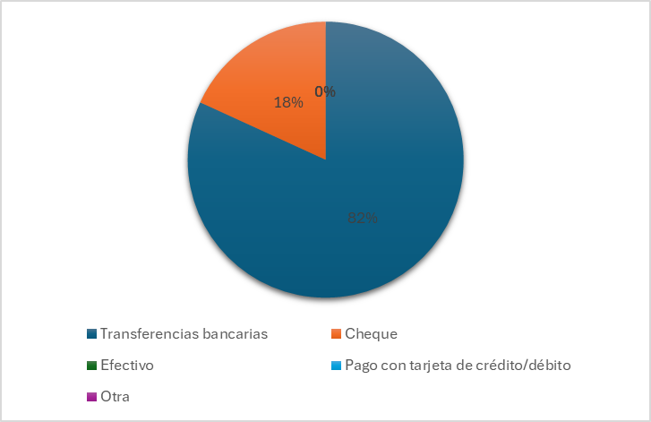
Figura 19. Métodos de pago para realizar aportes a proyectos.
Fuente: (Elaboración propia, 2024)
El objetivo de esta pregunta es conocer el método de pago preferido por los encuestados para poder realizar su aporte monetario en caso de participar en algún proyecto. Identificar métodos de pago que se perciben como convenientes y fáciles de usar puede indicar la importancia que los encuestados otorgan a la accesibilidad y la simplicidad en el proceso de realizar contribuciones.
Los resultados indican que el 82 % de los encuestados prefieren usar las transferencias bancarias, lo que puede reflejar la preferencia por un método de pago que ofrezca mayor seguridad y control sobre las transacciones financieras, mientras que el 18 % prefería usar el cheque como método de pago.
La elección de métodos de pago que se perciben como seguros puede indicar la importancia que los encuestados otorgan a la protección de sus datos financieros y la prevención del fraude. La preferencia por ciertos métodos de pago puede estar influenciada por la reputación y la confiabilidad de las plataformas y servicios de pago asociados.

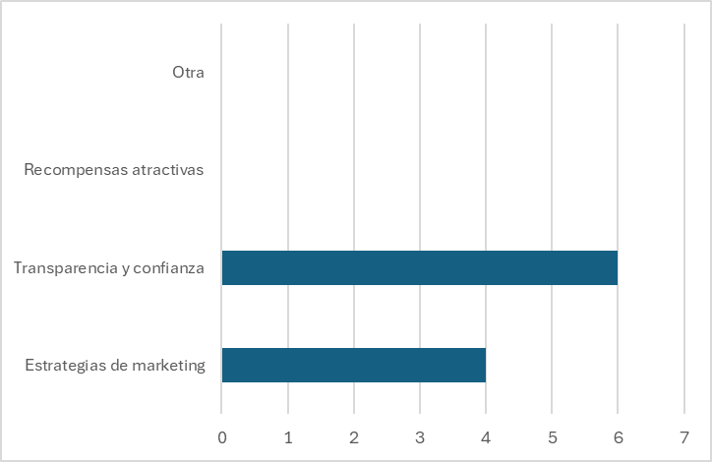
Figura 20. Factores de influencia en la capacidad de una campaña de financiamiento colectivo (Crowdfunding) para alcanzar su objetivo financiero.
Fuente: (Elaboración propia, 2024)
El objetivo de esta pregunta es identificar el factor principal que influye para alcanzar el objetivo financiero en una campaña de un proyecto haciendo uso de alguno de los modelos de financiamiento colectivo.
Los resultados obtenidos reflejan que la transparencia y confianza, representado por un 60% del total es el factor que más influye en la capacidad para alcanzar el objetivo financiero de una campaña de Crowdfunding. Esto podría indicar que los patrocinadores valoran la honestidad, la claridad y la rendición de cuentas. Será importante que se pueda proporcionar actualizaciones regulares y transparentes puede influir significativamente en su disposición a contribuir; centrarse en establecer una comunicación clara y constante con los patrocinadores, proporcionando actualizaciones regulares y siendo transparentes sobre el uso de los fondos.
Para el 40% de los encuestados, las estrategias de marketing constituyen el factor más influyente en la capacidad de alcanzar el objetivo financiero de una campaña de Crowdfunding, esto sugiere que consideran la visibilidad y el alcance de la campaña como cruciales para su éxito.

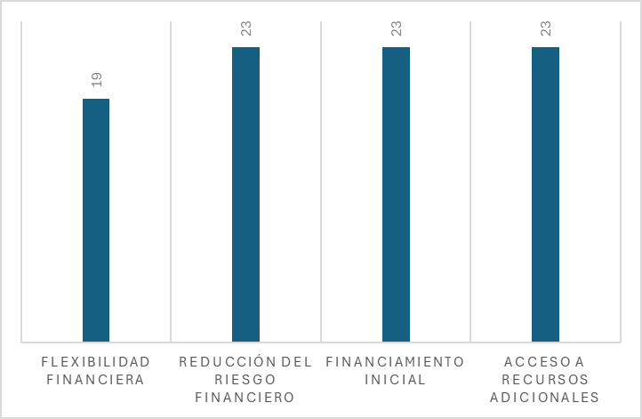
Figura 21. Impacto financiero de una campaña de financiamiento colectivo (Crowdfunding) exitosa en términos de la rentabilidad y sostenibilidad a largo plazo del proyecto
Fuente: (Elaboración propia, 2024)
El propósito de esta pregunta fue obtener información valiosa sobre las expectativas y percepciones de los patrocinadores potenciales. También resultará de mucha utilidad identificar los factores que pueden ser utilizados para diseñar y ejecutar campañas de crowdfunding más efectivas, alineadas con las prioridades y necesidades de los patrocinadores, aumentando así las probabilidades de alcanzar los objetivos financieros y asegurar la sostenibilidad a largo plazo del proyecto.
En el caso de esta investigación, se les solicitó a los participantes que calificaran cada factor de acuerdo con su nivel importancia, mediante el uso de una escala del 1 al 4, en donde el número 1 representaba al más importante y el 4 el menos importante. Se realizó la suma de las calificaciones obtenidas en cada factor.
Los encuestados contestaron que la flexibilidad financiera es el impacto de una campaña de Crowdfunding exitosa, esto sugiere que podrían valorar la capacidad de manejar mejor los flujos de caja y ajustar los gastos según las necesidades del proyecto. Además, la flexibilidad financiera permite a los proyectos adaptarse a los cambios y oportunidades imprevistas, lo que puede ser crucial para la sostenibilidad a largo plazo.
En el caso de la reducción del riesgo financiero, el financiamiento inicial y el acceso a recursos adicionales obtuvieron la misma puntuación, esto se puede interpretar como que los encuestados consideran que todos estos factores son igualmente importantes y que una campaña de crowdfunding exitosa debe abordar todos estos aspectos para ser efectiva.

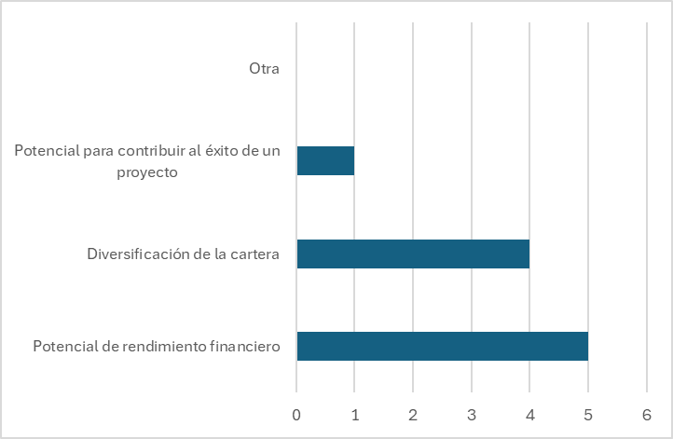
Figura 22. Beneficios esperados al invertir en proyectos a través del Financiamiento Colectivo (Crowdfunding)
Fuente: (Elaboración propia, 2024)
El objetivo de esta pregunta es identificar el beneficio principal que los encuestados esperarían obtener al invertir en proyectos haciendo uso de alguno de los modelos del financiamiento colectivo. Proporciona información valiosa sobre las motivaciones y expectativas de los inversores potenciales.

Los resultados obtenidos indican que el 50% de los encuestados considera que el potencial de rendimiento financiero es el beneficio más esperado a obtener al momento de invertir en proyectos haciendo uso de modelos de financiamiento colectivo. Esto sugiere que los potenciales inversores están principalmente motivados por la posibilidad de obtener ganancias financieras a partir de su inversión en proyectos de crowdfunding.

Seguidamente el 40% de los encuestados considera que el beneficio esperado sería la diversificación de cartera, esto indica que valoran la capacidad de distribuir su inversión entre varios proyectos, reduciendo así el riesgo global. Los inversores pueden ver el crowdfunding como una manera de acceder a una amplia gama de oportunidades de inversión que no están disponibles en los mercados financieros tradicionales.

El 10% de los encuestados cree que el potencial para contribuir al éxito de un proyecto es el beneficio a obtener, esto sugiere que están motivados por el impacto positivo que su inversión puede tener en el éxito de proyectos innovadores, sociales o personales que consideran importantes. Este interés puede reflejar un compromiso emocional con los proyectos, donde los inversores no solo buscan un retorno financiero, sino también la satisfacción de ver crecer y prosperar un proyecto en el que creen.

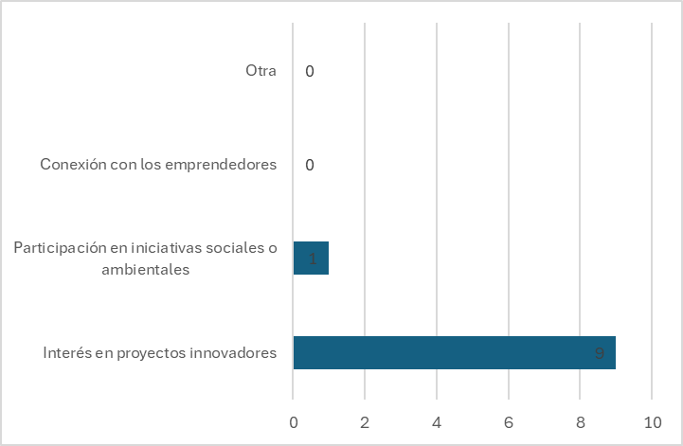
Figura 23. Factores de motivación para participar como inversionista/donante en campañas de financiamiento colectivo (Crowdfunding)
Fuente: (Elaboración propia, 2024)
El objetivo de esta pregunta es proporcionar conclusiones valiosas sobre las motivaciones y preferencias de los patrocinadores potenciales. De acuerdo con los resultados obtenidos el 90% de los encuestados considera el interés en proyectos innovadores como factor principal motivador para participar como inversionista/donante en campañas de Crowdfunding. Esto sugiere que los inversores están motivados por la posibilidad de apoyar ideas nuevas y revolucionarias que tienen el potencial de cambiar industrias o crear nuevos mercados. Estos inversores pueden estar buscando la emoción y el potencial alto de retorno asociado con apoyar proyectos pioneros.
El 10% de los encuestados indicó que la participación en iniciativas sociales o ambientales como factor de motivación, esto indica que los inversores valoran el impacto positivo que sus contribuciones pueden tener en la sociedad o el medio ambiente. Los inversores pueden sentirse atraídos por proyectos que alineen con sus valores personales y que ofrezcan la oportunidad de contribuir a causas importantes, como la sostenibilidad, la equidad social o la mejora de la calidad de vida.
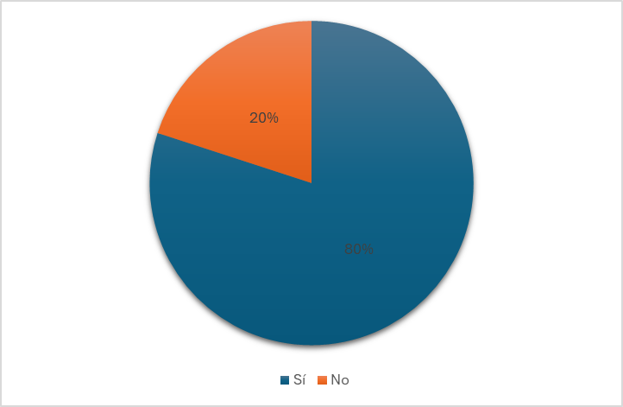
Figura 24. Percepción del uso de los modelos de Crowdfunding sobre la inversión para la diversificación de la cartera de inversiones de manera efectiva
Fuente: (Elaboración propia, 2024)

El objetivo de esta pregunta es identificar la percepción de los encuestados hacia los modelos de crowdfunding como herramienta para la diversificación de la cartera de inversiones de manera efectiva.
Los resultados obtenidos indican que el 80% de los encuestados considera que invertir utilizando el Crowdfunding permite la diversificación de la cartera de inversiones, permitiéndoles invertir en una variedad de proyectos que de otro modo no estarían disponibles. Una percepción positiva indica que los inversores creen que el crowdfunding les ayuda a distribuir sus riesgos financieros, al no depender de un único tipo de activo o sector.
El 20% de los encuestados indicó que no considera que invertir mediante el uso del Crowdfunding permita diversificar la cartera de inversiones de manera efectiva, esto puede indicar que ven el crowdfunding como limitado en su capacidad de diversificar efectivamente sus inversiones, quizás debido a la percepción de altos riesgos o falta de familiaridad con los proyectos disponibles. Una percepción negativa puede también señalar una necesidad de más educación y transparencia sobre cómo el crowdfunding puede complementar otras formas de inversión y mitigar riesgos.

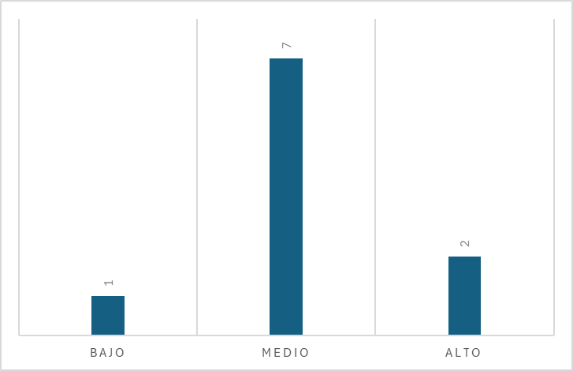
Figura 25. Importancia del potencial de rendimiento financiero al decidir participar en una campaña de Crowdfunding.
Fuente: (Elaboración propia, 2024)

El objetivo de esta pregunta es identificar la percepción sobre el nivel de importancia del potencial de rendimiento financiero para poder participar en una campaña de Crowdfunding. De acuerdo con los resultados obtenidos el 70% de los encuestados considera que la importancia del potencial del rendimiento financiero posee un nivel medio, esto sugiere que los inversores valoran tanto los aspectos financieros como otros factores, como la innovación del proyecto, el impacto social o la conexión con los emprendedores. Los inversores pueden estar buscando un equilibrio entre la obtención de beneficios financieros y otros tipos de retorno, como la satisfacción personal o el impacto positivo en la comunidad.

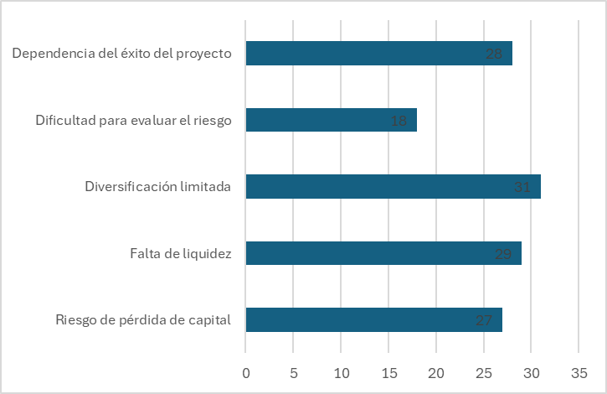
Figura 26. Percepción sobre el nivel de riesgo asociado con las inversiones en Crowdfunding en comparación con otras formas de inversión
Fuente: (Elaboración propia, 2024)

El objetivo de esta pregunta es proporcionar conclusiones valiosas sobre las preocupaciones y percepciones de los inversores respecto al crowdfunding. Según los resultados del 14 % de los encuestados considera que la dificultad para evaluar el riesgo es el factor más importante para considerar sobre el nivel de riesgo asociado con las inversiones en Crowdfunding, esto sugiere que, los inversores encuentran complicado medir el nivel de riesgo asociado con los proyectos de crowdfunding debido a la falta de información clara y transparente. Los inversores necesitan más datos y análisis detallados para poder tomar decisiones informadas sobre los riesgos de los proyectos.

En segundo lugar de importancia los encuestados consideran que el riesgo de pérdida capital es otro elemento importante que considerar, debido a la alta probabilidad de no recordar su inversión en proyectos de crowdfunding. Este enfoque indica que los inversores están preocupados principalmente por la seguridad de su capital y pueden ser más cautelosos al decidir invertir en campañas de crowdfunding.

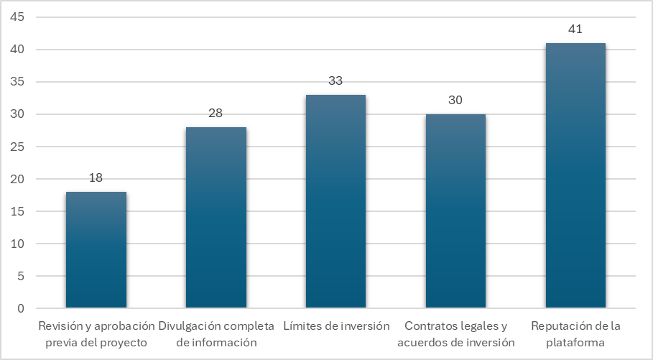Figura 27. Medidas de protección o garantías implementadas para reducir los riesgos de inversión en proyectos de Crowdfunding
Fuente: (Elaboración propia, 2024)

El objetivo de esta pregunta identificar el nivel de importancia que los encuestados les dan a las medidas de protección o garantías que se podrían implementar para reducir los riesgos de inversión en proyectos de Crowdfunding. En el caso de este estudio, se les solicitó a los participantes que calificaran cada uno de los proyectos en una escala del 1 al 5 de acuerdo con el nivel de importancia que ellos consideraban. El número 1 se consideró el más importante al 10 como menos importante. De acuerdo con las respuestas obtenidas el orden de importancia de los proyectos que estarían apoyando, haciendo uso de alguno de los modelos del financiamiento colectivo es el siguiente:
    - Revisión y aprobación previa del proyecto
    - Divulgación completa de información
    - Contratos legales y acuerdos de inversión
    - Límites de inversión
    - Reputación de la plataforma.
Con la revisión y aprobación previa del proyecto se sugiere que los inversores valoran la intervención y supervisión experta antes de que un proyecto se publique. Los inversores confían en que una evaluación exhaustiva y una aprobación previa pueden filtrar proyectos no viables, reduciendo así el riesgo de pérdida de capital.

La divulgación completa de la información indica que los inversores buscan claridad y transparencia total sobre el proyecto, sus riesgos, y su potencial de retorno. Los inversores quieren tener acceso a toda la información necesaria para evaluar adecuadamente los riesgos y tomar decisiones de inversión bien fundamentadas.

Los contratos legales y acuerdos de inversión sugieren que los inversores están preocupados por la protección legal y quieren garantías jurídicas que respalden sus inversiones. Los inversores buscan asegurarse de que haya un marco legal que proteja sus derechos y defina claramente las obligaciones de todas las partes involucradas.

Los límites de inversión podrían indicar que se desean restricciones que eviten la exposición excesiva a un solo proyecto, distribuyendo así el riesgo. Los inversores pueden preferir invertir cantidades más pequeñas en múltiples proyectos para minimizar el impacto de una posible pérdida.

La reputación de la plataforma sugiere que los inversores valoran la credibilidad y el historial de la plataforma para confiar en que los proyectos presentados son legítimos y bien gestionados. Los inversores pueden preferir plataformas conocidas y establecidas con un buen historial de éxito y transparencia.
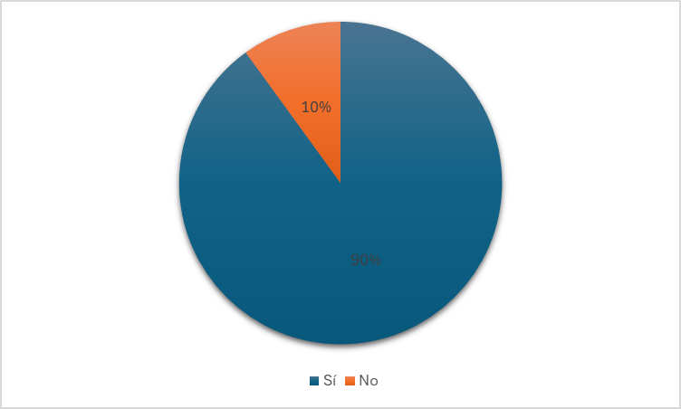
Figura 28. Recomendación de la inversión en Crowdfunding a otros inversores en función de sus conocimientos o experiencias
Fuente: (Elaboración propia, 2024)

El objetivo de esta pregunta es conocer la percepción sobre la satisfacción de los inversores y su disposición a promover el crowdfunding.
De acuerdo con los resultados obtenidos en este estudio, el 90% de los encuestados contestaron que sí recomendarían la inversión en Crowdfunding a otros inversores, esto sugiere una alta satisfacción con sus experiencias y confianza en las plataformas y proyectos en los que han invertido. Los inversores satisfechos actúan como promotores, lo que puede atraer a más inversores al sector del crowdfunding, aumentando la base de usuarios y las oportunidades de financiamiento.
En cambio, el 10% de los encuestados contestó que no recomendarían la inversión en Crowdfunding a otros inversores, esto sugiere que tienen inquietudes o han tenido experiencias negativas que disminuyen su confianza en esta forma de inversión. La baja recomendación puede indicar la necesidad de mejorar aspectos específicos de la plataforma o de los proyectos, como la transparencia, la gestión de riesgos o el soporte al inversor.
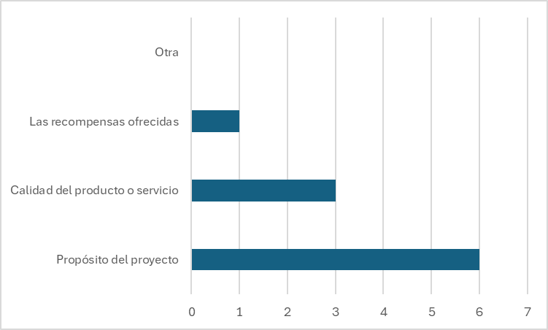
Figura 29. Factor más importante al decidir apoyar un proyecto de Crowdfunding
Fuente: (Elaboración propia, 2024)

El objetivo de esta pregunta es identificar las motivaciones y prioridades de los inversores y donantes. De acuerdo con los resultados obtenidos el 60% de los encuestados considera el propósito del proyecto como el factor más importante para decidir apoyar un proyecto de Crowdfunding, esto sugiere que los inversores y donantes están motivados principalmente por la misión y el impacto social o ambiental del proyecto. Los proyectos que abordan problemas sociales, ambientales o comunitarios significativos pueden tener una mayor atracción para este grupo de inversores, indicando una preferencia por proyectos con un propósito claro y significativo.

El 30% de los encuestados indicó que es la calidad del producto o servicio es el factor más importante al decidir apoyar un proyecto, esto indica que los inversores están más interesados en la viabilidad y el valor práctico del producto o servicio que se ofrece. Los inversores buscan proyectos que prometan productos o servicios de alta calidad, lo que puede ser un indicativo de la seriedad y capacidad del equipo del proyecto para entregar algo de valor real.
El 10% de los encuestados señaló que las recompensas ofrecidas son el factor más importante para decidir apoyar un proyecto, esto sugiere que los inversores y donantes están motivados por los incentivos tangibles que recibirán a cambio de su apoyo. La naturaleza y el valor de las recompensas pueden ser cruciales para atraer a los inversores, indicando que los proyectos deben diseñar recompensas atractivas y valiosas para captar la atención y el apoyo de los donantes.

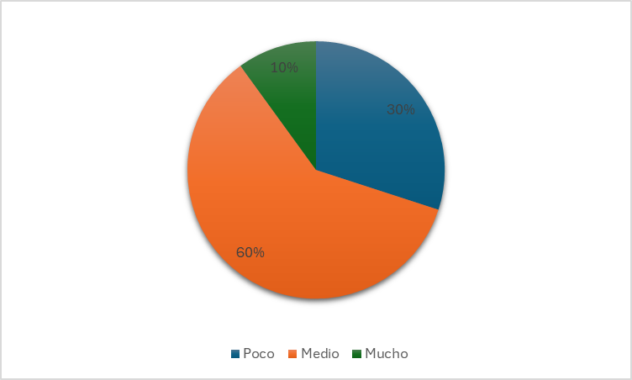
Figura 30. Interés en poder financiar algún proyecto que Fundación Covelo impulse para el emprendimiento mediante algún modelo de Crowdfunding.
Fuente: (Elaboración propia, 2024)

El objetivo de esta pregunta es proporcionar información valiosa sobre el nivel de interés y disposición de los encuestados para apoyar proyectos específicos impulsados por la Fundación Covelo a través del crowdfunding. De acuerdo con los resultados obtenidos, el 60% de los encuestados indicó tener un interés medio en financiar algún proyecto que sea impulsado por la Fundación Covelo, esto puede indicar que los encuestados necesitan más información sobre los proyectos específicos que la Fundación Covelo tiene la intención de impulsar. El 30% de los encuestados indicó tener poco interés, esto puede indicar que los encuestados no están alineados con los objetivos o valores de la fundación, o que tienen otras prioridades de inversión. Mientras que un 10% de los encuestados manifestó tener un interés alto en poder financiar proyectos impulsados por Fundación Covelo, esto indica un fuerte apoyo y confianza en las iniciativas y valores de la fundación. Un alto nivel de interés sugiere que existe un mercado dispuesto a respaldar los proyectos de la fundación, lo que aumenta las posibilidades de éxito en las campañas de crowdfunding.

4.2.2 ANÁLISIS CUALITATIVO
Para la recolección de datos del presente estudio, se empleó un enfoque metodológico que involucró el uso de entrevista estructurada como principal instrumento de recopilación de información. Este método permitió explorar en profundidad los temas relevantes para la investigación, a través de una serie de preguntas diseñadas específicamente para abordar los objetivos del estudio. Las entrevistas se llevaron a cabo con el propósito de obtener perspectivas directas y detalladas del participante, ofreciendo así una visión amplia y comprensiva sobre el tema de estudio.

4.2.2.1 CARACTERÍSTICAS DE LA FUNDACIÓN COVELO
La Fundación Covelo, con sede en Honduras, es una organización enfocada en el desarrollo económico y social a través del apoyo a microempresas y pequeñas empresas.
La misión de la Fundación Covelo es fomentar el desarrollo económico y social a través del apoyo integral a microempresas y pequeñas empresas, proporcionando servicios financieros y no financieros que contribuyan al crecimiento sostenible y la mejora de la calidad de vida de las comunidades en Honduras y la región centroamericana. La fundación se dedica a ofrecer financiamiento, capacitación, y asesoría técnica para empoderar a emprendedores y fortalecer sus negocios, promoviendo así la inclusión financiera y el desarrollo económico.
La visión de la Fundación Covelo es ser una institución líder y referente en el ámbito del desarrollo económico y social, reconocido por su contribución significativa al bienestar de las comunidades y su capacidad para transformar vidas a través del apoyo a la microempresa y la pequeña empresa. La fundación aspira a ampliar su alcance e impacto, promoviendo la inclusión financiera, la equidad de género, y el desarrollo sostenible, asegurando que todos los emprendedores tengan acceso a los recursos necesarios para prosperar y contribuir al progreso de sus comunidades.
La Fundación Covelo, a través de sus objetivos financieros, juega un papel crucial en el empoderamiento de emprendedores y el fortalecimiento del tejido económico local, trabajando hacia un futuro más inclusivo y próspero para todos, Sus objetivos se pueden categorizar en financieros y no financieros.
Covelo ofrece diversos productos financieros, como préstamos y microcréditos, diseñados específicamente para las necesidades de microempresas y pequeñas empresas, que a menudo no pueden acceder a la banca tradicional. Estos servicios financieros permiten a los emprendedores obtener el capital necesario para iniciar, expandir o mejorar sus negocios.
La fundación no se limita a ofrecer solo préstamos, sino que también busca ampliar su gama de productos financieros. Esto puede incluir opciones como micro seguros, servicios de ahorro y otros productos financieros adaptados a las necesidades de sus clientes, permitiendo así un mayor apoyo y seguridad financiera para las microempresas y pequeñas empresas.
Sobre los objetivos no financieros ellos promueven programas de capacitación y asesoramiento a emprendedores para mejorar sus habilidades empresariales, técnicas y de gestión, fomentar el desarrollo social y económico de las comunidades a través de proyectos que mejoren la infraestructura, educación y servicios básicos, promueven la igualdad de género y el empoderamiento de las mujeres mediante el apoyo específico a empresarias y emprendedoras, facilitan el acceso a tecnologías modernas y fomentan la innovación entre los emprendedores y pequeñas empresas para mejorar la productividad y competitividad.
La Fundación Covelo ha crecido de manera significativa desde su establecimiento, tanto en términos de su estructura organizativa como en el impacto de sus operaciones, tiene presencia en diversas regiones de Honduras y, en algunos casos, extiende sus operaciones a otros países de Centroamérica.
La principal audiencia de la fundación son las microempresas y pequeñas empresas en diversos sectores económicos, incluidos agricultura, comercio, manufactura y servicios. Al proporcionar acceso a financiamiento y servicios financieros, la Fundación Covelo contribuye significativamente a la inclusión financiera, permitiendo que sectores tradicionalmente excluidos del sistema bancario formal puedan acceder a recursos para crecer.
La Fundación Covelo tiene una larga trayectoria en la utilización de diversos instrumentos financieros para apoyar a microempresas y pequeñas empresas. Su experiencia en este ámbito ha sido fundamental para promover la inclusión financiera y el desarrollo económico en Honduras y la región centroamericana.

4.2.2.2 CARACTERÍSTICAS DE LOS MODELOS DE CROWDFUNDING
La Fundación Covelo, en su esfuerzo por promover la inclusión financiera y el desarrollo económico, tienen la iniciativa de un proceso exploratorio en diversificar sus fuentes de financiamiento y han optado por los modelos de crowdfunding para apoyar a microempresas y pequeñas empresas.
Sobre el modelo de crowdfunding de recompensa, los financiadores contribuyen a un proyecto a cambio de una recompensa no financiera, que puede ser un producto o servicio relacionado con el proyecto, en este modelo los emprendedores presentan sus proyectos en plataformas de crowdfunding, especificando la cantidad de dinero necesaria y las recompensas para diferentes niveles de contribución.
Sobre el modelo de crowdfunding de donación, los financiadores donan dinero a un proyecto o causa sin esperar una recompensa financiera o material a cambio. Este modelo es ideal para proyectos con alto impacto social que no tienen un retorno financiero directo. Permite atraer fondos de individuos interesados en apoyar causas específicas.
En el modelo de crowdfunding de préstamo, los financiadores prestan dinero a un proyecto o negocio, esperando el reembolso del capital con intereses, en este modelo, los emprendedores solicitan préstamos a través de plataformas, estableciendo términos y condiciones, incluyendo tasas de interés y plazos de devolución. Uno de los beneficios en este modelo es que permite a las microempresas acceder a financiamiento sin acudir a bancos tradicionales, con condiciones potencialmente más favorables. Este modelo puede complementar los microcréditos tradicionales, permitiendo a la fundación facilitar préstamos a emprendedores a través de una red más amplia de inversores individuales.
En el modelo de crowdfunding de Inversión, los financiadores invierten dinero a cambio de una participación en el capital de la empresa. En este modelo los emprendedores presentan sus planes de negocio y ofrecen acciones de su empresa a cambio de inversiones. Unos de los beneficios en este modelo es que ayudaran a las empresas a recaudar capital sin incurrir en deudas, permitiendo a los inversores obtener una participación en el crecimiento y éxito del negocio.
La Fundación Covelo puede adaptar estos modelos de crowdfunding para maximizar su impacto en las comunidades y emprendedores que apoya. Cada modelo ofrece distintas ventajas y puede ser utilizado en diferentes contextos para financiar proyectos específicos, promover el desarrollo empresarial y fomentar la inclusión financiera. Al integrar estas estrategias, la fundación puede diversificar sus fuentes de financiamiento y aumentar su capacidad para apoyar a microempresas y pequeñas empresas en Honduras y la región centroamericana.
Al momento que la fundación logre implementar algún modelo o los modelos de crowdfunding se establecerán ciertos requisitos y condiciones para asegurar la efectividad y el impacto positivo de los proyectos financiados. Al establecer criterios claros y mecanismos de seguimiento, la fundación puede maximizar el impacto de sus programas y garantizar que los beneficiarios puedan gestionar adecuadamente los recursos recibidos para el desarrollo de sus proyectos y negocios.
Los costos asociados con el crowdfunding pueden variar dependiendo del tipo de plataforma que se elija o se llegue a implementar y de las características específicas de la campaña, unos de los costos pueden ser las tarifas de las plataformas, tarifas de procesamiento de pagos, costos de marketing y promoción, costos legales y de cumplimiento, etc.
Los modelos de crowdfunding pueden ofrecer diferentes niveles de flexibilidad y personalización dependiendo de la plataforma que se elija y del tipo de campaña que se esté llevando a cabo.

4.2.2.3 ESTRATEGIAS DE IMPLEMENTACION
Las estrategias de implementación de modelos de crowdfunding efectiva pueden abarcar diversos aspectos, desde la preparación inicial hasta la promoción activa durante la campaña para promover el producto.
Planificar y ejecutar un modelo de crowdfunding implica aspectos como determinar cuánto dinero se necesita recaudar y con qué propósito, también es de vital importancia establecer objetivos financieros claros y realistas, con el objetivo de desarrollar un plan de marketing detallado que incluya tácticas para llegar a la audiencia objetivo a través de redes sociales, correo electrónico, relaciones públicas, publicidad pagada, colaboraciones con influencers, etc.
Al momento de ejecutar la implementación del modelo de crowdfunding se tendrá que realizar un monitoreo a la campaña de marketing que se tiene que ejecutar y realizar ajustes según sea necesario. Si la campaña no está alcanzando sus objetivos, considera realizar cambios en la estrategia de marketing, recompensas o mensaje.
Al implementar estas estrategias con cuidado y dedicación, se aumentará las posibilidades de éxito en tu campaña de crowdfunding y se acercará a alcanzar los objetivos financieros y de impacto. Seleccionar las herramientas y plataformas adecuadas para una campaña de crowdfunding depende de los objetivos específicos, el tipo de proyecto y los recursos disponibles.
Para Fundación Covelo es muy importante conocer los posibles inversores, es por ello por lo que consideramos informar sobre el próximo lanzamiento, los objetivos de la campaña y lo que pueden esperar. Se mantendrá informado a cada contribuyente, inversionista o donador sobre el uso de los fondos, el progreso del proyecto y la entrega de recompensa, todo en función al tipo de modelo.

4.2.2.4 EVALUACIÓN DE RESULTADOS
Para la Fundación Covelo es muy importante el éxito en la consecución de la meta de financiación en una campaña de crowdfunding, misma depende de una combinación de factores estratégicos, tácticos y de ejecución. Uno de esos factores es que la meta sea alcanzable y justificada. Se tiene previsto considerar todos los costos asociados al proyecto, incluidas las tarifas de la plataforma, costos de producción, envío de recompensas, etc.
Para la Fundación la implementación de un modelo de crowdfunding puede tener un impacto positivo profundo en la comunidad al fomentar la participación ciudadana, empoderar a los individuos, y financiar proyectos que mejoran la calidad de vida. Además, ayuda en el logro de objetivos estratégicos al proporcionar acceso a financiamiento, aumentar la visibilidad y validar ideas innovadoras. Con estas ventajas, el crowdfunding se convierte en una herramienta poderosa para el desarrollo comunitario y la consecución de metas sociales y económicas.
El crowdfunding es reconocido por su costo-efectividad y eficiencia en comparación con otros modelos de financiamiento tradicionales, como ser préstamos bancarios o inversionistas de capital de riesgo, el crowdfunding tiende a tener costos de transacción más bajos. Las plataformas de crowdfunding a menudo cobran tarifas más bajas que los intermediarios financieros tradicionales.

4.2.2.5 VENTAJAS DEL CROWDFUNDING
El crowdfunding ofrece una serie de ventajas significativas en términos de acceso a financiamiento, lo que lo convierte en una opción atractiva para una amplia gama de proyectos y emprendimientos. El crowdfunding permite llegar a una amplia audiencia de potenciales inversores a través de plataformas en línea, lo que amplía significativamente el alcance y la visibilidad del proyecto.
A diferencia de los métodos de financiamiento tradicionales que a menudo requieren grandes inversiones, el crowdfunding permite que personas individuales contribuyan con cantidades pequeñas, lo que reduce las barreras de entrada para los inversores y aumenta la accesibilidad al financiamiento.
Los proyectos de crowdfunding pueden obtener financiamiento de una variedad de fuentes, incluidos amigos, familiares, seguidores en redes sociales y personas interesadas en la causa o idea detrás del proyecto. Esta diversificación reduce la dependencia de una sola fuente de financiamiento y aumenta la resiliencia financiera del proyecto.
En modelos de crowdfunding de inversión, permite a los promotores del proyecto que pueden acceder a inversores particulares que están dispuestos a proporcionar capital a cambio de una participación en el proyecto. Esto amplía las oportunidades de financiamiento para empresas emergentes y proyectos de desarrollo.
Una campaña exitosa de crowdfunding no solo proporciona financiamiento, sino que también sirve como una validación de la idea y una prueba del interés del mercado. El respaldo financiero de una comunidad de inversores puede aumentar la credibilidad del proyecto y atraer la atención de otros inversores y potenciales clientes.
El crowdfunding ofrece una variedad de modelos de financiamiento, que van desde donaciones y recompensas hasta préstamos y capital de riesgo. Esto permite a los promotores del proyecto elegir la estructura que mejor se adapte a sus necesidades y objetivos financieros.

4.2.2.6 DESVENTAJAS DEL CROWDFUNDING
Las desventajas del crowdfunding incluyen algunos desafíos que los promotores de proyectos pueden enfrentar al utilizar esta forma de financiamiento. Las plataformas de crowdfunding a menudo están saturadas con una gran cantidad de proyectos compitiendo por la atención de los contribuyentes. Esto puede dificultar que un proyecto se destaque entre la multitud y atraiga suficiente interés y financiamiento.
Sobre los costos se considera que la mayoría de las plataformas de crowdfunding cobran tarifas por el uso de sus servicios. Estas tarifas pueden variar según la plataforma y el tipo de campaña, pero generalmente incluyen una tarifa fija más un porcentaje de los fondos recaudados. Estas comisiones pueden reducir significativamente los fondos disponibles para el proyecto.
Dependiendo del tipo de proyecto y la ubicación geográfica, puede haber costos legales y administrativos asociados con el crowdfunding. Por ejemplo, pueden ser necesarios abogados para redactar documentos legales, como contratos de inversión o acuerdos de recompensas, y contadores para manejar la contabilidad y los impuestos.
Una de las desventajas que se considera importante es en atraer contribuyentes, los promotores del proyecto pueden hacer promesas o compromisos que luego resultan difíciles o imposibles de cumplir. Esto puede generar problemas legales y dañar la reputación del proyecto.
Si un proyecto no logra captar la atención suficiente o alcanzar sus metas de financiamiento durante el período de la campaña, existe el riesgo de fracaso. La competencia con otros proyectos puede aumentar este riesgo, especialmente si el proyecto no se diferencia de manera efectiva o no cuenta con una estrategia de marketing sólida.
Se puede concluir que la institución Fundación Covelo no tiene experiencia en el mercado de los modelos de crowdfunding, pero si tienen la intención de hacer un estudio exploratorio sobre la factibilidad de adaptar el o los modelos de crowdfunding, cabe mencionar que ellos consideran conveniente para la captación de fondos es el modelo de Inversión.

CAPÍTULO V. CONCLUSIONES Y RECOMENDACIONES
En el siguiente capítulo se presentan las conclusiones a las que se llegó en esta investigación y las recomendaciones a considerar para la aplicación práctica y/o futuras investigaciones sobre los modelos del financiamiento colectivo como instrumento financiero para la captación de fondos. El análisis de la viabilidad de los modelos de financiamiento colectivo, específicamente el crowdfunding, como instrumento financiero para la captación de fondos de la Fundación Covelo, ha revelado varios hallazgos significativos.

5.1 CONCLUSIONES
  - La Fundación Covelo debe considerar los riesgos financieros asociados con cada modelo, como el riesgo de impago en el crowdfunding de préstamo o el riesgo de no alcanzar los objetivos de financiamiento en el crowdfunding de recompensa. Los encuestados consideraron que la dificultad para evaluar el riesgo es el factor más importante para considerar sobre el nivel de riesgo asociado con las inversiones en Crowdfunding. Dependiendo del modelo de crowdfunding adoptado, es crucial evaluar estos factores para asegurar una implementación exitosa.
  - Los modelos de crowdfunding ofrecen flexibilidad y accesibilidad, facilitando la participación de pequeños y grandes contribuyentes por igual. La Fundación Covelo debe elegir el modelo que mejor se alinee con sus objetivos y la naturaleza de sus proyectos. En el estudio realizado se encontró que el 90% de los encuestados tiene preferencia por los proyectos innovadores para poder participar como inversionista o donante.
  - La adaptación del modelo de crowdfunding para la captación de fondos en la Fundación Covelo presenta numerosas ventajas que pueden potenciar la diversificación de sus fuentes de financiamiento, aumentar su visibilidad y fortalecer la confianza entre los donantes e inversores. El estudio realizado indicó que para el 60% de los encuestados, la transparencia y la confianza permiten alcanzar los objetivos financieros en una campaña de financiamiento colectivo. Sin embargo, también implica ciertos desafíos, como los costos iniciales, los riesgos financieros y la necesidad de destacar en un mercado competitivo.
  - La implementación exitosa del modelo de préstamo de crowdfunding, el cual fue elegido por 60% de los encuestados, podría indicar una disposición a financiar proyectos con la expectativa de recibir un retorno financiero en forma de reembolso más intereses en el futuro. Lo anterior requiere una estrategia bien definida, que incluya una fuerte campaña de marketing, una plataforma tecnológica robusta y un enfoque en la creación de confianza entre los inversores potenciales. La capacitación del personal y la creación de políticas claras y transparentes también son esenciales para asegurar la sostenibilidad y el crecimiento de este modelo de financiamiento.

5.2 RECOMENDACIONES
  - Hay que considerar que los diferentes modelos de crowdfunding (donación, recompensa, préstamo, inversión) implican distintas estructuras de comisiones. Es fundamental definir estas comisiones de manera que sean competitivas y atractivas tanto para los donantes como para los inversores.
  - Analizar la diversidad de los posibles contribuyentes con que cuenta la Fundación, desde pequeños donantes hasta grandes inversores. Esto sugiere la necesidad de un modelo flexible que ofrezca distintas formas de participación y beneficios.
  - Las campañas de crowdfunding pueden aumentar la visibilidad de la Fundación y sus proyectos, atrayendo la atención de una audiencia global y potencialmente incrementando el apoyo y la participación comunitaria.
  - Para maximizar los beneficios y mitigar las desventajas, es crucial que la Fundación Covelo desarrolle una estrategia integral que incluya una sólida infraestructura tecnológica, un enfoque claro en la transparencia y la confianza, y campañas de marketing efectivas. Con una planificación cuidadosa y una implementación adecuada, el crowdfunding puede convertirse en una herramienta poderosa para apoyar los proyectos y objetivos de la Fundación Covelo.

CAPÍTULO VI. APLICABILIDAD

NOMBRE DE LA PROPUESTA
PLAN DE IMPLEMENTACION DE LOS MODELOS DE CROWDFUNDING “PRÉSTAMO, INVERSION, DONACION Y RECOMPENSA”

JUSTIFICACIÓN DE LA PROPUESTAS
El crowdfunding ha emergido como una alternativa innovadora y efectiva para la financiación de proyectos y emprendimientos. Entre sus diversas modalidades los modelos de crowdfunding destacan por su potencial para democratizar el acceso a capital tanto para pequeños y medianos emprendedores
Se propone implementar modelos de crowdfunding en la Fundación Covelo, debido a que representa una oportunidad estratégica para diversificar las fuentes de financiamiento, se sugiere que se implementen todos los modelos y no solo el de préstamo, en vista que la audiencia encuestada correspondió a los clientes y se inclinaron a lo que actualmente ofrece la fundación.
Al adoptar estas metodologías de recaudación, se podrán conectar directamente con una audiencia más amplia y comprometida, aprovechando la capacidad de las plataformas digitales para atraer donantes de distintos segmentos. El crowdfunding no solo facilita la movilización de recursos, sino que también fomenta la participación activa y la concienciación sobre nuestra misión. Se propone diseñar campañas específicas alineadas con el proyecto clave, utilizando narrativas convincentes y actualizaciones transparentes para mantener el interés y la confianza de los contribuyentes. Esta estrategia no solo aumentará la visibilidad de la Fundación, sino que también fortalecerá el compromiso con la comunidad.
Para llevar a cabo este estudio se tomó como unidad de análisis a la Fundación para la Promoción de la Pequeña y Microempresa José María Covelo, conocida también como Fundación Covelo, la cual se identifica como una institución de desarrollo sin fines de lucro quien otorga préstamos de segundo piso y líneas de crédito a instituciones micro financieras intermediarias (IMF) quienes se encargan de que estos fondos lleguen a las MIPYMES con el propósito de crear impacto en los sectores productivos.
En este contexto, la investigación sobre la aplicabilidad de modelos de crowdfunding en instituciones de segundo piso, ejemplificado en el caso de la Fundación Covelo, no solo contribuye al avance académico, sino que también ofrece perspectivas prácticas para el diseño de estrategias financieras más resilientes y sostenibles en beneficio de las comunidades a las que sirve, al momento de aplicar los modelos de crowdfunding sugerimos que adopten primero las plataformas que están en el mercado, y posterior a ello, y de acuerdo a resultado proponemos la inversión de la plataforma para que sean autoritarios de la misma. La Fundación Covelo reconoce la importancia de no depender exclusivamente de una sola fuente de financiamiento, como donaciones gubernamentales o subvenciones, debido a su posible volatilidad y limitaciones. La implementación del crowdfunding permite diversificar sus ingresos y reducir la dependencia de una sola fuente.

El crowdfunding ofrece una plataforma para llegar a una audiencia más amplia y diversa, incluyendo a individuos, empresas y organizaciones que pueden no haber estado expuestas previamente al trabajo de la Fundación Covelo. Al involucrar a la comunidad en el proceso de recaudación de fondos, el crowdfunding crea un sentido de pertenencia y compromiso que puede traducirse en un apoyo más sólido y sostenible a largo plazo. La participación activa de la comunidad también puede generar una mayor conciencia sobre los proyectos y programas de la Fundación.

ALCANCE DE LA PROPUESTA
La implementación del modelo de crowdfunding tiene como objetivo principal la creación y desarrollo de una plataforma digital que facilite la captación de fondos a través de micro financiaciones por parte de un gran número de personas.
Este modelo está diseñado para apoyar proyectos innovadores, emprendedores y causa social ofreciendo una alternativa a los métodos tradicionales de financiación. El alcance incluye el estudio sobre la implementación de los modelos.
MODELOS DE CROWDFUNDING
Para retornar una inversión en una plataforma de crowdfunding, el modelo de retorno varía según el tipo de crowdfunding en el que se haya invertido. A continuación, se presenta una tabla que resume cómo se pueden retornar las inversiones en los diferentes tipos de crowdfunding:

Tabla 6. Características de los modelos de Financiamiento Colectivo (Crowdfunding) y el retorno de la inversión
MODELO DE CROWDFUNDING | CARACTERÍSTICAS | BENEFICIOS | CÓMO RECUPERAR LA INVERSIÓN | PARTICIPANTES | CÓMO POSTULARSE
RECOMPENSA | - Los contribuyentes reciben productos o servicios a cambio. | - Bajo riesgo financiero. | - Recibiendo el producto o servicio prometido una vez completado el proyecto. | - Creadores de proyectos. | - Crear una campaña en una plataforma de recompensas (erg., Kickstarter, Indiegogo).
RECOMPENSA | - No hay participación en la empresa. | - Apoyo a proyectos innovadores. |  | - Contribuyentes. | - Definir recompensas y objetivos claros.
RECOMPENSA |  | - Posibilidad de obtener productos exclusivos.
INVERSION | - Los inversores compran acciones o participaciones en la empresa. | - Potencial de altos retornos si la empresa crece o se vende. | - A través de dividendos si la empresa paga. | - Startups y empresas en crecimiento. | - Listar la empresa en una plataforma de crowdfunding de equidad (erg., Crowdcube, Seedrs).
INVERSION | - Inversión a cambio de propiedad parcial. | - Participación en ganancias y decisiones. | - Venta de acciones en una venta de la empresa o IPO. | - Inversores interesados | - Presentar un plan de negocios sólido y cumplir con las regulaciones.
PRÉSTAMO | - Los inversionistas prestan dinero a cambio de pagos periódicos. | - Ingresos regulares por intereses. | - Recuperación del principal más intereses a lo largo del tiempo, según los términos del préstamo. | - Pequeñas y medianas empresas que necesitan financiamiento. | - Solicitar un préstamo en una plataforma de crowdlending (erg., Funding Circle, LendingClub).
PRÉSTAMO | - La inversión se recupera con intereses. | - Menor riesgo comparado con equidad. |  | - Inversores que buscan ingresos fijos. | - Proporcionar detalles financieros y un plan de reembolso claro.
DONACIÓN | - Los fondos se aportan sin esperar compensación. | - Contribución a causas sociales. | - No hay recuperación financiera. | - Organizaciones benéficas. | - Crear una campaña en una plataforma de donación (erg., GoFundMe, JustGiving).
DONACIÓN | - Se apoya a causas benéficas o personales. | - No hay riesgos financieros. | - Se pueden recibir actualizaciones o agradecimientos sobre el impacto de la contribución. | - Individuos que necesitan apoyo para causas personales. | - Definir claramente la causa y proporcionar actualizaciones sobre el uso de los fondos.
DONACIÓN |  | - Satisfacción personal por apoyar una causa.
Fuente: (Elaboración propia, 2024)

Objetivo General:
Facilitar el acceso a financiación para prestatarios que no pueden obtener préstamos tradicionales, mientras se ofrece una nueva oportunidad de inversión a pequeños y medianos inversores.
Objetivos específicos:
    - Desarrollar y programar una plataforma web, con diversas funcionalidades, que permita la creación gestión y seguimiento de campañas de financiación.
    - Implementar políticas de seguridad cibernética para proteger la información de los usuarios, datos personales y las gestiones de los fondos.
    - Crear campañas de Marketing en redes sociales para atraer a inversionistas.
    - Establecer un plan de gestión financiera para mantener la operatividad y crecimiento de la plataforma a largo plazo
    - Monitorear y evaluar el impacto mediante la implementación de herramientas analíticas para monitorear el desempeño de la plataforma y las campañas.

DESCRIPCIÓN Y DESARROLLO

6.4.1 DESCRIPCIÓN
El estudio del PLAN DE IMPLEMENTACIÓN DE LOS MODELOS DE FINANCIAMIENTO COLECTIVO (CROWDFUNDING) “PRÉSTAMO, INVERSIÓN, DONACIÓN Y RECOMPENSA”, se llevará a cabo en varias fases, asegurando un desarrollo estructurado y eficiente de la plataforma, así como la preparación adecuada para su lanzamiento y operación continua.
Los modelos de crowdfunding permiten a las personas y organizaciones financiar proyectos de manera accesible y diversa, reduciendo barreras de entrada y fomentando la participación del público en la realización de ideas y propuestas innovadoras.

El modelo de crowdfunding de préstamo permite a múltiples inversores financiar conjuntamente un préstamo a una persona o empresa, obteniendo a cambio un retorno financiero basado en el interés acordado. Este manual proporciona una guía detallada para la implementación del modelo de crowdfunding de préstamo, desde la planificación hasta la ejecución y evaluación.

6.4.1.1 INVESTIGACIÓN Y PLANIFICACIÓN
En la primera fase se considera analizar los resultados del estudio que se les realizó a los potenciales inversionistas para identificar el interés de sus mismos clientes, con el objetivo de atender las necesidades y factores que son muy importantes al momento de ejecutarse.
Evaluar plataformas existentes de crowdfunding, identificar sus fortalezas y debilidades, revisar las normativas locales e internacionales que afectan a los modelos de crowdfunding.
Además de esto será necesario realizar un estudio de mercado para identificar la demanda y los potenciales prestamistas e inversores. Mediante la investigación de mercado se logrará comprender las necesidades y preferencias de los prestatarios además de identificar los segmentos de mercado de clave y nichos potenciales.
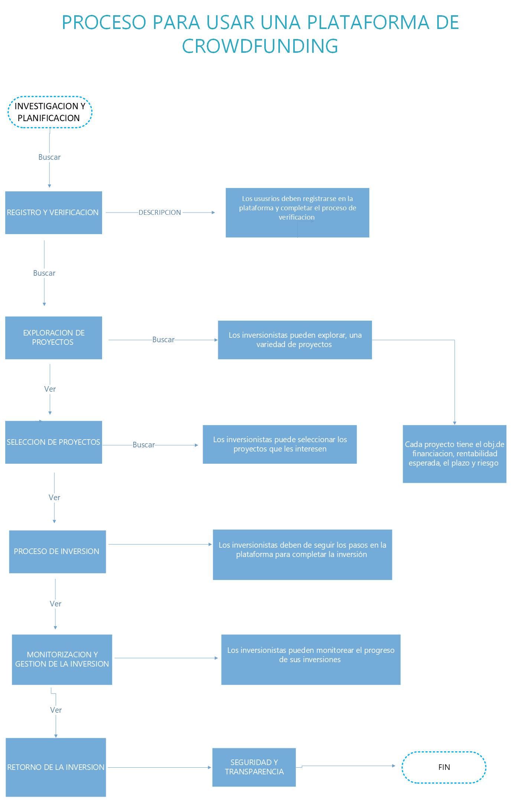
Figura 31. Proceso para utilizar una plataforma de crowdfunding
Fuente: (Elaboración propia, 2024)

6.4.1.2 PLATAFORMA EN EL MERCADO
El crowdfunding o financiamiento colectivo, es una forma de recaudar fondos para proyectos, negocios o causas personales a través de pequeñas contribuciones de un gran número de personas, generalmente utilizando una plataforma en línea. Existen varias plataformas de crowdfunding, cada una con sus propias características y enfoques. A continuación, se presentan algunas de las plataformas de crowdfunding más conocidas y utilizadas:
  - StartEngine: Es una plataforma de financiamiento colectivo de capital que permite a los inversores invertir en nuevas empresas emergentes. La compañía lanzó su primera campaña en 2015 y está dirigida por el CEO Howard Marks. Kevin O’Leary, famoso por su participación en el programa Shark Tank, también es asesor estratégico de la empresa. A diferencia de los métodos tradicionales de recaudación de fondos, donde las empresas dependen de amigos, familiares y fanáticos para donar dinero, StartEngine permite a las empresas recaudar capital ofreciendo oportunidades de inversión al público en general. A través de StartEngine, las empresas pueden presentar su propuesta de inversión en una página web, recaudar capital de cientos o incluso miles de inversores en línea y financiar la siguiente fase de su crecimiento con una comunidad más grande y sólida detrás de ellas.
StartEngine es una plataforma de financiación colectiva regulada por la Comisión de Bolsa de Valores (SEC por sus siglas en inglés), por tal razón están limitados a ciertos tipos de ofertas, las cuales se muestran a continuación:
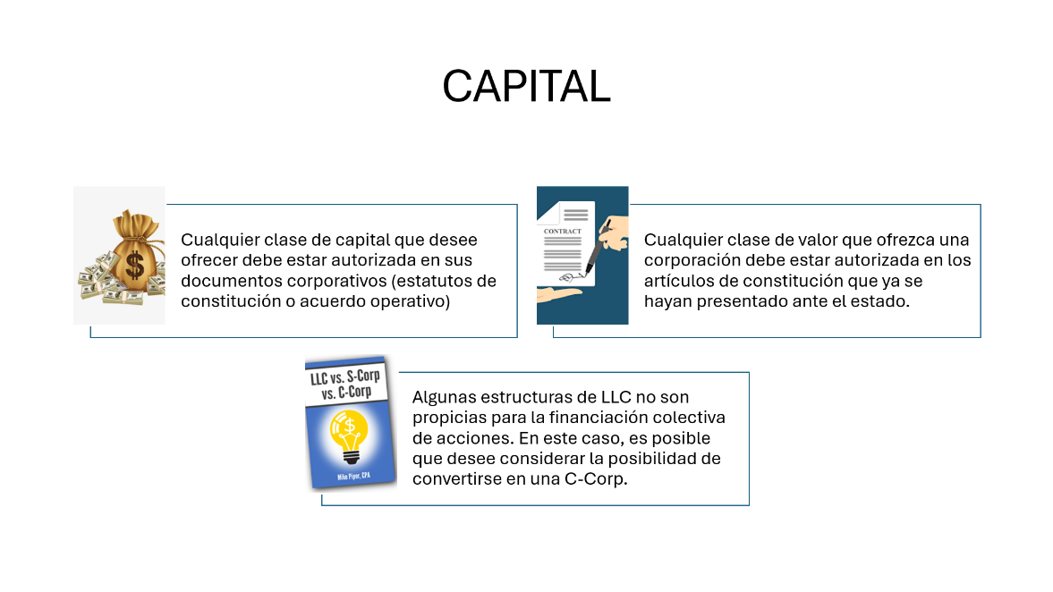Figura 32. Ofertas ofrecidas por StarEngine
Fuente: Información obtenida de la página web (StartEngine, 2024)
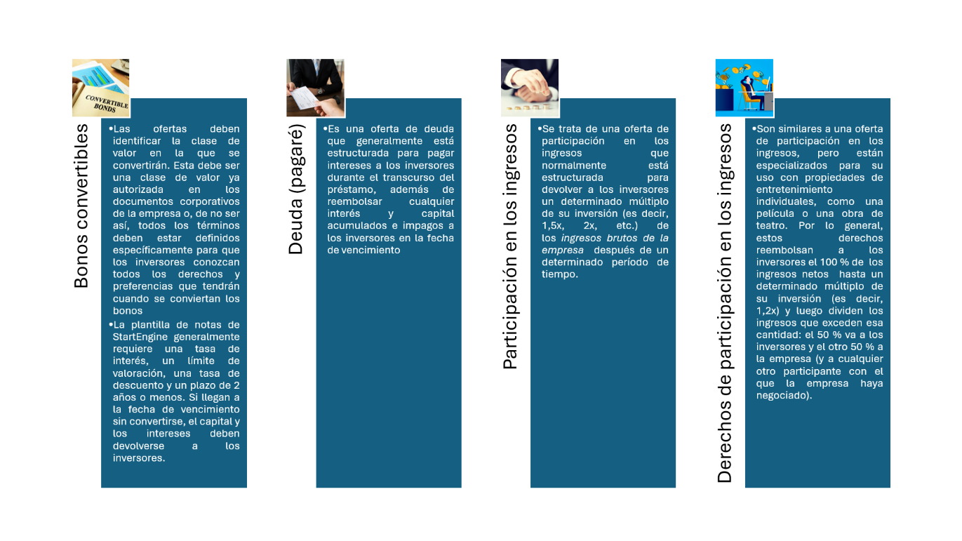
Figura 33. Ofertas ofrecidas por StartEngine
Fuente: Información obtenida de la página web (StartEngine, 2024) https://help.startengine.com/what-types-of-offerings-does-startengine-allow-BkTQTOAMY

2. StockCrowd IN
StockCrowd IN es una Plataforma de Financiación Participativa autorizada por la Comisión Nacional del Mercado de Valores (CNMV), inscrita con número de registro 24. Su labor es conectar a empresas con inversores a través de medios digitales, misma se encuentra ubicada en C. de San Bernardo, 123, 7º A, Chamberí, 28015 Madrid, España
De tal forma, cualquier persona puede invertir con las empresas de su confianza por un medio fácil, transparente y seguro.
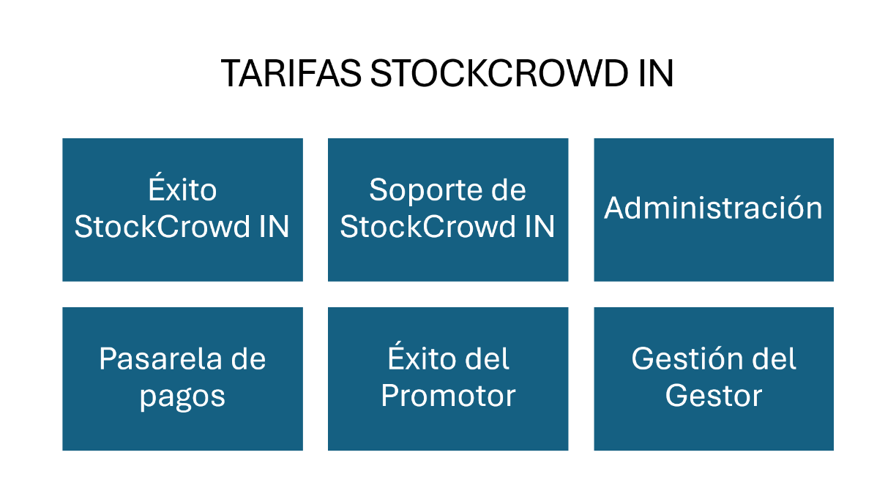Figura 34. Política de tarifas de StockCrowd IN
Fuente: Información obtenida de la página web (StockCRowd IN, 2024)
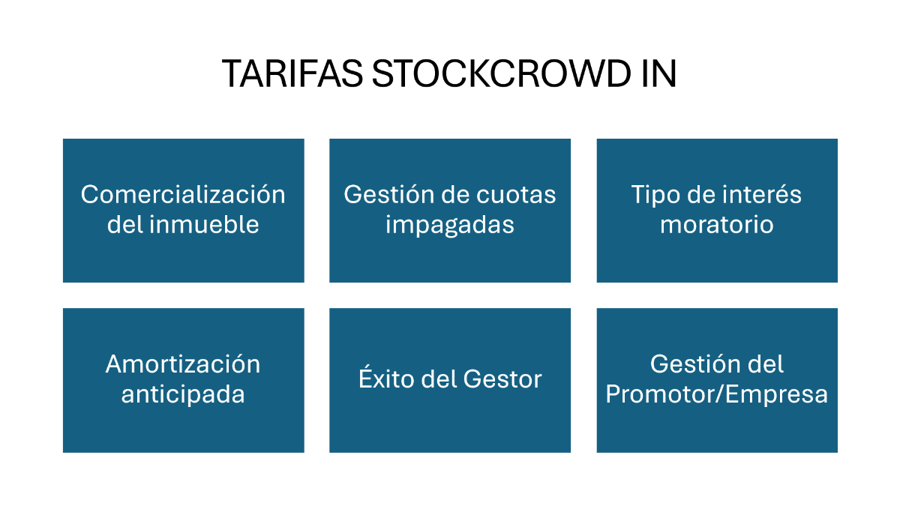
Figura 35. Continuación política de tarifas de StockCrowd IN
Fuente: Información obtenida de la página web (StockCRowd IN, 2024)

6.4.1.3 DISEÑO E IMPLEMETACION DE UNA PLATAFORMA
Crear una plataforma intuitiva y fácil de usar, tanto para prestatarios como para inversores, implementar medidas de seguridad robustas para proteger los datos y las transacciones financieras.

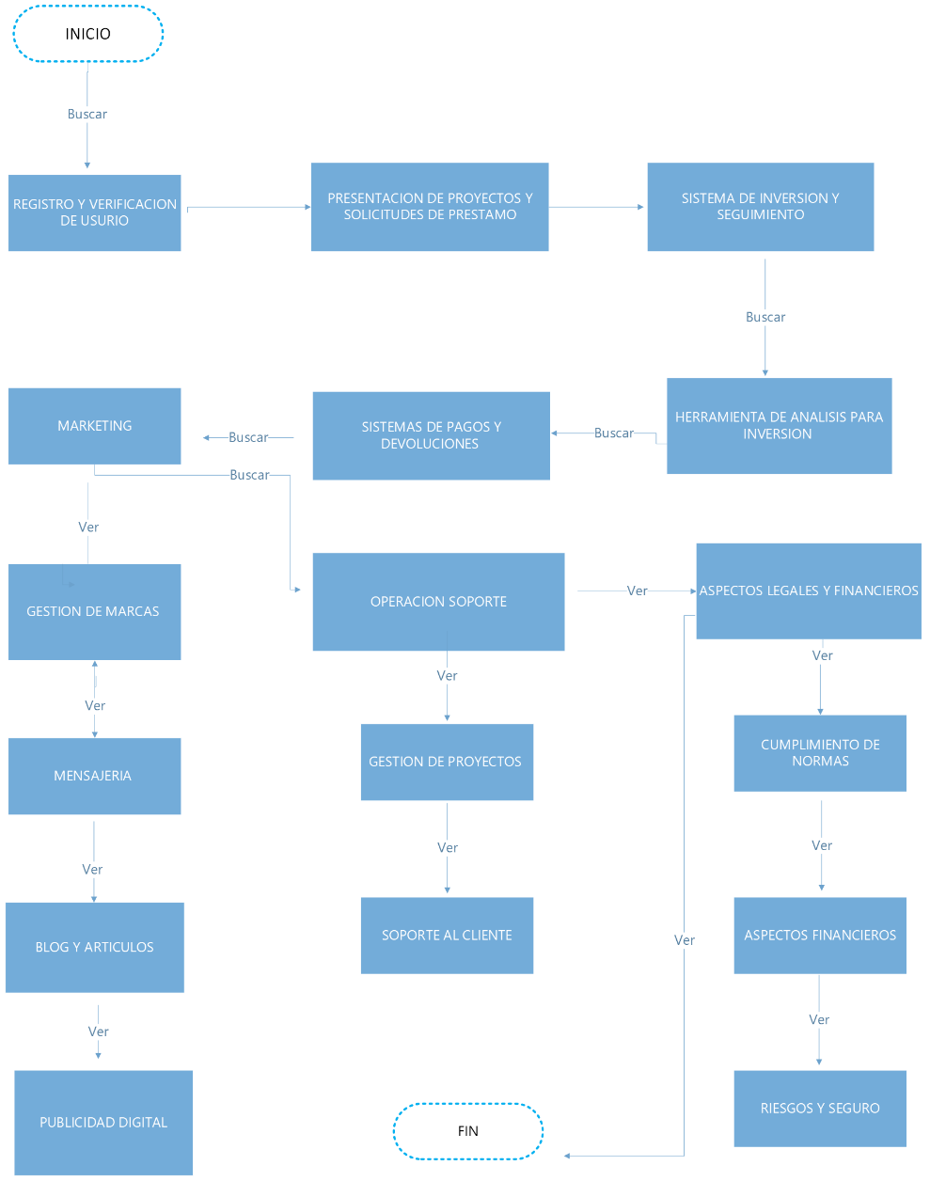
Figura 36. Proceso para implementar una plataforma de crowdfunding
Fuente: (Elaboración propia, 2024)

Marketing:
Desarrollar una estrategia de marketing para una plataforma de crowdfunding requiere un enfoque multifacético que integre diversas tácticas y canales para atraer y retener usuarios. A continuación, se presenta una estrategia detallada paso a paso:

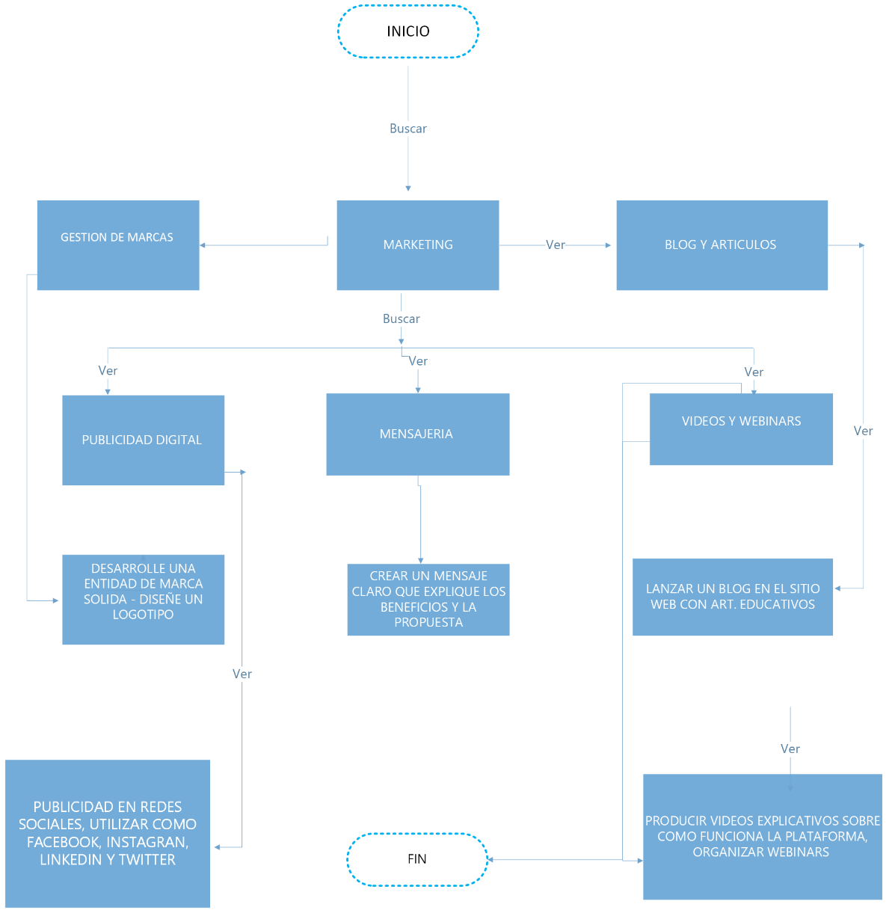
Figura 37. Proceso para el desarrollo de la estrategia de Marketing
Fuente: (Elaboración propia, 2024)

Aspectos legales y Financieros:
La implementación de una plataforma de crowdfunding en Honduras es un proyecto que requiere un análisis profundo y la participación de expertos en derecho, finanzas y tecnología. Se recomienda trabajar con asesores legales y financieros con experiencia en la normativa hondureña y en el sector financiero para asegurar que todos los aspectos legales y financieros sean cubiertos adecuadamente.
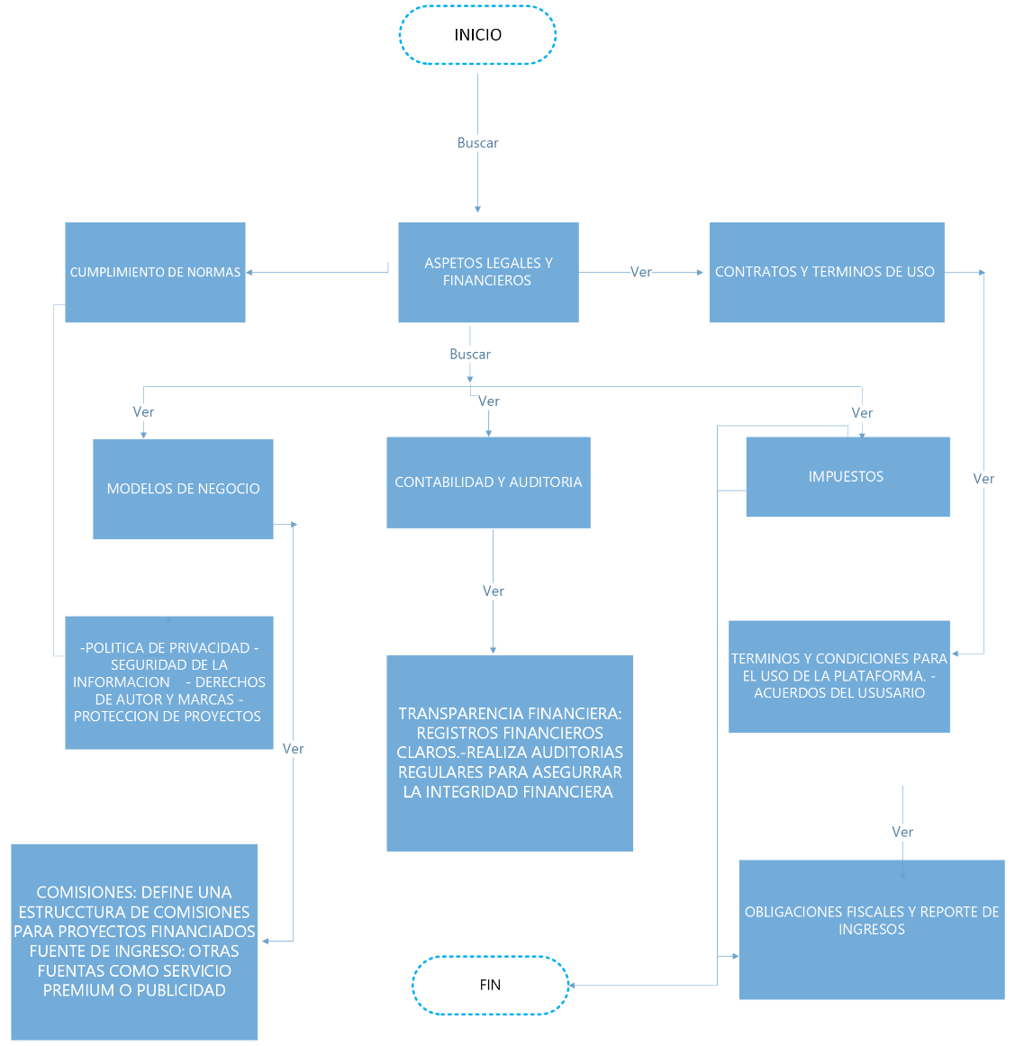

Figura 38. Proceso para el desarrollo de la estrategia de Marketing
Fuente: (Elaboración propia, 2024)

6.4.2 DESARROLLO

6.4.2.1 INSTRUCTIVO PARA DESARROLLAR Y PROGRAMAR UNA PLATAFORMA WEB DE CROWDFUNDING
Este instructivo detalla los pasos necesarios para desarrollar y programar una plataforma web que permita la creación, gestión y seguimiento de campañas de financiación colectiva (crowdfunding). Se abarcarán aspectos desde la planificación inicial hasta el lanzamiento y mantenimiento de la plataforma.
El diseño e implementación de una plataforma de crowdfunding para la Fundación Covelo sería un proceso integral que requeriría la colaboración entre diseñadores, desarrolladores y especialistas en marketing. Con una estrategia sólida y un enfoque centrado en el usuario, la plataforma podría convertirse en una herramienta efectiva para recaudar fondos y hacer una diferencia positiva en la comunidad.
Se deberán considerar aspectos clave que se detallan a continuación:
Tabla 7. Fases y etapas para diseño e implementación de plataforma de Crowdfunding
FASE | ETAPA | DESCRIPCIÓN | TIEMPO ESTIMADO
Planificación y Definición de Requisitos | Identificar Objetivos y Funcionalidades | Objetivos Principales: Definir el propósito de la plataforma, como facilitar la captación de fondos para proyectos de emprendimiento, sociales, educativos, etc.  Funcionalidades Esenciales:  - Registro y autenticación de usuarios  - Creación de campañas de financiación  - Gestión de perfiles de usuarios y campañas  - Sistema de pago seguro  - Seguimiento y reportes de campañas  - Comunicación entre creadores de campañas e inversores | 3 días
Planificación y Definición de Requisitos | Análisis de Competencia y Mercado | Investigación de Mercado: Analizar plataformas de crowdfunding existentes para identificar mejores prácticas y áreas de oportunidad.  Benchmarking: Evaluar características y funcionalidades de competidores como Kickstarter, Indiegogo, etc. | 3 días
Planificación y Definición de Requisitos | Definir Requisitos Técnicos | Tecnologías a Utilizar: Seleccionar tecnologías de frontend (HTML, CSS, JavaScript, React), backend (Node.js, Django, Ruby on Rails), bases de datos (MySQL, MongoDB) y servicios en la nube (AWS, Azure).  Requisitos de Seguridad: Establecer políticas de seguridad cibernética, como la encriptación de datos y autenticación multifactor. | 4 días
Diseño de la Plataforma | Arquitectura del Sistema | Esquema General: Definir la arquitectura general de la plataforma (cliente-servidor, microservicios, etc.).  Componentes Principales: Identificar y describir los componentes del sistema, como el servidor de aplicaciones, base de datos, APIs, etc. | 5 días
Diseño de la Plataforma | Diseño de la Interfaz de Usuario (UI/UX) | Wireframes y Prototipos: Crear wireframes y prototipos interactivos utilizando herramientas como Figma o Sketch.  Pruebas de Usabilidad: Realizar pruebas de usabilidad con usuarios potenciales para refinar el diseño. | 10 días
Desarrollo y Programación | Configuración del Entorno de Desarrollo | Instalación de Herramientas: Configurar herramientas de desarrollo como editores de código (VS Code, Sublime Text), sistemas de control de versiones (Git), y entornos de desarrollo integrados (IDEs).  Configuración de Servidores: Configurar servidores de desarrollo y producción. | 4 días
Desarrollo y Programación | Desarrollo Frontend | Estructura de HTML/CSS: Diseñar la estructura básica del sitio utilizando HTML y CSS.  Componentes Reactivos: Implementar componentes interactivos utilizando frameworks como React o Vue.js.  Responsive Design: Asegurar que el diseño sea responsivo para dispositivos móviles y de escritorio. | 15 días
Desarrollo y Programación | Desarrollo Backend | APIs RESTful: Desarrollar APIs RESTful para manejar las solicitudes del cliente y la lógica de negocio.  Gestión de Base de Datos: Configurar y gestionar la base de datos para almacenar información de usuarios, campañas y transacciones. | 15 días
Desarrollo y Programación | Integración de Sistemas de Pago | Pasarelas de Pago: Integrar pasarelas de pago como PayPal, Stripe, o transferencias bancarias.  Seguridad de Transacciones: Implementar medidas de seguridad para proteger las transacciones financieras. | 1 semana
Pruebas y Despliegue | Pruebas de Funcionalidad | Pruebas Unitarias: Escribir y ejecutar pruebas unitarias para cada componente del sistema.  Pruebas de Integración: Asegurar que los componentes interactúan correctamente entre sí. | 10 días
Pruebas y Despliegue | Pruebas de Seguridad | Auditorías de Seguridad: Realizar auditorías de seguridad para identificar y mitigar vulnerabilidades.  Pruebas de Penetración: Contratar servicios de pruebas de penetración para evaluar la robustez de la plataforma contra ataques. | 5 días
Pruebas y Despliegue | Despliegue de la Plataforma | Configuración de Entorno de Producción: Configurar servidores de producción y servicios en la nube.  Implementación Continua: Establecer un pipeline de integración y entrega continua (CI/CD) para facilitar actualizaciones y despliegues. | 5 días
Mantenimiento y Actualizaciones | Monitoreo y Soporte | Monitoreo de Sistemas: Implementar herramientas de monitoreo para supervisar el rendimiento y la disponibilidad de la plataforma.  Soporte al Usuario: Establecer un sistema de soporte al usuario para resolver problemas y responder consultas. | Continuo
Mantenimiento y Actualizaciones | Actualizaciones y Mejoras | Actualizaciones Regulares: Planificar y ejecutar actualizaciones regulares para mejorar funcionalidades y seguridad.  Retroalimentación de Usuarios: Recoger y analizar la retroalimentación de los usuarios para implementar mejoras continuas. | Continuo

El desarrollo y programación de una plataforma web de crowdfunding requiere una planificación cuidadosa, una implementación técnica robusta y un mantenimiento constante para asegurar su éxito. Siguiendo estos pasos, se puede crear una plataforma efectiva que facilite la creación, gestión y seguimiento de campañas de financiación, proporcionando una herramienta poderosa para la captación de fondos en instituciones de segundo piso como la Fundación Covelo.
Total de Tiempo Necesario
- Fase 1: Planificación: 2 semanas
- Fase 2: Diseño: 3 semanas
- Fase 3: Desarrollo: 8 semanas
- Fase 4: Pruebas y Despliegue: 4 semanas
- Total General: 17 semanas (aproximadamente 4 meses y 1 semana)

6.4.2.2 INSTRUCTIVO PARA IMPLEMENTAR POLÍTICAS DE SEGURIDAD CIBERNÉTICA PARA PROTEGER LA INFORMACIÓN DE LOS USUARIOS, DATOS PERSONALES Y LAS GESTIONES DE LOS FONDOS
Este instructivo detalla los pasos necesarios para implementar políticas de seguridad cibernética que protejan la información de los usuarios, datos personales y las gestiones de los fondos en una plataforma web. Estas políticas son esenciales para asegurar la integridad, confidencialidad y disponibilidad de la información.
FASE | ETAPA | DESCRIPCIÓN | TIEMPO ESTIMADO
Planificación y Evaluación Inicial | Identificar Activos Críticos | Datos Personales: Información de usuarios como nombres, direcciones, correos electrónicos y números de teléfono.  Datos Financieros: Información relacionada con las transacciones, incluyendo detalles de pago y saldos de cuentas.  Datos de la Plataforma: Información técnica y operativa de la plataforma. | 3 días
Planificación y Evaluación Inicial | Evaluación de Riesgos | Análisis de Amenazas: Identificar posibles amenazas a la seguridad cibernética, como ataques de phishing, malware, y accesos no autorizados.  Evaluación de Vulnerabilidades: Realizar una auditoría de seguridad para identificar vulnerabilidades en el sistema actual. | 1 semana
Planificación y Evaluación Inicial | Definir Políticas de Seguridad | Objetivos de Seguridad: Establecer los objetivos principales de las políticas de seguridad, como proteger la confidencialidad de los datos, garantizar la integridad de las transacciones y asegurar la disponibilidad del sistema. | 1.5 semanas
Desarrollo de Políticas de Seguridad | Política de Protección de Datos Personales | Cumplimiento Normativo: Asegurar el cumplimiento de regulaciones como el GDPR, CCPA, etc.  Encriptación de Datos: Implementar encriptación de extremo a extremo para proteger los datos durante la transmisión y el almacenamiento.  Control de Acceso: Establecer controles de acceso estrictos para asegurar que solo el personal autorizado pueda acceder a la información sensible. | 1 semana
Desarrollo de Políticas de Seguridad | Política de Seguridad de la Información | Gestión de Contraseñas: Implementar políticas robustas de gestión de contraseñas que incluyan requisitos de complejidad y autenticación multifactor (MFA).  Actualización de Software: Asegurar la actualización regular del software y la aplicación de parches de seguridad.  Monitoreo y Auditoría: Implementar sistemas de monitoreo continuo y auditoría para detectar y responder a actividades sospechosas. | 1 semana
Desarrollo de Políticas de Seguridad | Política de Respuesta a Incidentes | Plan de Respuesta a Incidentes: Desarrollar un plan detallado para la identificación, contención, erradicación y recuperación de incidentes de seguridad.  Equipo de Respuesta a Incidentes: Designar un equipo responsable de gestionar los incidentes de seguridad.  Notificación de Incidentes: Establecer procedimientos para notificar a las partes interesadas en caso de un incidente. | 1 semana
Desarrollo de Políticas de Seguridad | Política de Prevención de Fraude | Verificación de Identidad: Implementar procesos rigurosos de verificación de identidad para usuarios y proyectos.  Monitoreo de Transacciones: Utilizar sistemas avanzados para monitorear y detectar actividades fraudulentas.  Conciencia y Educación: Proporcionar capacitación regular sobre técnicas de fraude y medidas preventivas. | 1 semana
Desarrollo de Políticas de Seguridad | Política de Gestión de Riesgos | Evaluación de Riesgos: Realizar evaluaciones periódicas de riesgos para identificar amenazas potenciales.  Mitigación de Riesgos: Desarrollar e implementar estrategias para mitigar los riesgos identificados.  Revisión Continua: Revisar y actualizar las políticas de gestión de riesgos de manera regular. | 1 semana
Implementación Técnica | Seguridad en el Desarrollo de Software | Prácticas de Desarrollo Seguro: Adoptar prácticas de desarrollo seguro, incluyendo la revisión de código y pruebas de seguridad.  Gestión de Vulnerabilidades: Implementar un programa para identificar y corregir vulnerabilidades en el software. | 2 semanas
Implementación Técnica | Seguridad de la Red | Firewall y Protección de Red: Implementar firewalls y otras tecnologías para proteger la red contra accesos no autorizados.  Segregación de Redes: Utilizar la segregación de redes para minimizar el impacto de posibles brechas de seguridad.  Monitoreo de Red: Implementar sistemas de monitoreo para detectar actividades anómalas. | 2 semanas
Implementación Técnica | Backup y Recuperación de Datos | Copia de Seguridad Regular: Realizar copias de seguridad periódicas de todos los datos críticos.  Plan de Recuperación de Desastres: Desarrollar y probar un plan de recuperación de desastres para asegurar la continuidad del negocio. | 2 semanas
Capacitación y Concientización | Capacitación de Empleados | Programas de Capacitación: Desarrollar programas de capacitación para empleados sobre políticas de seguridad y mejores prácticas.  Simulaciones y Ejercicios: Realizar simulaciones y ejercicios regulares para preparar al personal ante posibles incidentes de seguridad. | 2 semanas
Capacitación y Concientización | Concientización de Usuarios | Material Educativo: Proporcionar materiales educativos a los usuarios sobre seguridad cibernética y cómo proteger su información.  Alertas y Notificaciones: Enviar alertas y notificaciones periódicas sobre posibles amenazas y medidas de seguridad. | 1 semana
Monitoreo y Mantenimiento | Monitoreo Continuo | Sistemas de Monitoreo: Implementar herramientas para el monitoreo continuo de la seguridad del sistema.  Revisiones Periódicas: Realizar revisiones periódicas de las políticas y procedimientos de seguridad. | Continuo
Monitoreo y Mantenimiento | Actualizaciones y Mejoras | Actualizaciones Regulares: Planificar y ejecutar actualizaciones de software y políticas de seguridad de manera regular.  Retroalimentación: Recoger y analizar la retroalimentación de usuarios y empleados para mejorar continuamente las medidas de seguridad. | Planificar ciclos de actualización cada 6 meses  Retroalimentación de manera continua

Total de Tiempo Necesario
- Fase 1: Planificación: 3 semanas
- Fase 2: Desarrollo de Políticas: 4 semanas
- Fase 3: Implementación Técnica: 6 semanas
- Fase 4: Capacitación y Concientización: 3 semanas
- Total General: 16 semanas (aproximadamente 4 meses)
Implementar políticas de seguridad cibernética es crucial para proteger la información de los usuarios, los datos personales y las gestiones de los fondos en una plataforma de crowdfunding. Siguiendo estos pasos, se puede establecer un entorno seguro y confiable que minimice los riesgos y proteja los activos críticos de la organización.

6.4.2.3 INSTRUCTIVO PARA CREAR CAMPAÑAS DE MARKETING EN REDES SOCIALES PARA ATRAER A INVERSIONISTAS
Este instructivo detalla los pasos necesarios para desarrollar campañas de marketing efectivas en redes sociales con el objetivo de atraer inversionistas a una plataforma de crowdfunding. Se abordarán aspectos clave como la planificación, creación de contenido, implementación y análisis de resultados.
FASE | ETAPA | DESCRIPCIÓN | TIEMPO ESTIMADO
Planificación de la Campaña | Definir Objetivos | Atraer Inversionistas: Incrementar el número de inversionistas interesados en participar en campañas de crowdfunding.  Aumentar la Visibilidad: Mejorar el reconocimiento de la plataforma en las redes sociales.  Generar Leads: Captar datos de contacto de potenciales inversionistas. | 1 día
Planificación de la Campaña | Identificar Público Objetivo | Segmentación Demográfica: Edad, género, ubicación geográfica, nivel educativo.  Segmentación Psicográfica: Intereses, valores, comportamiento financiero.  Segmentación Comportamental: Usuarios que han mostrado interés en inversiones o emprendimientos. | 2 días
Planificación de la Campaña | Selección de Plataformas | Facebook: Para un alcance masivo y detallada segmentación de audiencia.  LinkedIn: Para dirigirse a profesionales y empresarios interesados en inversiones.  Twitter: Para actualizaciones rápidas y engagement en tiempo real.  Instagram: Para contenido visual atractivo que destaque proyectos de crowdfunding. | 2 días
Creación de Contenido | Desarrollar Mensajes Clave | Claridad y Precisión: Mensajes claros sobre los beneficios de invertir a través de la plataforma.  Llamadas a la Acción (CTA): Instrucciones claras como “Únete ahora”, “Invierte hoy” o “Descubre más”. | 2 días
Creación de Contenido | Diseñar Gráficos y Videos | Imágenes Atractivas: Uso de gráficos de alta calidad que resalten los proyectos disponibles.  Videos Informativos: Videos cortos que expliquen cómo funciona la plataforma y testimonios de usuarios satisfechos.  Infografías: Visualización de datos sobre el rendimiento de las inversiones y el crecimiento de proyectos. | 6 días
Creación de Contenido | Redacción de Publicaciones | Post Informativos: Información sobre el proceso de inversión, beneficios y casos de éxito.  Testimonios y Reseñas: Publicaciones que muestren experiencias positivas de inversionistas anteriores.  Anuncios Promocionales: Ofertas especiales o beneficios adicionales por unirse a la plataforma. | 2 días
Implementación de la Campaña | Programación de Publicaciones | Calendario de Contenidos: Planificar las publicaciones diarias, semanales y mensuales.  Herramientas de Programación: Utilizar herramientas como Hootsuite, Buffer o Sprout Social para programar y gestionar publicaciones. | 3 días
Implementación de la Campaña | Publicidad Pagada | Anuncios en Facebook e Instagram: Crear campañas publicitarias segmentadas para llegar a potenciales inversionistas.  LinkedIn Ads: Utilizar anuncios de LinkedIn para dirigirse a profesionales y grupos específicos.  Google Ads: Implementar campañas de búsqueda y display para atraer tráfico cualificado a la plataforma. | 5 días
Implementación de la Campaña | Interacción con la Audiencia | Responder Comentarios y Mensajes: Mantener una comunicación activa con los seguidores.  Iniciar Conversaciones: Crear encuestas, preguntas y contenido interactivo para fomentar el engagement.  Compartir Contenido de Usuarios: Resaltar publicaciones de usuarios que hablen positivamente sobre la plataforma. | 5 días (continuo)
Análisis y Optimización | Monitoreo de Métricas | Alcance e Impresiones: Número de personas que ven las publicaciones.  Engagement: Likes, comentarios, compartidos y clics en las publicaciones.  Conversiones: Número de usuarios que se registran en la plataforma o realizan una inversión. | Continuo
Análisis y Optimización | Evaluación de Resultados | Análisis de KPI’s: Evaluar el rendimiento de la campaña en base a los objetivos establecidos.  Informes Semanales/Mensuales: Generar informes periódicos para analizar el progreso y ajustar la estrategia. | 1 día/semana
Análisis y Optimización | Optimización Continua | A/B Testing: Probar diferentes tipos de contenido, diseños y mensajes para ver cuál funciona mejor.  Feedback de la Audiencia: Recoger y analizar comentarios de los usuarios para mejorar futuras campañas.  Ajustes de Estrategia: Realizar cambios basados en los resultados del análisis para optimizar la campaña. | Continuo
Total de Tiempo Necesario
- Configuración Inicial: 6 semanas (aproximadamente 1.5 meses)
- Optimización Continua: En curso (a lo largo de la campaña)

Crear campañas de marketing en redes sociales para atraer a inversionistas requiere una planificación detallada, contenido atractivo, una implementación cuidadosa y un análisis constante. Siguiendo estos pasos, se puede maximizar la efectividad de las campañas y atraer a un mayor número de inversionistas interesados en participar en la plataforma de crowdfunding.

6.4.2.4 INSTRUCTIVO PARA ESTABLECER UN PLAN DE GESTION FINANCIERA PARA MANTENER LA OPERATIVIDAD Y CRECIMIENTO DE UNA PLATAFORMA DE CROWDFUNDING A LARGO PLAZO
Este instructivo proporciona una guía paso a paso para establecer un plan de gestión financiera que asegure la operatividad continua y el crecimiento sostenible de una plataforma de crowdfunding a largo plazo. El plan incluye la evaluación de ingresos y gastos, la planificación de flujo de efectivo, la gestión de riesgos financieros y la identificación de oportunidades de financiamiento.
FASE | ETAPAS | DESCRIPCIÓN | TIEMPO ESTIMADO
Evaluación de Ingresos y Gastos | Identificar Fuentes de Ingreso | Comisiones por Transacción: Tarifas cobradas a los usuarios por transacción.  Tarifas de Inscripción: Cuotas cobradas a los proyectos para registrarse en la plataforma.  Servicios Adicionales: Ingresos por servicios premium o consultoría.  Publicidad: Ingresos generados por la publicidad en la plataforma. | 2 días
Evaluación de Ingresos y Gastos | Identificar Gastos | Gastos Operativos: Sueldos, alquiler, servicios públicos, etc.  Costos de Marketing: Presupuesto para campañas de marketing y publicidad.  Costos de Desarrollo y Mantenimiento de la Plataforma: Gastos en tecnología y actualizaciones.  Gastos Administrativos: Costos legales, contables y administrativos. | 2 días
Planificación de Flujo de Efectivo | Proyección de Ingresos | Estimación Mensual: Proyectar los ingresos mensuales de cada fuente identificada.  Estacionalidad: Considerar las variaciones estacionales en los ingresos. | 2 días
Planificación de Flujo de Efectivo | Proyección de Gastos | Estimación Mensual: Proyectar los gastos mensuales para cada categoría.  Gastos Variables y Fijos: Diferenciar entre gastos fijos y variables para una mejor gestión. | 2 días
Planificación de Flujo de Efectivo | Análisis de Punto de Equilibrio | Calcular Punto de Equilibrio: Determinar el volumen de ingresos necesario para cubrir todos los gastos.  Monitoreo Continuo: Revisar y ajustar las proyecciones periódicamente. | 2 días
Gestión de Riesgos Financieros | Identificación de Riesgos | Riesgos Operativos: Fallos en la tecnología, interrupciones del servicio.  Riesgos de Mercado: Cambios en la demanda, competencia.  Riesgos Financieros: Variaciones en el flujo de efectivo, problemas de liquidez. | 2 días
Gestión de Riesgos Financieros | Estrategias de Mitigación | Diversificación de Ingresos: Expandir las fuentes de ingresos para reducir dependencia.  Reservas Financieras: Mantener un fondo de reserva para emergencias.  Seguros: Contratar seguros adecuados para proteger contra riesgos identificados. | 3 días
Identificación de Oportunidades de Financiamiento | Inversiones Externas | Capital de Riesgo: Buscar inversores que aporten capital a cambio de una participación.  Préstamos: Obtener préstamos bancarios para financiar expansiones.  Subvenciones: Aplicar a subvenciones y ayudas gubernamentales. | 2 días
 | Reintegros y Retorno de Inversión | Comunicación Transparente: Mantener a los inversores informados sobre el rendimiento y las perspectivas de la plataforma. | 3 días
Implementación y Monitoreo | Plan de Implementación | Cronograma de Ejecución: Establecer un calendario con hitos y plazos para la implementación del plan financiero.  Responsabilidades: Asignar responsabilidades específicas a miembros del equipo. | 2 días
 | Monitoreo y Evaluación | Indicadores Clave de Rendimiento (KPI): Definir KPI financieros para monitorear el desempeño.  Revisión Periódica: Realizar revisiones mensuales y trimestrales del plan financiero.  Ajustes y Correcciones: Ajustar el plan según sea necesario basado en el desempeño y las condiciones del mercado. | 3 días

Total de Tiempo Necesario
- Implementación Inicial: 8 semanas (aproximadamente 2 meses)
- Monitoreo Continuo: A lo largo del tiempo (revisiones mensuales/trimestrales)

Establecer un plan de gestión financiera sólido es crucial para la operatividad y crecimiento sostenible de una plataforma de crowdfunding. Siguiendo estos pasos, se puede asegurar una gestión eficiente de los recursos financieros, minimizando riesgos y aprovechando oportunidades de financiamiento para el desarrollo continuo de la plataforma.

6.4.2.5 INSTRUCTIVO PARA MONITOREAR Y EVALUAR EL IMPACTO EN UNA PLATAFORMA DE CROWDFUNDING
El objetivo de este instructivo es establecer un proceso sistemático para monitorear y evaluar el desempeño de la plataforma de crowdfunding y las campañas, utilizando herramientas analíticas para mejorar la efectividad y optimizar los resultados.
FASE | ETAPAS | DESCRIPCIÓN | TIEMPO ESTIMADO
Definición de Indicadores Clave de Desempeño (KPIs) | Identificar los Objetivos de Monitoreo | Determinar qué aspectos del desempeño se deben medir (por ejemplo, financiamiento total recaudado, tasa de conversión, participación de los usuarios). | 3 días
Definición de Indicadores Clave de Desempeño (KPIs) | Seleccionar KPIs Relevantes: | Elegir los indicadores que mejor reflejen el éxito de la plataforma y las campañas (por ejemplo, cantidad de donaciones, número de nuevos usuarios registrados, retorno de inversión). | 2 días
Configuración de Herramientas Analíticas | Acceso a la Plataforma de crowdfunding | Ingresar al panel de administración de la plataforma de crowdfunding | 1 día
Configuración de Herramientas Analíticas | Integración de Herramientas de Análisis | Configurar herramientas analíticas como Google Analytics o herramientas internas de la plataforma para recolectar datos relevantes. | 2 días
Configuración de Herramientas Analíticas | Establecer Objetivos en Google Analytics | Definir objetivos específicos como la cantidad de donaciones, el tiempo en la página de la campaña, o el registro de nuevos usuarios | 3 días
Monitoreo Continuo del Desempeño | Análisis de Datos en Tiempo Real | Monitorear continuamente los datos en tiempo real para identificar tendencias y patrones. | Continuo
Monitoreo Continuo del Desempeño | Revisión de Métricas Clave | Revisar periódicamente los KPIs establecidos para evaluar el progreso hacia los objetivos. | Continuo
Monitoreo Continuo del Desempeño | Generación de Reportes | Crear reportes periódicos (semanales, mensuales) que incluyan métricas de desempeño, tendencias y análisis comparativo. | Continuo
Evaluación y Optimización | Interpretación de Resultados | Analizar los datos recolectados para identificar áreas de mejora y oportunidades. | 2 días
Evaluación y Optimización | Optimización de Campañas | Implementar cambios basados en los datos analizados para mejorar la efectividad de las campañas (por ejemplo, ajustes en el mensaje de la campaña, segmentación de audiencias). | 3 días
Evaluación y Optimización | A/B Testing | Realizar pruebas A/B para comparar diferentes versiones de una campaña y determinar qué variante genera mejores resultados. | 3 días
Retroalimentación y Mejora Continua | Revisión de Resultados con el Equipo | Compartir los hallazgos con el equipo de gestión y stakeholders relevantes para discutir resultados y estrategias de mejora | Continuo
Retroalimentación y Mejora Continua | Iteración del Proceso | Aplicar los aprendizajes y resultados de la evaluación para iterar y mejorar el proceso de monitoreo y evaluación continuamente. | Continuo
Implementar este instructivo asegurará que la plataforma de crowdfunding y sus campañas sean monitoreadas de manera efectiva, permitiendo tomar decisiones informadas y optimizar el rendimiento en función de los objetivos establecidos.

6.4.2.6 PLANTILLA DE DISEÑO DE MARKETING PARA EL CASO DE FUNDACION COVELO
PLANTILLA DISEÑO DE MARKETING
1 | Resumen Ejecutivo | 4 | Mensajes Clave
 | Objetivo General: |  | Mensajes Centrales:
 | Describir el propósito de la plataforma de crowdfunding y cómo ayudará a la Fundación Covelo a alcanzar sus metas. |  | Ayuda a transformar vidas con tu aporte."
 |  |  | "Cada donación cuenta, únete a nuestra misión de cambio."
 |  |  | "Sé parte del impacto positivo en nuestra comunidad."
 | Objetivos Específicos: | 5 | Propuesta de Valor:
 | Recaudar fondos para proyectos específicos. |  | La transparencia y rendición de cuentas de la Fundación Covelo.
 | Aumentar la visibilidad y el impacto de la Fundación. |  | El impacto tangible de las donaciones en proyectos específicos.
 | Crear una comunidad de donantes y voluntarios comprometidos. |  | La comunidad de apoyo y la oportunidad de ver los resultados.
2 | Análisis de Mercado | 6 | Estrategias de Marketing
 | Análisis FODA: |  | Canales de Marketing:
 | Fortalezas: Buena reputación, proyectos impactantes, equipo comprometido. |  | Sitio Web: Página dedicada a la plataforma de crowdfunding con información clara y fácil de navegar.
 | Oportunidades: Crecimiento del crowdfunding, aumento del interés en causas sociales. |  | Redes Sociales: Campañas en Facebook, Instagram, Twitter, y LinkedIn.
 | Debilidades: Recursos limitados, falta de experiencia en marketing digital. |  | Email Marketing: Boletines informativos y actualizaciones a los donantes actuales y potenciales.
 | Amenazas: Competencia de otras fundaciones, cambios en regulaciones de crowdfunding. |  | Medios de Comunicación: Comunicados de prensa y colaboraciones con medios locales.
 | Análisis de Competencia: |  | Tácticas Específicas:
 | Investigar otras fundaciones y plataformas de crowdfunding similares. |  | Lanzamiento de la Plataforma:
 | Identificar las estrategias que utilizan y los puntos diferenciadores. |  | Evento de lanzamiento virtual.
 |  |  | Publicaciones en redes sociales con cuenta regresiva.
 | Definición del Público Objetivo |  | Campaña de email para la lista de contactos existente.
3 | Segmentación del Público:
 | Demográficos: Edad, género, nivel educativo, ingresos. |  | Campañas Ongoing:
 | Geográficos: Local, regional, nacional. |  | Historias de beneficiarios de los proyectos.
 | Psicográficos: Intereses, valores, estilo de vida. |  | Actualizaciones regulares sobre el progreso de la recaudación de fondos.
 | Conductuales: Comportamiento en línea, patrones de donación. |  | Invitaciones a eventos y webinars relacionados con la fundación.
 | Personas de Marketing: |  | Colaboraciones:
 | Persona 1: Joven profesional interesado en causas sociales y tecnología. |  | Asociaciones con influencers y líderes de opinión.
 | Persona 2: Empresario local con interés en la filantropía y el impacto social. |  | Colaboraciones con empresas locales para donaciones corporativas.
 | Persona 3: Estudiante universitario buscando oportunidades de voluntariado.
Fuente: (Elaboración propia, 2024)

MEDIDAS DE CONTROL
Las medidas de control son esenciales en la implementación de modelos de crowdfunding para asegurar que las operaciones sean transparentes, seguras y estén en cumplimiento con las normativas legales. A continuación, se detallan las principales medidas de control que deben adoptarse:

6.5.1 CONTROL INTERNO Y AUDITORÍA
Auditoría Interna
- Realizar auditorías internas periódicas para revisar y evaluar la efectividad de los controles internos y la adherencia a las políticas establecidas.
- Implementar un comité de auditoría que supervise las prácticas de auditoría y los informes de auditoría interna.

Auditoría Externa
- Contratar auditores externos independientes para llevar a cabo revisiones anuales de los estados financieros y las operaciones de la plataforma.
- Publicar los informes de auditoría externa para fomentar la transparencia y la confianza entre los inversores.

6.5.2 CUMPLIMIENTO REGULATORIO
Monitoreo de Regulaciones
- . Designar un oficial de cumplimiento responsable de asegurar que todas las actividades de la plataforma cumplan con las normativas vigentes.
- Mantenerse actualizado con las leyes y regulaciones aplicables al crowdfunding en cada jurisdicción donde opere la plataforma

6.5.3 SEGURIDAD DE LA INFORMACIÓN
Ciberseguridad
- Adoptar medidas robustas de seguridad cibernética para proteger los datos sensibles de los usuarios y las transacciones financieras.
- Realizar pruebas de penetración y auditorías de seguridad periódicas para identificar y corregir vulnerabilidades.
Protección de datos
- Cumplir con las regulaciones de protección de datos, como el GDPR en Europa, para asegurar la privacidad y seguridad de la información personal de los usuarios.
- Implementar políticas claras de manejo de datos y ofrecer transparencia a los usuarios sobre cómo se utilizan sus datos.

6.5.4. EVALUCIÓN Y GESTIÓN DE RIESGOS
Sistemas de Evaluación de Riesgos
- Desarrollar un sistema integral de evaluación de riesgos para analizar la viabilidad y el riesgo crediticio de los proyectos y prestatarios.
- Utilizar modelos estadísticos y análisis de datos para mejorar la precisión de las evaluaciones de riesgo.
Diversificación
- Establecer políticas de diversificación de inversiones para mitigar el riesgo, limitando la exposición a cualquier proyecto o prestatario individual.
- Ofrecer herramientas y recursos a los inversores para ayudarles a diversificar sus carteras de inversión.

6.5.5 TRANSPARENCIA Y GOBERNANZA
Divulgación de Información
- Proveer información detallada y precisa sobre los proyectos y prestatarios, incluyendo riesgos, condiciones y planes de reembolso.
- Mantener una comunicación abierta y continua con los inversores, ofreciendo actualizaciones periódicas sobre el desempeño de las inversiones.
Gobernanza y Corporativa
- Establecer un marco de gobernanza sólido, incluyendo la creación de un consejo de administración y comités de supervisión.
- Definir claramente las responsabilidades y funciones de los directores y administradores de la plataforma.

6.5.6 EDUCACIÓN Y CAPACITACIÓN
Capacitación Personal
- Proveer capacitación continua al personal sobre las mejores prácticas en crowdfunding, cumplimiento regulatorio y gestión de riesgos.
- Fomentar una cultura de cumplimiento y ética dentro de la organización.
Educación al Inversor
- Ofrecer recursos educativos y herramientas a los inversores para ayudarles a entender los riesgos y beneficios del crowdfunding.
- Organizar seminarios y talleres para mejorar la alfabetización financiera de los usuarios.

6.5.7 MONITOREO Y EVALUACIÓN CONTINUA
Indicadores de Rendimiento
- Establecer y monitorear indicadores clave de rendimiento (KPI) para evaluar la eficiencia y efectividad de la plataforma.
- Realizar análisis de datos continuos para identificar tendencias y áreas de mejora.

CRONOGRAMA DE IMPLEMENTACIÓN Y PRESUPUESTO

6.6.1 UTILIZACION DE PLATAFORMAS EXISTENTE
El proyecto consiste en hacer uso de alguna plataforma de crowdfunding que este a la disposición de los usuarios y como segunda alternativa, la implementación de una plataforma digital para Fundación Covelo. Esta plataforma podría ser un sitio web, una aplicación móvil, o un sistema de gestión interna. El cronograma y presupuesto que se detallan a continuación son generales y pueden ser ajustados según las especificaciones y necesidades del proyecto.

Tabla 8. Presupuesto de las plataformas en el mercado
CRONOGRAMA DE IMPLEMENTACIÓN Y PRESUPUESTO
NOMBRE DE TAREA | TIEMPO ESTIIMADO | COSTO ESTIMADO $
COSTOS INICIALES
REGISTRO EN LA PLATAFORMA | 2 HORAS | -
REGISTRO Y CONFIGURACION DE LA CUENTA | 1 -3 DIAS | -
VERIFICACION DE IDENTIDAD Y APROBACION | 1 -7 DIAS | -
CONFIGURACION DEL PERFIL | 1 -2 DIAS | -
PREPARACION DE LA DOCUMENTACION |  | $500.00 A $2,000.00
COSTOS OPERATIVOS
TASAS DE LA PLATAFORMA | ES VARIABLE | 2% AL 5% DEL MONTO FINANCIADO / EJEM 3% VARIABLE ($3,000 por $100,000)
INTERESES Y OTROS GASTOS | ES VARIABLE | Variable (Ej.: $8,000 por $100,000 al 8%)
COSTOS DE MARKETIING
CAMPAÑA DE MARKETING | ES VARIABLE | $1,000.00 A $5,000.00
OTROS COSTOS
ASESORIA LEGAL Y FINANCIERA |  | $1,000.00 A $3,000.00
COSTOS ADMINISTRATIVOS |  | $500.00 A $2,000.00
TOTAL, COSTO ESTIMADO |  | $3,000 - $37,000

El presupuesto para participar en una plataforma de crowdfunding incluye varios componentes esenciales, desde la preparación de documentación y costos de marketing hasta las comisiones de la plataforma y los intereses pagados a los inversores. Este rango de $3,000 a $37,000 más las comisiones e intereses variables proporcionará una base sólida para la planificación financiera necesaria para una campaña de crowdfunding exitosa. Es fundamental considerar cada uno de estos elementos para asegurar que la campaña no solo cumpla con sus objetivos de financiación, sino que también sea sostenible y rentable a largo plazo. El proceso completo, desde la preparación de documentación hasta la configuración del perfil, generalmente puede llevar entre 6 y 12 días.

6.6.2 ESCENARIO ALTERNATIVO: CREACION E IMPLEMENTACIÓN DE UNA NUEVA PLATAFORMA DE CROWDFUNDING
Implementar una plataforma de crowdfunding es un proyecto ambicioso que requiere una planificación detallada y un presupuesto bien definido. A continuación, se presenta un cronograma de implementación y un presupuesto estimado para lanzar una plataforma de crowdfunding, incluyendo las fases desde la planificación inicial hasta el mantenimiento post-lanzamiento.
Este segundo escenario tiene un valor muy alto en el costo, por el cual lo sugerimos como segunda opción, este será debe ser consensuado entre el grupo de gerentes de la institución, midiendo que tan rentable consideran el estar invirtiendo en los modelos de Crowdfunding haciendo uso de las plataformas existentes.

Tabla 9. Presupuesto de las plataformas en el mercado
CRONOGRAMA DE IMPLEMENTACIÓN Y PRESUPUESTO
NOMBRE DE TAREA | TIEMPO ESTIIMADO | COSTO ESTIMADO $
ANALISIS Y PLANIFICACION | 4 SEMANAS | $6,000.00
CONSULTORIA Y ANALISIS |  | $5,000.00
REUNIONES Y DOCUMNETACION |  | $1,000.00
DISEÑO | 6 SEMANAS | $19,500.00
ARQUITECTO DE SOFTWARE |  | $10,000.00
DISEÑADOR UI/UX |  | $8,000.00
HERRAMIENTA DE DISEÑO |  | $1,500.00
DESARROLLO | 16 SEMANAS | $68,000.00
DESARROLLADORES |  | $60,000.00
LICENCIAS DE SOFTWARE Y HERRAMIENTA DE DESARROLLO |  | $5,000.00
INFRAESTRUCTURA DE DESARROLLO (SERVIDORES Y HOSTING) |  | $3,000.00
PRUEBAS | 6 SEMANAS | $11,500.00
EQUIPO DE QA (Quality Assurance) |  | $10,000.00
HERRAMIENTA DE PUESBAS |  | $1,500.00
IMPLEMENTACION Y DESPLIGUE | 2 SEMANAS | $9,500.00
DESARROLLADORES |  | $7,000.00
INFRAESTRUCTURA DE PRODUCCION (servidores, hosting) |  | $2,500.00
MANTENIMIENTO Y SOPORTE | CONTINUO | $35,000.00
MONITOREO Y SOPORTE TÉCNICO (12 MESES) |  | $30,000.00
ACTUALIZACION Y MEJORA (ANUAL) |  | $5,000.00
TOTAL PROYECTO |  | $149,500.00

Implementar una plataforma de crowdfunding es un proceso complejo que requiere una planificación meticulosa y un presupuesto considerable. El éxito del proyecto dependerá en gran medida de una ejecución rigurosa y un mantenimiento constante post-lanzamiento. Con un cronograma bien definido y un presupuesto detallado, se pueden abordar los desafíos del desarrollo y garantizar que la plataforma funcione de manera eficiente y segura para todos sus usuarios.

6.6.3 ESTRATEGIA DE RECUPERACIÓN DE LA INVERSIÓN
Para recuperar una inversión en un proyecto con un cronograma de implementación y presupuesto como el que has proporcionado, es importante considerar un enfoque integral que aborde cómo el proyecto generará ingresos y cómo esos ingresos cubrirán los costos y proporcionarán un retorno de inversión.

Análisis del Proyecto y Estrategia de Recuperación
Objetivo: Definir claramente cómo el proyecto generará ingresos para recuperar la inversión.
- Modelo de Ingresos: Determinar cómo el proyecto generará ingresos. Esto puede ser a través de ventas directas, suscripciones, publicidad, licencias, o alguna otra fuente de ingresos.
- Proyecciones Financieras: Realizar un análisis financiero detallado, incluyendo proyecciones de ingresos, costos operativos, márgenes de beneficio y flujo de caja.

Estrategia de Monetización
Objetivo: Establecer cómo se recuperarán los $149,500 invertidos.
- Ventas o Licencias: Si el proyecto es un producto o software, define el precio de venta o licencia y las estrategias para alcanzar las metas de ventas necesarias.
- Suscripciones: Si el proyecto es un servicio basado en suscripción, establecer los precios de suscripción y los objetivos de suscriptores necesarios para cubrir los costos.
- Publicidad: Si el proyecto incluye publicidad, establecer acuerdos publicitarios y proyecciones de ingresos por publicidad

Implementación de la Estrategia de Recuperación

- Lanzamiento y Marketing: Desarrollar y ejecuta una campaña de marketing para atraer clientes o usuarios.
- Monitoreo y Ajuste: Realiza un seguimiento continuo de las métricas de desempeño y ajusta la estrategia según sea necesario.
- Evaluación de Resultados: Evalúa regularmente el progreso hacia la recuperación de la inversión y realiza ajustes en la estrategia de monetización si es necesario.

Consideraciones Adicionales

- Revisión de Proyecciones: Asegúrate de revisar las proyecciones financieras y ajustarlas en función del rendimiento real.
- Diversificación de Ingresos: Considera múltiples fuentes de ingresos para reducir el riesgo y aumentar las posibilidades de recuperar la inversión.

INDICADOR DE RENTABILIDAD
Para medir la rentabilidad de la Fundación Covelo, se evaluará el rendimiento financiero derivado de los fondos captados y prestados, comparado con el costo asociado a los donantes. En este sentido, se calculará el ingreso generado por los fondos invertidos o prestados, y se lo contrastará con los costos de financiamiento o los rendimientos ofrecidos a los donantes por sus aportaciones. Esta comparación permitirá determinar la eficiencia en la gestión de los recursos y la efectividad en la generación de ingresos en relación con el costo de mantener el apoyo financiero de los donantes. De esta manera, se obtendrá una visión clara de la rentabilidad operativa de la fundación, facilitando la toma de decisiones estratégicas para optimizar el uso de los recursos.

Tabla 10. Costos para participar en plataforma de Crowdfunding ya existente
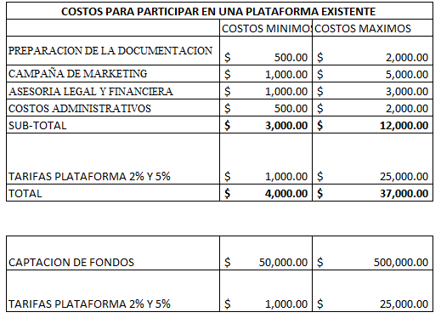
Fuente: (Elaboración propia, 2024)

Indicador Financiero; Margen de utilidad
Tabla 11. Escenario mínimo
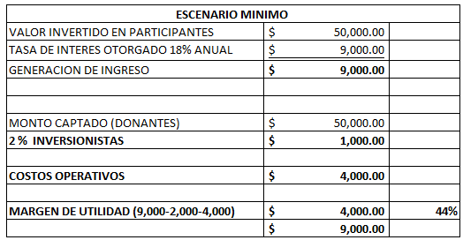
Fuente: (Elaboración propia, 2024)
Explicación del Escenario:
En el escenario mínimo, significa la captación mínima que se obtendrá de los donantes, lo captado es por $50.000 dólares mediante inversiones, pero se han destinado $1.000 (2 % de los $50.000 dólares) a los inversionistas. Esto podría interpretarse como un costo asociado a la participación de los inversionistas o una comisión.
En este escenario se genera $9,000.00 en ingresos, que son considerados como los intereses pagados por los futuros clientes, y los costos para este proyecto son de $ 4,000.00
El margen de utilidad del 44% en este escenario sugiere que el proyecto o empresa tiene una buena rentabilidad. Después de cubrir los costos operativos y pagar el 2% de los ingresos a los inversionistas, el proyecto sigue siendo rentable y está generando un beneficio significativo. Esto es indicativo de una gestión eficiente y un modelo de negocio que está funcionando bien dentro de las condiciones presentadas.

Tabla 12. Escenario máximo
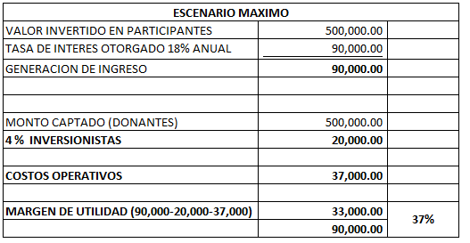
Fuente: (Elaboración propia, 2024)

Explicación del Escenario:
En este escenario Máximo el total captado a través de donantes es de $500,000.00. Esto puede ser una forma de mostrar que el monto total invertido en el proyecto proviene de fondos recaudados por crowdfunding.
De los fondos recaudados, se asigna un 4% a los inversionistas, que equivale a $20,000.00. Este porcentaje representa el retorno para los inversionistas que han aportado dinero al proyecto. Los costos necesarios para operar el proyecto son de $37,000.00. Estos son gastos generales para mantener el proyecto en funcionamiento.
Después de descontar todos estos gastos de los ingresos generados ($90,000.00), el margen de utilidad es de $33,000.00, que equivale al 37% de los ingresos generados. Esto indica que, a pesar de los costos y pagos asociados, el proyecto sigue siendo rentable, con un margen de utilidad relativamente alto.

6.6.4 CONCORDANCIA DE LOS SEGMENTOS DE LA TESIS CON LA PROPUESTA
En el siguiente apartado se presenta un cuadro resumen de la concordancia entre cada uno de los segmentos del tema de investigación “Modelos del financiamiento colectivo (Crowdfunding) como instrumento financiero para la captación de fondos en instituciones de segundo piso: Caso Fundación Covelo.
Tabla 16. Concordancia de los segmentos de la tesis con la propuesta
Capítulo I |  |  | Capítulo II | Capítulo II |  |  | Capítulo V | Capítulo VI
Título de Investigación | Objetivo General | Objetivos Específicos | Teorías Metodologías de sustento | Variables | Poblaciones | Técnicas | Conclusiones | Nombre de la propuesta | Objetivos de la propuesta
Modelos del financiamiento colectivo (Crowdfunding) como instrumento financiero para la captación de fondos en las organizaciones de segundo piso: Caso Fundación Covelo | Analizar la viabilidad de los modelos de financiamiento colectivo, crowdfunding, como instrumento financiero para la captación de fondos de la Fundación Covelo | 1. Identificar factores financieros que implicaría la implementación de los diferentes tipos de modelos de crowdfunding en la Fundación Covelo 2. Determinar cuál de los modelos de crowdfunding se adapta mejor a las necesidades y objetivos específicos de la Fundación Covelo. 3. Determinar las ventajas y desventajas del uso de los modelos de crowdfunding para la captación de fondos | 1. Teoría de la dependencia de recursos 2. Teoría Moderna del Portafolio de Markowits 3. Modelo de Harry Markowits | 1. Factores financieros 2. Modelos de financiamiento colectivo (Crowdfunding) 3. Ventajas y desventajas de la adopción del Modelo de financiamiento colectivo (Crowdfunding) | 1. La población se definió por los 45 clientes de la Fundación Covelo, los cuales no son únicamente clientes de Honduras, sino también regionales de Centroamérica de los países: El Salvador, Guatemala y Nicaragua. Además, se compuso por los ocho gerentes del Comité Gerencial | 1. Encuesta  2.Juicio de Expertos | La Fundación Covelo debe considerar los riesgos financieros asociados con cada modelo, como el riesgo de impago en el crowdfunding de préstamo o el riesgo de no alcanzar los objetivos de financiamiento en el crowdfunding de recompensa. Los encuestados consideraron que la dificultad para evaluar el riesgo es el factor más importante para considerar sobre el nivel de riesgo asociado con las inversiones en Crowdfunding.  Los modelos de crowdfunding ofrecen flexibilidad y accesibilidad, facilitando la participación de pequeños y grandes contribuyentes por igual. La Fundación Covelo debe elegir el modelo que mejor se alinee con sus objetivos y la naturaleza de sus proyectos. En el estudio realizado se encontró que el 90% de los encuestados tiene preferencia por los proyectos innovadores para poder participar como inversionista o donante.  La adaptación del modelo de crowdfunding para la captación de fondos en la Fundación Covelo presenta numerosas ventajas que pueden potenciar la diversificación de sus fuentes de financiamiento, aumentar su visibilidad y fortalecer la confianza entre los donantes e inversores. El estudio realizado indicó que para el 60% de los encuestados, la transparencia y la confianza permiten alcanzar los objetivos financieros en una campaña de financiamiento colectivo.  La implementación exitosa del modelo de préstamo de crowdfunding, el cual fue elegido por 60% de los encuestados, podría indicar una disposición a financiar proyectos con la expectativa de recibir un retorno financiero en forma de reembolso más intereses en el futuro. Lo anterior requiere una estrategia bien definida, que incluya una fuerte campaña de marketing, una plataforma tecnológica robusta y un enfoque en la creación de confianza entre los inversores potenciales. | PLAN DE IMPLEMENTACION DEL MODELO DE CROWDFUNDING DE PRÉSTAMO | General: Facilitar el acceso a financiación para prestatarios que no pueden obtener préstamos tradicionales, mientras se ofrece una nueva oportunidad de inversión a pequeños y medianos inversores. Específicos: 1. ·Desarrollar y programar una plataforma web, con diversas funcionalidades, que permita la creación gestión y seguimiento de campañas de financiación. 2. · Implementar políticas de seguridad cibernética para proteger la información de los usuarios, datos personales y las gestiones de los fondos. 3. · Crear campañas de Marketing en redes sociales para atraer a inversionistas. 4. · Establecer un plan de gestión financiera para mantener la operatividad y crecimiento de la plataforma a largo plazo. 5. · Monitorear y evaluar el impacto mediante la implementación de herramientas analíticas para monitorear el desempeño de la plataforma y las campañas.
Fuente: (Elaboración propia, 2024)

REFERENCIAS BIBLIOGRÁFICAS
file:///C:/Users/new1/Downloads/An%C3%A1lisis_del_crowdfunding_en_E.pdf
Moreno, A. S., & Salvador Pérez Sempere. (2019). Análisis de las plataformas de crowdfunding social en el estado español: un estudio de casos. [Analysis of social crowdfunding platforms in the Spanish state: a case study] REVESCO: Revista De Estudios Cooperativos, 130, 149-175. https://doi.org/10.5209/REVE.61938
Bellón, C., & Ruiz-Verdú, P. (2018). EL CROWDFUNDING Y LA FINANCIACIÓN DEL EMPRENDIMIENTO *. Papeles De Economía Española, (157), 128-150. https://www.proquest.com/scholarly-journals/el-crowdfunding-y-la-financiación-del/docview/2133762777/se-2
Gracia Rubio Martín. (2020). Análisis del crowdfunding en España: una nueva herramienta social para fomentar la sostenibilidad. [Spanish crowdfunding as a new social tool to empowering the sustainability] REVESCO: Revista De Estudios Cooperativos, 135. https://doi.org/10.5209/reve.69182
Santalo, J., Daniell, J., & Isaac, C. R. (2015). Entrar o no entrar: Internacionalización de Crowd2Fund. (). Madrid: IE Business School. Retrieved from ProQuest Central https://www.proquest.com/reports/entrar-o-no-internacionalización-de-crowd2fund/docview/2509289818/se-2
CROWDFUNDING Y EL FINANCIAMIENTO DE PYME EN COLOMBIAHumbolth Antonio Pesca Gómez; https://revistas.usergioarboleda.edu.co/index.php/ceye/article/view/628/532
Márquez-Rodríguez, P., Santiago-Martínez, V. J., & Parody-Muñoz, A. E. (2021). Dinámica de éxito del crowdfunding no financiero en un contexto emergente: el caso de Colombia. [Dynamics of success of non-financial crowdfunding in an emerging context: The case of Colombia Dinámica de sucesso do crowdfunding nāo financeiro em um contexto emergente: o caso da Colombia] Estudios Gerenciales, 37(161), 566-578. https://doi.org/10.18046/j.estger.2021.161.4306
Natalia López Molero, Elena Hernández Gómez, & Antonio Juan Briones Peñalver. (2020). Crowdfunding Social. La alternativa a la financiación tradicional de proyectos de organizaciones de participación. [Crowdfunding. The alternative to traditional financing of social projects] REVESCO: Revista De Estudios Cooperativos, 136 https://doi.org/10.5209/reve.71851
García, M., Luisa Saavedra. (2022). Financiamiento para la sostenibilidad de las PYMES en la Cuarta Revolución Industrial. [Financing SMEs' Sustainability in the 4th Industrial Revolution Financiamento para a sustentabilidade das PMEs na 4a Revolução Industrial Financement de la durabilité des PME dans la 4e revolution industrielle] Contaduria Universidad De Antioquia, (81), 211-231. https://doi.org/10.17533/udea.rc.n81a09

Ilias, A. M. M., & Durón, K. Y. D. (2015). Alternativa de financiamiento para proyectos de innovación y otros en Tegucigalpa, Francisco Morazán (Doctoral dissertation, Universidad Tecnológica Centroamericana UNITEC).
Angélica María Sánchez Riofrío, & Palma Reyes, C. P. (2018). CROWDFUNDING: UNA REVISIÓN DE LA LITERATURA CROWDFUNDING: A REVIEW OF LITERATURE. Revista Científica ECOCIENCIA, 5(3) https://www.proquest.com/scholarly-journals/crowdfunding-una-revisión-de-la-literatura-review/docview/2067197538/se-2
Gallardo, E. (2015). ¿Qué es y cómo gestionar el crowdfunding?: (ed.). Editorial UOC. https://elibro.net/es/lc/unitechn/titulos/57849
Fuente Marina, B. D. L. (2018). El nuevo ecosistema de financiación del emprendimiento: Business angels, crowdfunding, mercados alternativos…: (ed.). Editorial Comares. https://elibro.net/es/lc/unitechn/titulos/158264
Fonticiella Hernández, B. (2021). La protección del inversor minorista en el panorama fintech: Crowdfunding, criptomonedas e initial coin offerings (ICO): (ed.). Dykinson. https://elibro.net/es/lc/unitechn/titulos/211503
Financiación bancaria y no bancaria: aliados naturales. (2017, Aug 12). La República https://www.proquest.com/newspapers/financiación-bancaria-y-no-aliados-naturales/docview/1953677380/se-2
https://circulantis.com/blog/financiacion-no-bancaria/
Roig Hernando, J., & Soriano Llobera, J. M. (2015). Crowdfunding de préstamos para PyMEs en España: Un análisis empírico. [Loan-Based-Crowdfunding for SME in Spain: An Empirical Analysis] Estudios De Economía Aplicada, 33(1), 301-318. https://www.proquest.com/scholarly-journals/crowdfunding-de-préstamos-para-pymes-en-españa-un/docview/1961802904/se-2

ANEXOS

ANEXO 1
ENCUESTA

Somos estudiantes de posgrado de la Maestría en Finanzas de la Universidad Tecnológica de Honduras (UNITEC), actualmente estamos realizando el Trabajo Final de Graduación sobre los Modelos del financiamiento colectivo y su potencial como instrumento financiero para la captación de recursos en instituciones de segundo piso. La investigación busca explorar y comprender el panorama actual de los modelos de financiamiento colectivo y su viabilidad como herramienta financiera para instituciones de segundo piso.

Los resultados de esta investigación serán utilizados por la Fundación José María Covelo, institución sin fines de lucro líder en el apoyo al sector micro financiero en Honduras y en la región centroamericana; en su proceso de toma de decisiones estratégicas. Su participación es fundamental para ayudarnos a recopilar datos significativos que contribuyan a este importante proyecto.

El crowdfunding ha emergido como una herramienta innovadora en el ámbito financiero, ofreciendo nuevas formas de financiamiento para una amplia gama de proyectos, desde startups hasta organizaciones sin fines de lucro. Con su creciente popularidad, se ha convertido en un tema de interés dentro del campo de las finanzas, ya que desafía los paradigmas tradicionales de la recaudación de fondos.

En este contexto, es esencial comprender la percepción y la disposición de los potenciales participantes, como ustedes, respecto al crowdfunding como medio de captación de recursos. Por ello, les invitamos a participar en esta encuesta que tiene como objetivo explorar su opinión y actitud hacia el crowdfunding, así como su disposición a participar en campañas de financiamiento colectivo organizadas por instituciones financieras o entidades sin fines de lucro.

Sus respuestas proporcionarán información valiosa que contribuirá al avance de la investigación en este campo y al desarrollo de estrategias efectivas para la implementación del crowdfunding como instrumento financiero. Toda información proporcionada será tratada de manera confidencial y se utilizará únicamente con fines de mejora académica. Sus respuestas serán anónimas y sus datos personales se mantendrán protegidos.

PREGUNTAS
INFORMACIÓN GENERAL
- ¿Cuál es su cargo o posición dentro de la organización para la cual labora?
- Director / Gerente
- Supervisor / Coordinador
- Especialista / Analista
- Asistente / Auxiliar
- Otro (Especificar) ________________________

- Indique su género
- Femenino
- Masculino

- Indique su edad
- 18-29
- 30-39
- 40-49
- 50 en adelante

- ¿Cuál es su nivel educativo? (Último nivel alcanzado)
- Primaria
- Secundaria
- Universidad
- Posgrado
- Doctorado

- ¿Cuál es su rango de ingreso mensual?
- 15,000-30,000
- 31,000-40,000
- 41,000-50,000
- 51,000 en adelante

SECCIÓN ESPECÍFICA - FINANCIAMIENTO COLECTIVO (CROWDFUNDING)
Crowdfunding: El crowdfunding, financiación colectiva o participativa es una modalidad de recogida de fondos que reúne pequeñas aportaciones dineradas, procedentes de inversores o contribuyentes, a través de una plataforma online, durante un tiempo definido (llamado campaña) para financiar un proyecto. (Iniesta, J. M. E., Peñalver, A., Juan Briones, & Gómez, E. H, 2022, P. 5). Fuente de financiación de una iniciativa empresarial o de un proyecto basada en pequeñas aportaciones de un amplio colectivo de personas, generalmente a través de una plataforma o portal en la red, las cuales reciben un cierto tipo de compensación relacionada con el proyecto que financian. (Adaptado de Termcat) p. 43

- ¿Había escuchado algo sobre el término Crowdfunding o Financiamiento colectivo?
- Si
- No

- ¿Alguna vez usted ha financiado un proyecto haciendo uso de alguna plataforma de Crowdfunding?
- Si
- No
Si su respuesta es No pasa a la pregunta N. 10……

MODELOS DEL FINANCIAMIENTO COLECTIVO (CROWDFUNDING)
Crowdfunding basado en acciones/inversiones: Crowdfunding según el cual múltiples usuarios invierten pequeñas sumas de dinero a cambio de una participación en el capital social (acciones) de la empresa, con la expectativa de obtener una rentabilidad de futuro en forma de dividendos o plusvalías por la venta de su participación. (Blanco, 2014). P. (44)
Crowdfunding baso en donaciones: Crowdfunding por el cual el mecenas aporta una suma de dinero sin recibir a cambio ningún tipo de recompensa o retorno de naturaleza económica o monetaria, siendo una fórmula utilizada fundamentalmente para proyectos de carácter social o filantrópico. (Blanco, 2014). P. (45).
Crowdfunding basado en préstamos: Crowdfunding consiste en pequeñas aportaciones procedentes de un gran número de micro prestamistas, que tienen derecho a recuperar el importe prestado. (Blanco, 2014) p. 46. También llamado crowdlending, crowdfunded lending o préstamos peer to peer; permite al promotor del proyecto obtener préstamos que no acostumbran a ser de gran valor a un tipo de interés más ventajoso del que conseguiría si se lo concediera un banco, y, al mismo tiempo, asegura a quien lo otorga una rentabilidad más alta que la del mercado. (Mata, 2014).
Crowdfunding basado en recompensas: Crowdfunding en el cual los patrocinadores, a cambio de sus aportaciones, reciben una serie de contraprestaciones en forma de productos, prestación de servicios u otras actividades. (Hoyos, 2014) p. 46.
- En caso de haber utilizado alguna plataforma de Financiamiento colectivo (Crowdfunding), ¿Qué modelo utilizó para financiar el proyecto?
- Inversión
- Préstamo
- Donación
- Recompensa

- ¿Qué tipo de proyectos le gustaría apoyar haciendo uso de algunos modelos del financiamiento colectivo (Crowdfunding)? Califique cada proyecto de acuerdo con su nivel de preferencia siendo 1 el más importante – al 10 menos importante
- Proyectos del sector agrícola/agropecuario
- Proyectos del sector industrial
- Proyectos del sector comercial
- Proyectos del sector de servicios
- Proyectos del sector de energía (rural y urbano)
- Proyectos del sector de café y cacao
- Proyectos del sector de energía renovable (rural y urbano)
- Proyectos de emprendimiento
- Proyectos de vivienda social
- Proyectos sociales (donaciones a asilos, escuelas, ONG)

- Si le llamase la atención algún emprendimiento, ¿Qué tipo de modelo le gustaría utilizar para participar?
- Inversión
- Préstamo
- Donación
- Recompensa

- ¿Cuánto dinero estaría dispuesto a aportar/invertir en un proyecto?
- L. 1.00 - L. 5,000.00
- L. 5,001.00 - L.10,000.00
- L. 10,001.00 - L. 15,000.00
- L. 15,001.00 - L. 30,000.00
- L. 30,001.00 en adelante
- Si su participación es mediante una Inversión, Préstamo o Recompensa, ¿Cómo le gustaría recibir el porcentaje que le corresponde?
- Formar parte de las acciones de la empresa o del proyecto a emprender
- Una gratificación
- Efectivo

- ¿Qué método de pago prefería para realizar su aporte al proyecto?
- Una transferencia
- Cheque
- Efectivo
- Pago con tarjeta de crédito
- Otros, especifique _______________

- ¿Qué factor considera que influirían en la capacidad de una campaña de financiamiento colectivo (Crowdfunding) para alcanzar su objetivo financiero?
- Estrategia de marketing
- Transparencia y confianza
- Recompensas atractivas

- ¿Cuál cree que sería el impacto financiero de una campaña de financiamiento colectivo (Crowdfunding) exitosa en términos de la rentabilidad y sostenibilidad a largo plazo del proyecto. Califique cada uno de acuerdo con su nivel de importancia, siendo 1 (el más importante) – al 4 (menos importante)
- Flexibilidad financiera
- Reducción del riesgo financiero
- Financiamiento inicial
- Acceso a recursos adicionales

- ¿Qué tipo de beneficios espera obtener al invertir en proyectos a través del Financiamiento colectivo (Crowdfunding)?
- Potencial de rendimiento financiero
- Diversificación de la cartera
- Potencial para contribuir al éxito de un proyecto

- ¿Qué factores le motivarían a participar como inversionista en campañas de financiamiento colectivo (Crowdfunding)
- Interés en proyectos innovadores
- Participación en iniciativas sociales o ambientales
- Conexión con los emprendedores

- ¿Cree que invertir en utilizando el Crowdfunding le permite diversificar su cartera de inversiones de manera efectiva?
- Si
- No

- ¿Qué importancia le da al potencial de rendimiento financiero al decidir participar en una campaña de crowdfunding?
- Bajo
- Medio
- Alto

- ¿Cuál es su percepción sobre el nivel de riesgo asociado con las inversiones en crowdfunding en comparación con otras formas de inversión? Califique cada uno de acuerdo con su nivel de importancia, siendo 1 (el más importante) – al 5 (menos importante)
- Riesgo de pérdida de capital
- Falta de liquidez
- Diversificación limitada
- Dificultad para evaluar el riesgo
- Dependencia del éxito del proyecto

- ¿Qué medidas de protección o garantías le gustaría ver implementadas para reducir los riesgos de inversión en proyectos de crowdfunding? Califique cada uno de acuerdo con su nivel de importancia, siendo 1 (el más importante) – al 5 (menos importante)
- Revisión y aprobación previa del proyecto
- Divulgación completa de información
- Límites de inversión
- Contratos legales y acuerdos de inversión
- Reputación de la plataforma

- ¿Recomendaría la inversión en crowdfunding a otros inversores en función de tus conocimientos o alguna experiencia?
- Si
- No

- ¿Qué factores considera más importantes al decidir apoyar un proyecto de crowdfunding?
- Propósito del proyecto
- Calidad del producto o servicio
- Las recompensas ofrecidas

- ¿Cuál es su interés en poder financiar algún proyecto que Fundación Covelo impulse para el emprendimiento mediante algún modelo de Crowdfunding?
- Poco
- Término Medio
- Bastante
PREGUNTAS GRUPO FOCAL
1. ¿Cuál es la misión y visión de la institución en relación con el financiamiento y el apoyo a proyectos? En la página web se encuentran ambos, con gusto los puede extraer de ahí.
2. ¿Tienen experiencia previa en la ejecución de proyectos de financiamiento similares o colaborativos? En Honduras no, es una iniciativa exploratoria, pero sí en otros países.
3. ¿Podrían describir cómo entienden el crowdfunding y cuál sería su definición para su aplicación en la institución? El Crowdfunding, es un fondo electrónico para recolección de fondos comunitarios que se puede administrar a un rendimiento más accesible para poder prestar a comunidades.
4. En relación con los modelos de crowdfunding (inversión, préstamo, recompensa y donación) ¿Cuál de los 4 consideran que captarían más fondos y por qué? Inversión
5. ¿Qué nivel de conocimiento tienen los miembros de su equipo sobre el crowdfunding? Primario
6. ¿Han investigado casos de éxito o han realizado estudios sobre el uso efectivo del crowdfunding en instituciones similares? Sí
7. ¿Cuáles son los objetivos específicos que esperan lograr mediante la implementación del crowdfunding en la institución? Es lograr una innovación financiera, en el cual existe la experiencia para poder hacerlo, el sandbox regulatorio es lo que aún en el país no existe y es por eso por lo que se necesita evaluar esta iniciativa para ver la posibilidad de ir desarrollando este tema.
8. ¿Qué los llevó a interesarles en el crowdfunding como una forma de inversión para la captación de Fondos? Se tiene experiencia en la banca multilateral en otros países y con temas bursátiles.
9. En caso de decidir implementar alguno de los modelos de Crowdfunding ¿Cuál es el plan estratégico inicial para lanzar una campaña de crowdfunding? ¿Han identificado un cronograma o fechas límite para este proceso? El Plan estratégico para los próximos 4 años, siempre y cuando sea viable para Honduras desde el tema regulatorio.
10. ¿Qué factores específicos llevaron a la institución a considerar el crowdfunding como una opción de financiamiento en comparación con las fuentes de financiamiento actuales que ya utiliza la Fundación? La tasa de interés es mucho más barata.
11. ¿Cómo creen que el crowdfunding podría complementar o mejorar las fuentes de financiamiento actuales de la institución? Es una alternativa más barata y complementaria para gestionar patrimonio y fondos adicionales.
12. ¿Cuáles son las principales preocupaciones o desafíos que anticipan al implementar el crowdfunding en la institución? El tema de regulación y cultura.
13. ¿Qué recursos (humanos, financieros, tecnológicos, etc.) están dispuestos a asignar a la implementación y gestión de campañas de crowdfunding? Los tres descritos.
14. ¿Tienen una estrategia clara para la implementación del crowdfunding en la institución? En caso de aprobarse, sí se desarrollará la iniciativa completa, es de recordar que como se indicó desde un inicio, es de etapa exploratoria a este momento para verificar su viabilidad.
15. ¿Qué opinan sobre las plataformas de crowdfunding disponibles actualmente? A la fecha no existen en Honduras
16. ¿Cómo planean involucrar a los distintos actores (clientes, donantes, contribuyentes y potenciales inversionistas) en las campañas de crowdfunding? De considerar la iniciativa, se desarrollaría la estrategia directa en el sector de Micro finanzas.
17. ¿Qué indicadores o métricas utilizarán para medir el impacto del crowdfunding en la institución?
18. ¿Cómo planean evaluar el éxito de las campañas de crowdfunding?
19. ¿Cuentan con la capacidad de financiar una implementación de alguno de los modelos de crowdfunding o harían la solicitud de algún financiamiento externo?
20. ¿Qué métricas específicas utilizarán para evaluar el éxito de la campaña de crowdfunding?
21. ¿Cuentan con los recursos financieros para la implementación de alguno de los modelos de crowdfunding?
22. ¿Cómo planean mitigar los riesgos potenciales asociados con el crowdfunding, como la falta de participación o el incumplimiento de metas financieras?
23. ¿Qué piensas sobre los riesgos asociados con la inversión en proyectos de crowdfunding?
24. ¿Cómo visualizan el papel del crowdfunding en el futuro financiero y de desarrollo de la institución?
25. ¿Qué esperan ver en el futuro del crowdfunding como modelo de financiamiento e inversión?
26. ¿Hay algún otro aspecto relacionado con el crowdfunding que les gustaría discutir o compartir?

ANEXO 2
INSTRUCCIONES: La tabla se utilizará para confirmar la eficacia del cuestionario dirigido a los clientes de la Fundación Covelo. Por favor, indique con una "X" si considera que cada criterio es válido o no, utilizando su experiencia y criterio como experto.

MATRIZ DE VALIDACIÓN DE INSTRUMENTO
ÍTEM |  | CRITERIOS A EVALUAR |  |  |  |  |  |  |  |  |  |  | Observaciones (Si debe eliminarse o modificarse un ítem por favor indique)
 |  | Claridad en la redacción |  | Coherencia Interna |  | Inducción a la respuesta (sesgo) |  | Lenguaje adecuado con el nivel del informante |  |  | Mide lo que pretende
 |  | SI | NO | SI | NO | SI | NO | SI |  | NO | SI | NO
1 | Indique su género  - Femenino  - Masculino | X |  | X |  |  | X | X |  |  | X
2 | Indique su edad  - 18-29  - 30-39  - 40-49  - 50 en adelante | X |  | X |  |  | X | X |  |  | X
3 | ¿Actualmente trabaja?  - Si  - No | X |  | X |  |  | X |  | X |  | X
4 | ¿Cuál es su nivel educativo?  - Primaria  - Secundaria  - Universidad  - Posgrado  - Doctorado | X |  | X |  |  | X |  | X |  | X
5 | ¿Si actualmente trabaja cuál es su rango de ingreso mensual?  - L. 15,000.00 – L. 30,000.00  - L. 31,000.00 – L. 40,000.00  - L. 41,000.00 – L. 50,000.00  - L. 51,000.00 en adelante | X |  | X |  |  | X |  | X |  | X
6 | ¿Conoce el término del Crowdfunding o Financiamiento colectivo?  - Si  - No | X |  | X |  |  | X |  | X |  | X
7 | ¿Le gustaría conocer sobre los modelos del Financiamiento Colectivo (Crowdfunding)?  - Si  - No  Si su respuesta es No pasa a la pregunta N. 18…… | X |  | X |  |  | X |  | X |  | X
8 | ¿Alguna vez usted ha financiado un proyecto haciendo uso de alguna plataforma de Crowdfunding?  - Si  - No  Si su respuesta es No pasa a la pregunta N. 10…… | X |  | X |  |  | X |  | X |  | X
9 | ¿Qué modelo de Crowdfunding ha utilizado para financiar el proyecto?  - Inversión  - Préstamo  - Donación  - Recompensa | X |  | X |  |  | X |  | X |  | X
10 | ¿Le interesaría poder financiar algún proyecto que Fundación Covelo impulse para el emprendimiento mediante algún modelo de Crowdfunding?  - Si  - No  Si su respuesta es No pasa a la pregunta N. 18…… | X |  | X |  |  | X |  | X |  | X
11 | ¿Qué tipo de modelo utilizaría?  - Inversión  - Préstamo  - Donación  - Recompensa | X |  | X |  |  | X |  | X |  | X
12 | ¿Qué tipo de emprendimiento le gustaría apoyar?  - Donación a Asilos de Ancianos  - Donación para Fundar una casa hogar de niños  - Invertir en el sector agrícola  - Exportación de café  - Mejora de Vivienda Social (reparaciones, ampliaciones)  - Emprendimientos | X |  | X |  |  | X |  | X |  | X
13 | ¿Qué otro tipo de proyecto le gustaría apoyar? | X |  | X |  |  | X |  | X |  | X
14 | ¿Usted participaría en alguna plataforma de Crowdfunding reconocida a nivel de Latinoamérica?  - Si  - No | X |  | X |  |  | X |  | X |  | X
15 | ¿Cuánto dinero estaría dispuesto a aportar en un proyecto?  - L. 1.00 – L. 1,000.00  - L. 1,001.00 – L. 2,000.00  - L. 2,001.00 – L. 5,000.00  - L. 5,001.00 – L. 10,000.00  - L. 10,000.00 en adelante | X |  | X |  |  | X |  | X |  | X
16 | Si su participación es mediante una Inversión, Préstamo o Recompensa, ¿cómo le gustaría recibir el porcentaje que le corresponde?  - Formar parte de las acciones de la empresa o del proyecto a emprender  - Una gratificación  - Efectivo  - Otros, especifique | X |  | X |  |  | X |  | X |  | X
17 | ¿Qué método de pago prefería para realizar su aporte al proyecto?  - Transferencia  - Cheque  - Efectivo  - Pago con tarjeta de crédito  - Otros, especifique | X |  | X |  |  | X |  | X |  | X
18 | ¿Qué tipo de Financiamiento le gustaría que Fundación Covelo impulse para la captación de fondos y promoción del emprendimiento? | X |  | X |  |  | X |  | X |  | X
ASPECTOS GENERALES |  |  |  |  |  |  |  |  |  |  | SI | NO | OBSERVACIONES
El instrumento contiene instrucciones claras y precisas para responder el cuestionario |  |  |  |  |  |  |  |  |  |  | X
Los ítems permiten el logro del objetivo de la investigación |  |  |  |  |  |  |  |  |  |  | X
Los ítems están distribuidos en forma lógica y secuencial |  |  |  |  |  |  |  |  |  |  | X
El número de ítems es suficiente para recoger la información. En caso de ser negativa su respuesta, sugiera los ítems a añadir |  |  |  |  |  |  |  |  |  |  | X
VALIDEZ
APLICABLE |  |  |  |  |  |  |  |  | NO APLICABLE
APLICABLE ATENDIENDO A LAS OBSERVACIONES
VALIDADO POR: RM
FECHA:

INSTRUCCIONES: La tabla se utilizará para confirmar la eficacia del cuestionario dirigido a los clientes de la Fundación Covelo. Por favor, indique con una "X" si considera que cada criterio es válido o no, utilizando su experiencia y criterio como experto.

MATRIZ DE VALIDACIÓN DE INSTRUMENTO
ÍTEM |  | CRITERIOS A EVALUAR |  |  |  |  |  |  |  |  |  | Observaciones (Si debe eliminarse o modificarse un ítem por favor indique)
 |  | Claridad en la redacción |  | Coherencia Interna |  | Inducción a la respuesta (sesgo) |  | Lenguaje adecuado con el nivel del informante |  | Mide lo que pretende
 |  | SI | NO | SI | NO | SI | NO | SI | NO | SI | NO
1 | Indique su género  - Femenino  - Masculino | X |  | X |  |  | X | X |  | X
2 | Indique su edad  - 18-29  - 30-39  - 40-49  - 50 en adelante | X |  | X |  | X |  | X |  |  | X | Sugiero eliminar, no importa la edad del que llena la encuesta
3 | ¿Actualmente trabaja?  - Si  - No | X |  |  | X |  | X | X |  | X |  | Esta interrogante dependerá de a quien vaya dirigida a clientes de 1er o 2do piso
4 | ¿Cuál es su nivel educativo?  - Primaria  - Secundaria  - Universidad  - Posgrado  - Doctorado | X |  | X |  |  | X | X |  | X
5 | ¿Si actualmente trabaja cuál es su rango de ingreso mensual?  - L. 15,000.00 – L. 30,000.00  - L. 31,000.00 – L. 40,000.00  - L. 41,000.00 – L. 50,000.00  - L. 51,000.00 en adelante | X |  |  | X |  | X | X |  | X |  | Esta consulta dependerá de lo que se quiera saber
6 | ¿Conoce el término del Crowdfunding o Financiamiento colectivo?  - Si  - No | X |  | X |  |  | X | X |  | X
7 | ¿Le gustaría conocer sobre los modelos del Financiamiento Colectivo (Crowdfunding)?  - Si  - No  Si su respuesta es No pasa a la pregunta N. 18…… | X |  | X |  |  | X | X |  | X
8 | ¿Alguna vez usted ha financiado un proyecto haciendo uso de alguna plataforma de Crowdfunding?  - Si  - No  Si su respuesta es No pasa a la pregunta N. 10…… | X |  | X |  |  | X | X |  | X
9 | ¿Qué modelo de Crowdfunding ha utilizado para financiar el proyecto?  - Inversión  - Préstamo  - Donación  - Recompensa | X |  | X |  |  | X | X |  | X
10 | ¿Le interesaría poder financiar algún proyecto que Fundación Covelo impulse para el emprendimiento mediante algún modelo de Crowdfunding?  - Si  - No  Si su respuesta es No pasa a la pregunta N. 18…… | X |  | X |  | X |  | X |  | X
11 | ¿Qué tipo de modelo utilizaría?  - Inversión  - Préstamo  - Donación  - Recompensa | X |  | X |  | X |  | X |  | X
12 | ¿Qué tipo de emprendimiento le gustaría apoyar?  - Donación a Asilos de Ancianos  - Donación para Fundar una casa hogar de niños  - Invertir en el sector agrícola  - Exportación de café  - Mejora de Vivienda Social (reparaciones, ampliaciones)  - Emprendimientos | X |  | X |  |  | X | X |  | X
13 | ¿Qué otro tipo de proyecto le gustaría apoyar? |  | X | X |  | X |  | X |  | X |  | Una respuesta abierta le puede brindar demasiadas opciones, sugiero convertirla en pregunta de respuesta cerrada y dar opción de listar tipos de proyectos
14 | ¿Usted participaría en alguna plataforma de Crowdfunding reconocida a nivel de Latinoamérica?  - Si  - No | X |  | X |  |  | X | X |  | X
15 | ¿Cuánto dinero estaría dispuesto a aportar en un proyecto?  - L. 1.00 – L. 1,000.00  - L. 1,001.00 – L. 2,000.00  - L. 2,001.00 – L. 5,000.00  - L. 5,001.00 – L. 10,000.00  - L. 10,000.00 en adelante | X |  | X |  | X |  | X |  | X
16 | Si su participación es mediante una Inversión, Préstamo o Recompensa, ¿cómo le gustaría recibir el porcentaje que le corresponde?  - Formar parte de las acciones de la empresa o del proyecto a emprender  - Una gratificación  - Efectivo  - Otros, especifique | X |  | X |  |  | X | X |  | X
17 | ¿Qué método de pago prefería para realizar su aporte al proyecto?  - Transferencia  - Cheque  - Efectivo  - Pago con tarjeta de crédito  - Otros, especifique | X |  | X |  |  | X | X |  | X
18 | ¿Qué tipo de Financiamiento le gustaría que Fundación Covelo impulse para la captación de fondos y promoción del emprendimiento? |  | X |  | X | X |  |  | X |  | X | Pregunta de respuesta abierta, opción a muchos pensamientos; sugiero listar opciones de tipo de financiamientos y permitir elegir
ASPECTOS GENERALES |  |  |  |  |  |  |  |  |  | SI | NO | OBSERVACIONES
El instrumento contiene instrucciones claras y precisas para responder el cuestionario |  |  |  |  |  |  |  |  |  | X
Los ítems permiten el logro del objetivo de la investigación |  |  |  |  |  |  |  |  |  | X
Los ítems están distribuidos en forma lógica y secuencial |  |  |  |  |  |  |  |  |  | X
El número de ítems es suficiente para recoger la información. En caso de ser negativa su respuesta, sugiera los ítems a añadir |  |  |  |  |  |  |  |  |  | X
VALIDEZ
APLICABLE |  |  |  |  |  |  |  | NO APLICABLE
APLICABLE ATENDIENDO A LAS OBSERVACIONES |  |  |  |  |  |  |  |  |  |  |  |  | X
VALIDADO POR: LICDA. MARÍA ELENA CARÍAS GARCIA/GERENTE DE NEGOCIOS REGIONALES
FECHA: 26 DE MARZO 2024

INSTRUCCIONES: La tabla se utilizará para confirmar la eficacia del cuestionario dirigido a los clientes de la Fundación Covelo. Por favor, indique con una "X" si considera que cada criterio es válido o no, utilizando su experiencia y criterio como experto.

MATRIZ DE VALIDACIÓN DE INSTRUMENTO
ÍTEM |  | CRITERIOS A EVALUAR |  |  |  |  |  |  |  |  |  |  | Observaciones (Si debe eliminarse o modificarse un ítem por favor indique)
 |  | Claridad en la redacción |  | Coherencia Interna |  | Inducción a la respuesta (sesgo) |  | Lenguaje adecuado con el nivel del informante |  |  | Mide lo que pretende
 |  | SI | NO | SI | NO | SI | NO | SI |  | NO | SI | NO
1 | Indique su género  - Femenino  - Masculino | x |  | x |  |  | x | x |  |  | x
2 | Indique su edad  - 18-29  - 30-39  - 40-49  - 50 en adelante | x |  | x |  |  | x | x |  |  | x
3 | ¿Actualmente trabaja?  - Si  - No | x |  | x |  |  | x |  | x |  | x
4 | ¿Cuál es su nivel educativo?  - Primaria  - Secundaria  - Universidad  - Posgrado  - Doctorado | x |  | x |  |  | x |  | x |  | x
5 | ¿Si actualmente trabaja cuál es su rango de ingreso mensual?  - L. 15,000.00 – L. 30,000.00  - L. 31,000.00 – L. 40,000.00  - L. 41,000.00 – L. 50,000.00  - L. 51,000.00 en adelante | x |  | x |  |  | x |  | x |  | x
6 | ¿Conoce el término del Crowdfunding o Financiamiento colectivo?  - Si  - No | x |  | x |  | x |  |  |  | x |  | x | Debería de dar un concepto del instrumento y luego la consulta
7 | ¿Le gustaría conocer sobre los modelos del Financiamiento Colectivo (Crowdfunding)?  - Si  - No  Si su respuesta es No pasa a la pregunta N. 18…… | x |  | x |  |  | x |  | x |  | x
8 | ¿Alguna vez usted ha financiado un proyecto haciendo uso de alguna plataforma de Crowdfunding?  - Si  - No  Si su respuesta es No pasa a la pregunta N. 10…… | x |  | x |  | x |  |  | x |  | x
9 | ¿Qué modelo de Crowdfunding ha utilizado para financiar el proyecto?  - Inversión  - Préstamo  - Donación  - Recompensa | x |  | x |  | x |  |  | x |  | x
10 | ¿Le interesaría poder financiar algún proyecto que Fundación Covelo impulse para el emprendimiento mediante algún modelo de Crowdfunding?  - Si  - No  Si su respuesta es No pasa a la pregunta N. 18…… |  | x |  | x | x |  |  |  | x |  | x | Se debería denotar quien es Fundación COVELO y su objetivo
11 | ¿Qué tipo de modelo utilizaría?  - Inversión  - Préstamo  - Donación  - Recompensa | x |  | x |  |  | x |  | x |  | x
12 | ¿Qué tipo de emprendimiento le gustaría apoyar?  - Donación a Asilos de Ancianos  - Donación para Fundar una casa hogar de niños  - Invertir en el sector agrícola  - Exportación de café  - Mejora de Vivienda Social (reparaciones, ampliaciones)  - Emprendimientos |  | x |  | x | x |  |  |  | x |  | x | Puede confundir al encuestado (inversionista) si es que hará una donación o inversión
13 | ¿Qué otro tipo de proyecto le gustaría apoyar? | x |  | x |  |  | x |  | x |  | x
14 | ¿Usted participaría en alguna plataforma de Crowdfunding reconocida a nivel de Latinoamérica?  - Si  - No |  | x |  | x | x |  |  |  | x | x |  | Agregaría lo marcado en negritas ¿Usted participaría como inversionista en alguna plataforma de Crowdfunding reconocida a nivel de Latinoamérica?
15 | ¿Cuánto dinero estaría dispuesto a aportar en un proyecto?  - L. 1.00 – L. 1,000.00  - L. 1,001.00 – L. 2,000.00  - L. 2,001.00 – L. 5,000.00  - L. 5,001.00 – L. 10,000.00  - L. 10,000.00 en adelante | x |  | x |  |  | x |  | x |  | x
16 | Si su participación es mediante una Inversión, Préstamo o Recompensa, ¿cómo le gustaría recibir el porcentaje que le corresponde?  - Formar parte de las acciones de la empresa o del proyecto a emprender  - Una gratificación  - Efectivo  - Otros, especifique |  | x |  | x | x |  |  |  | x | x |  | Creo el inciso a. debería ser parte de otra pregunta
17 | ¿Qué método de pago prefería para realizar su aporte al proyecto?  - Transferencia  - Cheque  - Efectivo  - Pago con tarjeta de crédito  - Otros, especifique | x |  | x |  |  | x |  | x |  | x
18 | ¿Qué tipo de Financiamiento le gustaría que Fundación Covelo impulse para la captación de fondos y promoción del emprendimiento? |  |  |  |  |  |  |  |  |  |  |  | Considerar la observación de la pregunta 10
ASPECTOS GENERALES |  |  |  |  |  |  |  |  |  |  | SI | NO | OBSERVACIONES
El instrumento contiene instrucciones claras y precisas para responder el cuestionario |  |  |  |  |  |  |  |  |  |  | x |  | Considerar observaciones
Los ítems permiten el logro del objetivo de la investigación |  |  |  |  |  |  |  |  |  |  | x |  | Considerar observaciones
Los ítems están distribuidos en forma lógica y secuencial |  |  |  |  |  |  |  |  |  |  | x |  | Considerar observaciones
El número de ítems es suficiente para recoger la información. En caso de ser negativa su respuesta, sugiera los ítems a añadir |  |  |  |  |  |  |  |  |  |  |  | x | Los observados
VALIDEZ
APLICABLE |  |  |  |  |  |  |  |  | NO APLICABLE
APLICABLE ATENDIENDO A LAS OBSERVACIONES |  |  |  |  |  |  |  |  |  |  |  |  |  | x
VALIDADO POR:
FECHA:24.03.2024

INSTRUCCIONES: La tabla se utilizará para confirmar la eficacia del cuestionario dirigido a los clientes de la Fundación Covelo a diferentes actores relacionados con el establecimiento de un CROWFUNDNG para financiar emprendimientos de micro y pequeños empresarios. Por favor, indique con una "X" si considera que cada criterio es válido o no, utilizando su experiencia y criterio como experto.

MATRIZ DE VALIDACIÓN DE INSTRUMENTO
ÍTEM |  | CRITERIOS A EVALUAR |  |  |  |  |  |  |  |  |  |  | Observaciones (Si debe eliminarse o modificarse un ítem por favor indique)
 |  | Claridad en la redacción |  | Coherencia Interna |  | Inducción a la respuesta (sesgo) |  | Lenguaje adecuado con el nivel del informante |  |  | Mide lo que pretende
 |  | SI | NO | SI | NO | SI | NO | SI |  | NO | SI | NO
1 | Indique su género  - Femenino  - Masculino | X |  | X |  |  | X | X |  |  | X
2 | Indique su edad  - 18-29  - 30-39  - 40-49  - 50 en adelante | X |  | X |  |  | X | X |  |  | X
3 | ¿Actualmente trabaja?  - Si  - No | X |  | X |  |  | X |  | X |  | X
4 | ¿Cuál es su nivel educativo?  - Primaria  - Secundaria  - Universidad  - Posgrado  - Doctorado | X |  | X |  |  | X |  | X |  | X
5 | ¿Si actualmente trabaja cuál es su rango de ingreso mensual?  - L. 15,000.00 – L. 30,000.00  - L. 31,000.00 – L. 40,000.00  - L. 41,000.00 – L. 50,000.00  - L. 51,000.00 en adelante | X |  | X |  |  | X |  | X |  | X
6 | ¿Conoce el término del Crowdfunding o Financiamiento colectivo?  - Si  - No | X |  | X |  |  | X |  | X |  | X
7 | ¿Le gustaría conocer sobre los modelos del Financiamiento Colectivo (Crowdfunding)?  - Si  - No  Si su respuesta es No pasa a la pregunta N. 18…… | X |  | X |  |  | X |  | X |  | X
8 | ¿Alguna vez usted ha financiado un proyecto haciendo uso de alguna plataforma de Crowdfunding?  - Si  - No  Si su respuesta es No pasa a la pregunta N. 10…… | X |  | X |  |  | X |  | X |  | X
9 | ¿Qué modelo de Crowdfunding ha utilizado para financiar el proyecto?  - Inversión  - Préstamo  - Donación  - Recompensa | X |  | X |  |  | X |  | X |  | X |  | Incluir breve explicación de los modelos
10 | ¿Le interesaría poder financiar algún proyecto que Fundación Covelo impulse para el emprendimiento mediante algún modelo de Crowdfunding?  - Si  - No  Si su respuesta es No pasa a la pregunta N. 18…… | X |  | X |  |  | X |  | X |  | X |  | Creo no debe incluirse el nombre de la FC, si se aplica a diferentes actores que no conocen a la FC.
11 | ¿Qué tipo de modelo utilizaría?  - Inversión  - Préstamo  - Donación  - Recompensa | X |  | X |  |  | X |  | X |  | X
12 | ¿Qué tipo de emprendimiento le gustaría apoyar?  - Donación a Asilos de Ancianos  - Donación para Fundar una casa hogar de niños  - Invertir en el sector agrícola  - Exportación de café  - Mejora de Vivienda Social (reparaciones, ampliaciones)  - Emprendimientos | X |  | X |  |  | X |  | X |  | X
13 | ¿Qué otro tipo de proyecto le gustaría apoyar? | X |  | X |  |  | X |  | X |  | X
14 | ¿Usted participaría en alguna plataforma de Crowdfunding reconocida a nivel de Latinoamérica?  - Si  - No | X |  | X |  |  | X |  | X |  | X
15 | ¿Cuánto dinero estaría dispuesto a aportar en un proyecto?  - L. 1.00 – L. 1,000.00  - L. 1,001.00 – L. 2,000.00  - L. 2,001.00 – L. 5,000.00  - L. 5,001.00 – L. 10,000.00  - L. 10,000.00 en adelante | X |  | X |  |  | X |  | X |  | X
16 | Si su participación es mediante una Inversión, Préstamo o Recompensa, ¿cómo le gustaría recibir el porcentaje que le corresponde?  - Formar parte de las acciones de la empresa o del proyecto a emprender  - Una gratificación  - Efectivo  - Otros, especifique | X |  | X |  |  | X |  | X |  | X
17 | ¿Qué método de pago prefería para realizar su aporte al proyecto?  - Transferencia  - Cheque  - Efectivo  - Pago con tarjeta de crédito  - Otros, especifique | X |  | X |  |  | X |  | X |  | X
18 | ¿Qué tipo de Financiamiento le gustaría que Fundación Covelo impulse para la captación de fondos y promoción del emprendimiento? |  |  |  |  |  |  |  |  |  |  |  | QUE TIPO DE FINANCIAMIENTOS LE GUSTARIA QUE IMPULSE EL CROWFUNDING PARA LA PROMOCION DE EMPRENDIEMITOS.
ASPECTOS GENERALES |  |  |  |  |  |  |  |  |  |  | SI | NO | OBSERVACIONES
El instrumento contiene instrucciones claras y precisas para responder el cuestionario |  |  |  |  |  |  |  |  |  |  | X
Los ítems permiten el logro del objetivo de la investigación |  |  |  |  |  |  |  |  |  |  | X
Los ítems están distribuidos en forma lógica y secuencial |  |  |  |  |  |  |  |  |  |  | X
El número de ítems es suficiente para recoger la información. En caso de ser negativa su respuesta, sugiera los ítems a añadir |  |  |  |  |  |  |  |  |  |  | X
VALIDEZ
APLICABLE |  |  |  |  |  |  |  |  | NO APLICABLE
APLICABLE ATENDIENDO A LAS OBSERVACIONES
VALIDADO POR: MC
FECHA:23.03.2023

INSTRUCCIONES: La tabla se utilizará para confirmar la eficacia del cuestionario dirigido a los clientes de la Fundación Covelo. Por favor, indique con una "X" si considera que cada criterio es válido o no, utilizando su experiencia y criterio como experto.

MATRIZ DE VALIDACIÓN DE INSTRUMENTO
ÍTEM |  | CRITERIOS A EVALUAR |  |  |  |  |  |  |  |  |  |  | Observaciones (Si debe eliminarse o modificarse un ítem por favor indique)
 |  | Claridad en la redacción |  | Coherencia Interna |  | Inducción a la respuesta (sesgo) |  | Lenguaje adecuado con el nivel del informante |  |  | Mide lo que pretende
 |  | SI | NO | SI | NO | SI | NO | SI |  | NO | SI | NO
1 | Indique su género  - Femenino  - Masculino | X |  | X |  |  | X | X |  |  | X
2 | Indique su edad  - 18-29  - 30-39  - 40-49  - 50 en adelante | X |  | X |  |  | X | X |  |  | X
3 | ¿Actualmente trabaja?  - Si  - No | X |  | X |  |  | X |  | X |  | X
4 | ¿Cuál es su nivel educativo?  - Primaria  - Secundaria  - Universidad  - Posgrado  - Doctorado | X |  | X |  |  | X |  | X |  | X
5 | ¿Si actualmente trabaja cuál es su rango de ingreso mensual?  - L. 15,000.00 – L. 30,000.00  - L. 31,000.00 – L. 40,000.00  - L. 41,000.00 – L. 50,000.00  - L. 51,000.00 en adelante | X |  | X |  |  | X |  | X |  | X
6 | ¿Conoce el término del Crowdfunding o Financiamiento colectivo?  - Si  - No | X |  | X |  |  | X |  | X |  | X
7 | ¿Le gustaría conocer sobre los modelos del Financiamiento Colectivo (Crowdfunding)?  - Si  - No  Si su respuesta es No pasa a la pregunta N. 18…… | X |  | X |  |  | X |  | X |  | X
8 | ¿Alguna vez usted ha financiado un proyecto haciendo uso de alguna plataforma de Crowdfunding?  - Si  - No  Si su respuesta es No pasa a la pregunta N. 10…… | X |  | X |  |  | X |  | X |  | X
9 | ¿Qué modelo de Crowdfunding ha utilizado para financiar el proyecto?  - Inversión  - Préstamo  - Donación  - Recompensa | X |  | X |  |  | X |  | X |  | X
10 | ¿Le interesaría poder financiar algún proyecto que Fundación Covelo impulse para el emprendimiento mediante algún modelo de Crowdfunding?  - Si  - No  Si su respuesta es No pasa a la pregunta N. 18…… | X |  | X |  |  | X |  | X |  | X
11 | ¿Qué tipo de modelo utilizaría?  - Inversión  - Préstamo  - Donación  - Recompensa | X |  | X |  |  | X |  | X |  | X
12 | ¿Qué tipo de emprendimiento le gustaría apoyar?  - Donación a Asilos de Ancianos  - Donación para Fundar una casa hogar de niños  - Invertir en el sector agrícola  - Exportación de café  - Mejora de Vivienda Social (reparaciones, ampliaciones)  - Emprendimientos | X |  | X |  |  | X |  | X |  | X
13 | ¿Qué otro tipo de proyecto le gustaría apoyar? | X |  | X |  |  | X |  | X |  | X
14 | ¿Usted participaría en alguna plataforma de Crowdfunding reconocida a nivel de Latinoamérica?  - Si  - No | X |  | X |  |  | X |  | X |  | X
15 | ¿Cuánto dinero estaría dispuesto a aportar en un proyecto?  - L. 1.00 – L. 1,000.00  - L. 1,001.00 – L. 2,000.00  - L. 2,001.00 – L. 5,000.00  - L. 5,001.00 – L. 10,000.00  - L. 10,000.00 en adelante | X |  | X |  |  | X |  | X |  | X
16 | Si su participación es mediante una Inversión, Préstamo o Recompensa, ¿cómo le gustaría recibir el porcentaje que le corresponde?  - Formar parte de las acciones de la empresa o del proyecto a emprender  - Una gratificación  - Efectivo  - Otros, especifique | X |  | X |  |  | X |  | X |  | X
17 | ¿Qué método de pago prefería para realizar su aporte al proyecto?  - Transferencia  - Cheque  - Efectivo  - Pago con tarjeta de crédito  - Otros, especifique | X |  | X |  |  | X |  | X |  | X
18 | ¿Qué tipo de Financiamiento le gustaría que Fundación Covelo impulse para la captación de fondos y promoción del emprendimiento? | X |  | X |  |  | X |  | X |  | X
ASPECTOS GENERALES |  |  |  |  |  |  |  |  |  |  | SI | NO | OBSERVACIONES
El instrumento contiene instrucciones claras y precisas para responder el cuestionario |  |  |  |  |  |  |  |  |  |  | X
Los ítems permiten el logro del objetivo de la investigación |  |  |  |  |  |  |  |  |  |  | X
Los ítems están distribuidos en forma lógica y secuencial |  |  |  |  |  |  |  |  |  |  | X
El número de ítems es suficiente para recoger la información. En caso de ser negativa su respuesta, sugiera los ítems a añadir  Ítems a incluir: |  |  |  |  |  |  |  |  |  |  | X
VALIDEZ
APLICABLE |  |  |  |  |  |  |  |  | NO APLICABLE
APLICABLE ATENDIENDO A LAS OBSERVACIONES
VALIDADO POR: Denis Adamir Martínez
FECHA: 22.03.2024

